UNIVERSIDAD NACIONAL DE CAJAMARCA
FACULTAD DE INGENIERÍA
ESCUELA ACADÉMICO PROFESIONAL DE INGENIERÍA GEOLÓGICA

TESIS

EVALUACIÓN DE LA EROSIONABILIDAD EN EL CAUCE FLUVIAL
DE LA QUEBRADA LOS CHILCOS.
HUAYLLAPAMPA-HUACARIZ, CAJAMARCA

Para Optar el Título Profesional de
INGENIERO GEÓLOGO

Presentado por:
Bach. Wilder Humberto Tafur Álvarez
Asesor:
M. Cs. Ing. Crispín Zenón Quispe Mamani

CAJAMARCA – PERÚ
2019

AGRADECIMIENTO

A mi alma mater, la Universidad Nacional de Cajamarca y al personal docente de la Escuela Académico Profesional de Ingeniería Geológica, por sus conocimientos y experiencias otorgadas.
Al Ing. Walter Torres, miembro del Departamento de Defensa Nacional de la Región Cajamarca.
A los ingenieros Abelardo Barboza Mejía y Percy Torres García, excompañeros de aula.

DEDICATORIA

A mi persona, como una demostración de orgullo.
A mis padres, porque nunca me reprocharon nada.
A mis hermanos Carlos, Jorge, Rosmery y Nancy; por su colaboración incondicional.
A mi abuela, que en paz descanse, por sus grandes gestos de amor y generosidad.

CONTENIDO

Pág.

LISTA DE FIGURAS vi
LISTA DE TABLAS vii
ABREVIATURAS viii
RESÚMEN ix
ABSTRACT x
CAPÍTULO I. INTRODUCCIÓN 1
CAPÍTULO II. MARCO TEÓRICO 3
2.1. ANTECEDENTES TEÓRICOS DE LA INVESTIGACIÓN 3
2.2. BASES TEÓRICAS 5
2.2.1. Cauce fluvial. 5
2.2.1.1. Definición. 5
2.2.1.2. Sistema fluvial. 5
2.2.1.3. Régimen fluvial. 6
2.2.2. Erosionabilidad. 6
2.2.2.1. Definición. 6
2.2.2.2. Erosionabilidad de suelos. 6
2.2.2.3. Erosionabilidad de rocas. 7
2.2.3. Evaluación de la erosionabilidad. 8
2.2.3.1. Métodos de estimación. 8
2.2.3.2. Método del Índice de Erosionabilidad, K. 9
2.2.3.4. Descripción general de los parámetros. 10
2.2.3.5. Adaptación del Método del Índice de Erosionabilidad. 13
2.3. DEFINICIÓN DE TÉRMINOS BÁSICOS 15
CAPÍTULO III. MATERIALES Y MÉTODOS 16
3.1. UBICACIÓN GEOGRÁFICA 16
3.2. METODOLOGÍA DE LA INVESTIGACIÓN 18
3.2.3. Definición de las variables. 18
3.3. INSTRUMENTOS Y EQUIPOS 21
3.4.1. Hidrología. 23
3.4.2. Geomorfología. 23
3.4.2.1. Características Morfológicas. 26
3.4.3. Geología. 27
3.4.3.1. Grupo Goyllarisquizga. 27
3.4.3.2. Depósitos cuaternarios holocenos. 30
3.4.4. Unidades Geotécnicas. 33
3.5. TRATAMIENTO Y ANÁLISIS DE DATOS 35
3.5.1. Obtención de las muestras. 35
3.5.2. Determinación de la erosionabilidad. 37
3.5.3. Clasificación del mapa de erosionabilidad 40
CAPÍTULO IV. ANÁLISIS Y DISCUSIÓN DE RESULTADOS 41
4.1. ANALISIS DE RESULTADOS 41
4.2. CONTRASTACIÓN DE LA HIPÓTESIS 43
CAPÍTULO V. CONCLUSIONES Y RECOMENDACIONES 45
5.1. CONCLUSIONES 45
5.2. RECOMENDACIONES 46
REFERENCIAS BIBLIOGRÁFICAS 47
ANEXOS 51
A. NOMENCLATURA GEOTÉCNICA 52
B. TEST DE CAMPO (TRAD. ANNANDALE 1995) 58
C. CLASIFICACIÓN VISUAL DE SUELOS 63
D. CARACTERIZACIÓN GEOTÉCNICA DE ROCAS 86

LISTA DE FIGURAS

Pág.

Figura 1. Sistema fluvial idealizado, adaptado de Schumm (1977). 5
Figura 2. Modelo conceptual de erosión (Annandale 1995). 8
Figura 3. Orientación de la discontinuidad (Caminati 2003). 12
Figura 4. Determinación del espaciamiento de juntas, r (Caminati 2003). 13
Figura 5. Ubicación y accesibilidad del área de estudio. 17
Figura 6. Metodología de la investigación. 19
Figura 7. Operacionalización de las variables. 20
Figura 8. Procedimiento SIG de la investigación. 22
Figura 9. Mapa Hidrológico de la Quebrada Los Chilcos. 24
Figura 10. Fm. Chimú Km 6900, curso alto (izq). Muestra (der). 28
Figura 11. Fm. Santa Km 6400, curso alto (izq). Muestra (der). 29
Figura 12. Fm. Carhuaz Km 5300, curso medio (izq). Muestra (der). 29
Figura 13. Fm. Farrat Km 5300, curso medio (izq). Muestra (der). 30
Figura 14. Facie lagunar Km 4500 (izq). Facie transicional Km 4100 (der). 31
Figura 15. Depósito aluvial. Curso medio Km 4950. 31
Figura 16. Depósito coluvial. Curso medio Km 5200. 32
Figura 17. Depósito fluvial holoceno en la desembocadura del cauce (izq). Deposito fluvial actual en la Av. Independencia (der). 32

LISTA DE TABLAS

Pág.

Tabla 1. Coordenadas relativas del área de estudio. 16
Tabla 2. Unidades Estratigráficas del área de estudio. 27
Tabla 3. Muestras de suelo. 35
Tabla 4. Muestras de roca 36
Tabla 5. Muestra representativa de cada formación rocosa. 36
Tabla 6. Erosionabilidad de las unidades geotécnicas de suelo. 37
Tabla 7. Calculo indirecto de los subíndices. 38
Tabla 8. Erosionabilidad de las unidades geotécnicas de roca. 38
Tabla 9. Tabla ponderada de erosionabilidad. 39
Tabla 10. Intervalos o clases de erosionabilidad, K. 40
Tabla 11. Valores porcentuales del índice de erosionabilidad 43

ABREVIATURAS

Av: Avenida
cm: Centímetro
Der: Derecha
Fm. Formación
Is: Sinuosidad
Izq: Izquierda
Ja: Índice de alteración de la junta
Jn: Número de familias de juntas
Jr: Índice de rugosidad de la junta
K: Índice de erosionabilidad
KPa: Kilopascales
Kb: Tamaño del bloque
Kd: Resistencia al corte inter-discontinuidades
Km: Kilómetro
Ks: Erosionabilidad del suelo
Kr: Erosionabilidad de la roca
λ: Frecuencia de discontinuidades
m: Metro
MPa: Megapascales
Ms: Resistencia de masa
q_{u}: Resistencia a compresión simple
RQD: Índice de calidad de la roca
S: Pendiente
SPT: Ensayo de penetración estándar
Trad: Traducido

RESÚMEN

La investigación presente tuvo como objetivo general evaluar la erosionabilidad de los depósitos y formaciones rocosas que afloran en el curso de la Quebrada Los Chilcos y demostrar que, en su tramo medio se presenta el mayor índice de erosionabilidad. La erosionabilidad es una propiedad de resistencia a la disgregación que poseen los materiales terrígenos. Para medir la erosionabilidad del cauce se realizó una adaptación del Método del Índice de Erosionabilidad del ingeniero George Annandale (1995). Las variables independientes asumidas fueron la Resistencia de Masa, Tamaño del Bloque y Resistencia al corte Inter-discontinuidades. En el curso de la quebrada se identificaron depósitos cuaternarios del Holoceno y formaciones rocosas del Cretácico Inferior. Los depósitos más susceptibles, conformados por arenas gravosas y arenas limosas afloran en el tramo inferior de la quebrada y, las arenas arcillosas como las más resistentes, en su tramo alto. Entre las rocas más resistentes se encuentra la Formación Chimú y, entre la menos resistente la Formación Santa. Se determinó que el tramo medio alberga índices de susceptibilidad alta y muy alta, lo que le otorga validez de apreciación a nuestra hipótesis enunciada.

Palabras claves: erosionabilidad, resistencia de masa, tamaño del bloque, resistencia al corte inter-discontinuidades, susceptibilidad.

ABSTRACT

The present investigation took as a general target to evaluate the erodibility of the deposits and rocky formations that outcrop during the Gorge The Chilcos and to demonstrate that, in its average stretch the biggest erodibility index appears. The erodibility is a property of resistance to the disintegration that the earth materials. To measure the erodibility of the bed there was realized an adaptation of the Index of Erodibility Method of the engineer George Annandale (1995). The assumed independent variables were the Mass Strength, Block Size and Inter-discontinuities Shear Strengtn. On the gorge there were identified quaternary deposits of the Holoceno and rocky formations of the Cretaceous Low one. The most susceptible deposits shaped by burdensome sand and slimy sand outcrop in the low stretch of the gorge and, the clayish sand as the most resistant, in its high stretch. Between the most resistant rocks the Chimú Formation is and, between the least resistant the Santa Formation. One determined that the average stretch lodges indexes of high and very high susceptibility, what grants him appreciation validity to our enunciated hypothesis.

Keywords: erodibility, mass strength, block size, inter-discontinuities shear strength, susceptibility.

CAPÍTULO I. INTRODUCCIÓN

El curso de la Quebrada Los Chilcos se encuentra expuesto a la acción de los agentes erosivos del viento, el hielo, la humedad, la acción antrópica o el agua; siendo este último el principal agente modelador de su relieve. Frente a estos agentes erosivos los materiales térreos responden de un modo diferente de acuerdo a sus propiedades intrínsecas. Una de las propiedades que describe este tipo de comportamiento se denomina “erosionabilidad”; la cual se define como la resistencia o susceptibilidad del material terreo frente a la erosión. Conocer las características resistentes de los materiales conformantes de la quebrada nos permitirá obtener una apreciación particular de dicha variable. Ante tal desconocimiento nos planteamos la siguiente interrogante: ¿Cuál es el grado de resistencia de los diferentes materiales térreos que conforman el curso de la Quebrada Los Chilcos? Nuestra primera respuesta a forma de hipótesis es la siguiente: en el curso medio de la Quebrada los Chilcos, se presentan los índices más altos de erosionabilidad, debido a la baja resistencia de los depósitos cuaternarios constituyentes. Esta afirmación se ha sustentado en la observación del tramo comprendido entre la Av. Independencia y la Av. San Martín, donde el cauce presenta gran acumulación de sedimentos y una sección transversal amplia a diferencia del resto del cauce.
El estudio de la erosionabilidad se justifica por cuanto nos permitirá determinar el grado de influencia de dicha propiedad dentro del proceso erosivo del cauce; y contar con datos concisos respecto a las características resistentes de los diversos materiales terrígenos que conforman el cauce.
El alcance de la investigación abordó el estudio marginal de la Quebrada Los Chilcos, mediante la observación preliminar de sus características hidrológicas, geomorfológicas e investigando con mayor detalle sus características geológicas y geotécnicas antes de evaluar su erosionabilidad. El estudio no incluyó variables que no sean relativas a las propiedades intrínsecas de los materiales térreos.
El objetivo general del estudio consistió en evaluar el índice de erosionabilidad en el curso de la Quebrada Los Chilcos, mediante el método adaptado de Annandale. Los objetivos específicos son:
- Determinar la erosionabilidad de los depósitos de suelo mediante la resistencia de su masa.
- Determinar la erosionabilidad de las formaciones rocosas a través de la resistencia de masa, tamaño de bloques y resistencia al corte inter-discontinuidades.
Siguiendo con el contenido de nuestra investigación, este se describe en el siguiente orden:
En el capítulo II, se expone todo lo referente a investigaciones previas sobre el tema actual, características geomorfológicas, definición de erosionabilidad, metodologías de medición, descripción resumida del Método del Índice de Erosionabilidad y presentar una adaptación de la aplicación, efectuada por el autor de la tesis.
En el capítulo III, se describe las generalidades de la investigación, metodología de la investigación utilizada y descripción del proceso llevado a cabo. Dicho proceso tiene como apartados principales los cartografiados geológico y geotécnico; además se hace referencia a algunas técnicas estadísticas inferenciales y descriptivas aplicadas en la investigación (Método de Ordenación Simple, Intervalos de Clase).
El capítulo IV, se explica todo lo relacionado a los resultados obtenidos en la evaluación de los depósitos de suelo y rocas. Además, se realiza una sistematización de los resultados a través de un mapa de erosionabilidad a escala 1: 15,000.
En el capítulo V, se realiza una presentación de las conclusiones más relevantes respecto a los objetivos propuestos y la propuesta de algunas recomendaciones post-facto.

CAPÍTULO II. MARCO TEÓRICO

2.1. ANTECEDENTES TEÓRICOS DE LA INVESTIGACIÓN
Según Benito et al. (2010:87), el término erodabilidad fue establecido inicialmente por Cook (1936) como soil erodibility, y se definía como vulnerabilidad o susceptibilidad del suelo a la erosión; actualmente el término ha sido sustituido por el de erosionabilidad y «se refiere al hecho de que diferentes suelos se erosionen con diferente intensidad cuando el resto de factores que controlan el proceso erosivo se mantienen constantes». El concepto de erosionabilidad está ampliamente extendido al estudio de suelos edáficos; sin embargo, autores como Annandale (1995) y Dávila (2011) hacen extensivo el término, en alusión a las rocas y minerales.
Según Mancilla (2008), los estudios relativos a erosión de suelos se remontan a la década de los 60’, impulsados por el Departamento de agricultura de los Estados Unidos (USDA), con la formulación de la Ecuación Universal de Pérdidas de Suelo (USLE). En dicha ecuación intervienen las variables: erosividad de la lluvia, erosionabilidad del suelo, pendiente y cubierta vegetal; la ecuación mide la pérdida del suelo en ton/ha al año. La erosionabilidad del suelo es determinada en función de la textura, materia orgánica y estructura.
Según la Bureau of Reclamation (2015), actualmente los enfoques aplicados a erosionabilidad de rocas se basan en tecnologías que originalmente fueron creadas para la minería y excavación de rocas; por ejemplo, Kirsten (1983) estableció el índice de excavabilidad, el cual es utilizado en la industria de la excavación de rocas; este índice fue adaptado por autores como Moore et al. (1994) para establecer un índice de erosión remontante en suelos. Caminati (2003), afirma que Annandale (1995) usó el índice de excavabilidad para desarrollar el Método del Índice de Erosionabilidad, el cual evalúa la erosión hidráulica de los materiales terrígenos (suelos y rocas).
Vargas (2012), describe una erosionabilidad relativa creciente para las rocas cristalinas, sedimentarias, conglomerados, depósitos aluviales, fluvio-lacustres (subrecientes), y depósitos de canal activo. Rodríguez (2008) expresa que los depósitos reciente aluviales, coluviales o detríticos son más susceptibles a la erosión que las rocas sedimentarias blandas (margas, yesos, arcosas) y estas a la vez más susceptibles que las rocas sedimentarias duras (calizas, dolomitas). Rodríguez enfatiza que el incremento de materia orgánica aumenta la resistencia a la disgregación, con aumento de la permeabilidad y la cohesión.
La CDMB (2005), expone que los depósitos de gravas arenosas son altamente erosionables, y más aún si son rellenos antrópicos. En tanto que, las arcillas y limos arcillosos poseen una erosionabilidad muy baja. Bascuñán (2010) adjunta, que los suelos más pedregosos (gravas, guijarros) son menos susceptibles a la erosión que los menos pedregosos. Y Jaramillo (2015) argumenta, que a medida que aumenta el contenido de limo en los suelos, se vuelven más susceptibles.
Suárez (2001) establece que los suelos granulares resisten al movimiento debido al peso de sus propias partículas, y los suelos finos resisten a la disgregación debido a las fuerzas de cohesión.
Benito et al. (2010) resalta, que la erosionabilidad del suelo es una propiedad muy compleja que integra una gran cantidad de variables, cuya medida unificada mediante una sola propiedad resulta prácticamente imposible. A lo máximo que se puede aspirar es a que alguno de los parámetros pueda justificar una parte significativa de la varianza de la erosionabilidad.
Carbajal et al. (citado por Vergara 2017), establece una relación entre la altitud del relieve relativo y la resistencia del material terrígeno, describiendo que los relieves extremadamente altos son de materiales extremadamente resistentes y erosión muy baja y, los relieves muy bajos poseen materiales muy blandos y erosionables.

2.2. BASES TEÓRICAS

2.2.1. Cauce fluvial.

2.2.1.1. Definición.
Un cauce fluvial es el lecho o terreno por el cual discurre una masa de agua, debido a su energía potencial, desde un punto de mayor energía o cabecera, a uno de menor o nivel de base (Muñoz 2000). Un cauce fluvial puede estar conformado por material rocoso o detrítico y, puede o no presentar agua.

2.2.1.2. Sistema fluvial.
El sistema fluvial forma es un conjunto complejo de cosas, con conexiones, interrelaciones y transferencia de energía y materia entre ellos (Gutiérrez 2008). El sistema fluvial incluye canales, redes de drenaje, escorrentías y sedimentos.
Según Schumm, citado por Gutiérrez (2008), un sistema fluvial se clasifica en tres zonas; una, donde se producen los sedimentos, otra, donde se produce la transferencia o transporte de los sedimentos y otra, donde se depositan. La clasificación es idealizada, puesto que en cualquier parte del sistema fluvial se produce erosión, transporte y sedimentación; sin embargo, un proceso es dominante en cada zona.

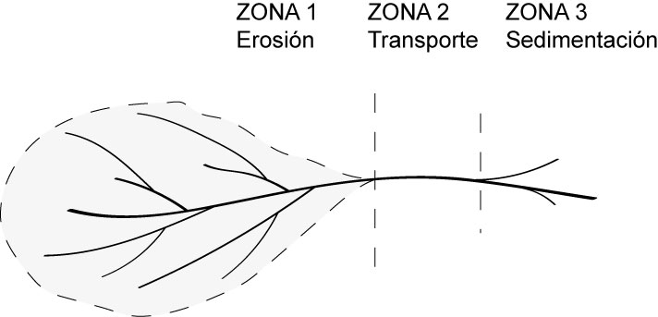

Figura 1. Sistema fluvial idealizado, adaptado de Schumm (1977).

2.2.1.3. Régimen fluvial.
Los cauces fluviales de acuerdo al tipo de escurrimiento que presentan se pueden dividir en tres clases; una corriente puede ser efímera, intermitente o perenne (Villón 2002). La variación experimentada por el caudal de una corriente está relacionada con las características físicas y condiciones climáticas de la cuenca.
Corriente efímera: Es aquella que solo lleva agua cuando llueve e inmediatamente después.
Corriente intermitente: Lleva agua la mayor parte del tiempo, pero principalmente en época de lluvias; su aporte cesa cuando el nivel freático desciende por debajo del fondo del cauce.
Corriente perenne: Contiene agua todo el tiempo, ya que aun en época de sequía es abastecida continuamente, pues el nivel freático siempre permanece por arriba del fondo del cauce.

2.2.2. Erosionabilidad.

2.2.2.1. Definición.
Benito et al. (2010), define la erosionabilidad como la resistencia del suelo a los procesos de desprendimiento de partículas y que, esta depende de las propiedades intrínsecas del suelo.
Durante varias décadas se utilizó el término “erodibilidad”, ahora denominada erosonabilidad para referirse a la vulnerabilidad o susceptibilidad del suelo a la erosión (Benito et al. 2010).
Bascuñan (2010), define que la erosionabilidad es la inversa de la resistencia a la erosión.

2.2.2.2. Erosionabilidad de suelos.
Según Suárez (2001), en los suelos granulares el comportamiento a la erosión depende principalmente, del tamaño y forma de las partículas; menciona que las partículas finas son erosionadas por el flujo y las gruesas permanecen dependiendo de la fuerza tractiva de la corriente. Según el autor en los suelos finos predominan las fuerzas electroquímicas, por lo que el peso y tamaño de las partículas individuales pasa a un segundo plano.
Vanoni, citado por Suárez (2001), enumera algunos factores que afectan la erosionabilidad de un suelo:
a. Tamaño y distribución de las partículas.
b. Resistencia al corte (cohesión).
c. Índice de plasticidad.
d. Contenido de arcilla.
e. Porcentaje de arena, limo y arcilla.
f. Humedad natural antes de la lluvia.
g. Velocidad de escorrentía.
h. Pendiente del terreno.
i. Longitud del cauce.
Benito et al. (2010), expresa que las propiedades del suelo que más influyen en su erosionabilidad son la composición granulométrica, la cohesión y organización estructural y, que de estas depende la porosidad, la permeabilidad y su resistencia a la liberación.

2.2.2.3. Erosionabilidad de rocas.
La forma como erosionan las rocas es un proceso poco observado; pero, Annandale (1995) establece un modelo conceptual donde analiza el proceso erosivo de los fragmentos de roca bajo la acción del agua. Annandale, describe el proceso erosivo de la roca de la siguiente forma:
El proceso comienza cuando, al fluir el agua sobre la superficie del estrato, parte del agua penetra en las juntas o fracturas y produce una presión hidrostática en el interior de la roca. Paralelamente, la corriente del agua está sujeta a turbulencia, la cual causa fluctuación de presiones en la interface roca-agua. La presión hidrostática y la fluctuación de presiones en el interior de la roca originan una red de fuerzas fluctuantes que actúan sobre los fragmentos de roca; los fractura y saca de su posición de reposo. Una vez desalojadas las partículas de su posición original, son finalmente desplazadas (ver figura 4).
Esta idealización de la erosión, fue la base para que Annandale representara el proceso erosivo de otros tipos de materiales terrígenos como suelos granulares y suelos finos.
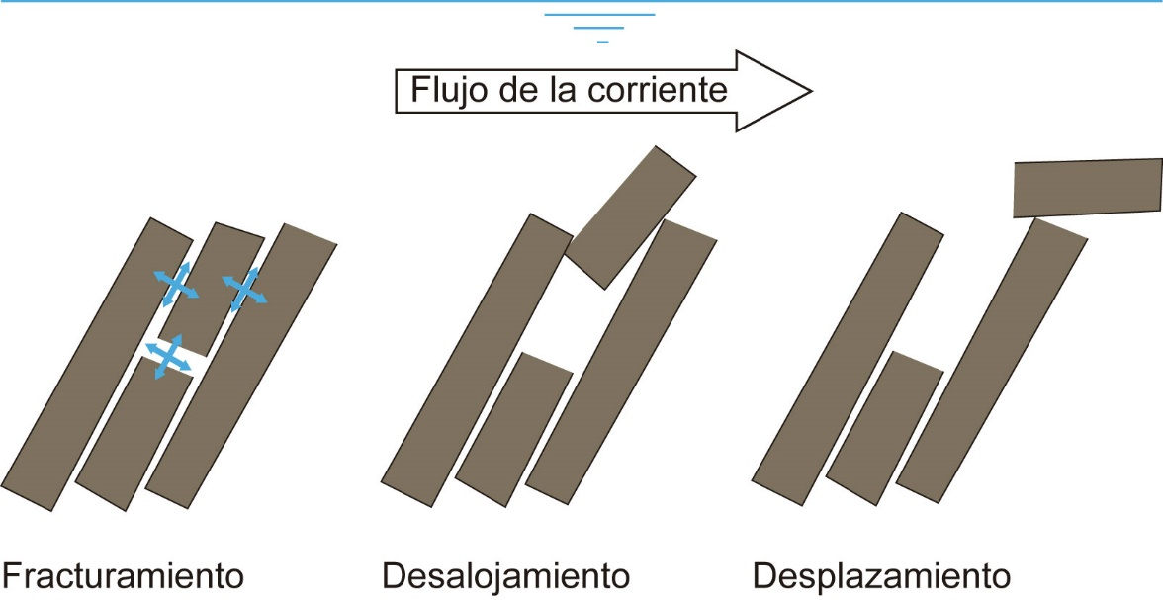
Figura 2. Modelo conceptual de erosión (Annandale 1995).
Suarez (2001) afirma que los factores más determinantes en la erosión de la roca son el fracturamiento y la meteorización, y que estos dependen del tipo de matriz rocosa. De otra parte, Annandale y Smith (2001) mencionan que las propiedades de la roca que más afectan su erosionabilidad son la alteración, rugosidad y orientación de las juntas; resistencia a la compresión; tamaño de los bloques de roca y; resistencia al corte de las discontinuidades.

2.2.3. Evaluación de la erosionabilidad.

2.2.3.1. Métodos de estimación.
Existen métodos directos e indirectos para estimar la erosionabilidad del suelo. Por ejemplo, el método de simulación de lluvia, es un método de estimación directa en campo, dicha condición consiste en preparar una parcela mantenida permanentemente sin vegetación y representar gráficamente la perdida en función de la erosividad de la lluvia. El método es muy costoso ya que requiere medidas experimentales en parcelas durante varios años. Para efectivizar la practica suelen usarse los simuladores de lluvia, instrumentos que se adaptan a cualquier tipo de relieve y condición climática (Benito et al. 2010).
Los métodos indirectos se basan en evaluar, de una forma parcial, la erosionabilidad mediante determinados índices o relaciones desarrollados a partir de las propiedades del suelo (Benito et al. 2010). De estos métodos, se pueden citar el ensayo de Pinhole, que consiste en determinar el contenido de arcillas dispersivas, o, la medición de la resistencia al esfuerzo cortante, el cual puede ser evaluado en campo mediante un escisómetro (Benito et al. 2010).
Para estudiar la erosionabilidad de rocas el método más conocido es el Índice de Erosionabilidad; este es un método general que puede ser utilizado para evaluar la erosionabilidad de suelos o rocas. Este método fue publicado por el ingeniero George Annandale en 1995 y está orientado a evaluar la erosión hidráulica de los materiales terrígenos en situaciones diferentes de flujo (saltos verticales, cascadas, ríos).

2.2.3.2. Método del Índice de Erosionabilidad, K.
El método unificado consiste en dos fases de evaluación, medir el poder erosivo del agua (Stream Power) que constituye el factor dinámico; y, la habilidad relativa del material terrígeno a resistir la erosión (Índice de Erosionabilidad), que constituye el factor estático (Caminati 2003).
El factor dinámico está determinado por la velocidad de disipación del flujo de la corriente. El factor estático está determinado por las propiedades intrínsecas del suelo o roca (Caminati 2003).
El factor dinámico no será objeto de nuestro estudio, por lo que sólo nos avocaremos a estudiar las propiedades intrínsecas de los materiales terrígenos por medio del Índice de Erosionabilidad o factor K.
La formulación general del Índice de Erosionabilidad se expresa a través de la siguiente expresión:

$$\text{K = Ms.Kb.Kd.Js}$$ | (1)
Donde:
K = índice de erosionabilidad
Ms = resistencia de masa
Kb = tamaño de la partícula de suelo o bloque de roca
Kd = resistencia al corte inter-partículas o inter-discontinuidades
Js = estructura relativa del terreno
La ecuación de Annandale establece una relación de proporcionalidad directa entre la erosionabilidad y cada una de sus variables; es decir, al aumentar el valor numérico de estas, aumenta el valor de K, en términos de resistencia a la erosión.

2.2.3.4. Descripción general de los parámetros.
Resistencia de masa (Ms).
Este indicador equivale a la resistencia a compresión uniaxial (UCS) de una muestra representativa intacta sin considerar la heterogeneidad geológica dentro la masa. La resistencia de masa, puede obtenerse mediante ensayos de laboratorio o mediante test de campo (anexo B), los cuales se basan en describir la consistencia del suelo o resistencia a compresión de la roca.
En suelos granulares, la resistencia de la masa puede ser determinado mediante Ensayo de Penetración Estándar (SPT). En suelos finos, mediante ensayo de resistencia a la compresión no confinada. La formulación general de este parámetro es el siguiente:
$\text{Ms = (0.78)}{\text{q}}_{\text{u}}^{\text{1.05}}$ ; si q_{u}≤10MPa | (2)

$\text{Ms = }{\text{q}}_{\text{u}}$ ; si q_{u}>10MPa | (3)

En rocas, la resistencia es determinada mediante las expresiones:
$\text{Ms = Cr (0.78)}{\text{q}}_{\text{u}}^{\text{1.05}}$ ; si q_{u}≤10MPa | (4)

$\text{Ms = }{\text{Cr.q}}_{\text{u}}$ ; si q_{u}>10MPa | (5)

C_{r}, es el coeficiente de la densidad relativa y q_{u}, es la resistencia a compresión simple. Para el caso de rocas C_{r} se obtiene según la siguiente expresión:
$$\text{Cr = }\frac{\text{g}{\text{ρ}}_{\text{r}}}{\text{27.}{\text{10}}^{\text{3}}}$$ | (6)

Donde:
ρ_{r} = densidad de la roca (kg / m³).
g = aceleración de la gravedad (9.82 m / s²).
Tamaño de la partícula de suelo o bloque de roca (Kb).
En suelos este indicador hace referencia al tamaño medio de las partículas de suelo (D₅₀) y específicamente para suelos granulares. El tamaño de partícula para un suelo granular se obtiene a través de un análisis granulométrico realizado en laboratorio, donde:

$$\text{Kb = 1000 }{\text{D}}_{\text{50}}^{\text{3}}$$ | (7)

En análisis de suelos finos el tamaño de partícula es igual a la unidad; es decir, Kb=1.
En rocas, el tamaño de bloque está determinado teóricamente por el espaciamiento de las juntas dentro del macizo rocoso y se determina a través de la siguiente ecuación:

$$\text{Kb = }\frac{\text{RQD}}{\text{Jn}}$$ | (8)
Existen 3 fórmulas para determinar el RQD; una de ellas es la ecuación de Priest y Hudson (Zhang 2016), la cual se representa en la siguiente forma:
$$\text{RQD = 100}{\text{e}}^{\text{-0.1λ}}\text{(0.1λ+1)}$$ | (9)
Donde:
e = épsilon (2.718281...)
λ = frecuencia media de discontinuidades por metro lineal.
El Número de Familias de Juntas (Jn), resulta ser una adaptación del índice de Q de Barton, y es obtenido por medio de las tablas de Annandale (anexo B), donde: 1 ≤ Jn ≤ 5.

Resistencia al corte inter-partículas o inter-discontinuidades (Kd).
El parámetro representa la resistencia al corte entre las partículas de suelo o entre las superficies de discontinuidad del macizo rocoso.
En suelos, la resistencia al corte se obtiene mediante ensayos de laboratorio, a través de la siguiente expresión simplificada:
$$\text{Kd = tan}{\text{φ}}_{\text{r}}$$ | (10)
Donde:
φ_{r} = ángulo de fricción residual
En rocas, la resistencia de las juntas es determinada por una expresión de relación entre la rugosidad y la alteración de las discontinuidades. Esta expresión es una adaptación de los coeficientes de Barton (1988); es decir:

$$\text{Kd=}\frac{\text{Jr}}{\text{Ja}}$$ | (11)

Donde:
Jr = índice de rugosidad de la junta
Ja =índice de alteración de la junta
Los índices de rugosidad y alteración de las juntas también se obtienen por medio de los test de campo de Annandale (anexo B).

Estructura relativa del terreno (Js).
Este parámetro busca determinar la estructura del terreno en función a la orientación y forma de las partículas o bloques de roca. En el caso de rocas, evalúa el buzamiento de la discontinuidad menos favorable con respecto a la dirección del flujo, y la forma geométrica de los bloques.
Orientación:
Si la roca tiene una discontinuidad desfavorable con buzamiento opuesto a la dirección del flujo, será más difícil erosionarla que cuando está a favor de este. Esto se debe a que cuando el buzamiento está en la dirección del flujo, es más fácil que éste levante los bloques de roca, penetre debajo de ella y la desplace.

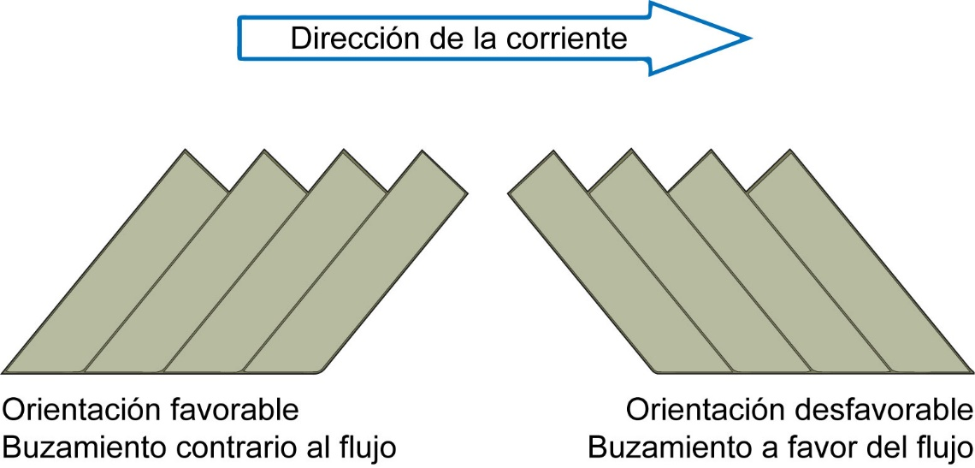
Figura 3. Orientación de la discontinuidad (Caminati 2003).
Forma:
La forma los bloques (r), es cuantificada determinando la relación del espaciamiento entre las discontinuidades. Una roca fracturada en bloques alargados será más difícil de remover que aquella que tenga bloques pequeños y cuadrados. Por lo tanto, altos valores de r representan rocas difíciles de erosionar, ya que pertenecen a rocas alargadas.

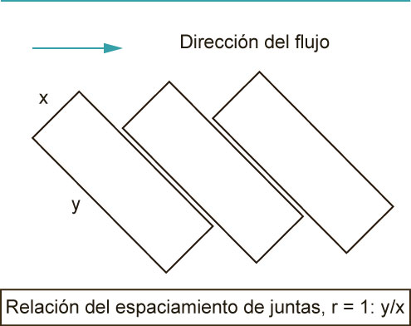
Figura 4. Determinación del espaciamiento de juntas, r (Caminati 2003).

Para suelos este parámetro asume el valor de 1, puesto que estos materiales son considerados dentro del método como agregados masivos. El parámetro de la Estructura Relativa del Terreno (Js), para rocas se determina por medio de los test de Annandale.

2.2.3.5. Adaptación del Método del Índice de Erosionabilidad.
En vista de que el método de Annandale determina algunos de sus parámetros a través de ensayos de laboratorio, en la presente investigación, hemos elaborado una adaptación del método con técnicas netamente descriptivas o de medición semi-cuantitativa, a fin de que se corresponda con la metodología adoptada.
Para formular la ecuación de Erosionabilidad del Suelo se ha optado por considerar solo la variable de Resistencia de Masa (Ms), puesto que este parámetro ofrece muchas ventajas en el momento de su medición en campo ya que contamos con un test de campo; sin embargo, los parámetros de Tamaño de Las Partículas (Kb) y Resistencia al Corte Inter-partículas (Kd), ofrecen muchas dificultades en su medición, puesto que requieren de ensayos de laboratorio, y no contienen test de campo equivalentes; por lo que estas variables serán consideradas como constantes. En cuanto que, por condiciones del método, la variable Estructura Relativa del Terreno (Js), asume el valor de la unidad, por lo que no hay perdida de datos con respecto a este parámetro.
Por lo tanto, la ecuación de Erosionabilidad del Suelo queda sintetizada de la siguiente manera:

$$\text{Ks = Ms}$$ | (12)

Donde:
Ks = erosionabilidad del suelo
Ms = resistencia de masa
Para medir la Erosionabilidad de la Roca, Annandale proporciona tablas de campo (anexo B) con descriptores geotécnicos para la mayoría de las variables; sin embargo, hemos considerado oportuno omitir la variable Estructura Relativa del Terreno (Js) debido a las dificultades teóricas que ofrece. Por ejemplo, al observar una muestra, un afloramiento de roca, éste, según el concepto de orientación, puede presentar una discontinuidad favorable respecto a la orientación del flujo, situado en el lecho del cauce; no obstante, esta misma discontinuidad resulta desfavorable si lo situamos en un margen, puesto que la roca puede desprenderse debido a las fuerzas gravitatorias. Ante tal hecho irrefutable, hemos obviado el análisis de este parámetro; por lo que la ecuación transformada queda expresada de la siguiente manera:

$$\text{Kr = Ms.Kb.Kd}$$ | (13)

Donde:
Kr = erosionabilidad de la roca
Ms = resistencia de masa
Kb = tamaño del bloque
Kd = resistencia al corte inter-discontinuidades

2.3. DEFINICIÓN DE TÉRMINOS BÁSICOS
Consistencia
La consistencia del suelo es la firmeza con que se unen los materiales que lo componen o la resistencia de los suelos a la deformación y la ruptura. (FAO 2006).
Discontinuidad
Una discontinuidad es cualquier plano de origen mecánico o sedimentario que independiza o separa los bloques de matriz rocosa en un macizo rocoso (González de Vallejo 2002).
Erosionabilidad
Vulnerabilidad o susceptibilidad del suelo a la erosión (Benito et al. 2010).
Suelo
Los suelos son los sedimentos no consolidados y depósitos de partículas sólidas derivadas de la desintegración de las rocas (Jumikis, citado por Crespo 2004).
Resistencia a compresión simple.
La resistencia a compresión simple es el máximo esfuerzo que soporta la roca sometida a compresión uniaxial, determinada sobre una probeta cilíndrica sin confinar (Gonzales de Vallejo 2002).
Resistencia al corte inter-discontinuidades.
«La resistencia al corte de las discontinuidades depende fundamentalmente de la fricción de los planos y, en menor cuantía, de la cohesión. La rugosidad o irregularidad de las paredes de la discontinuidad es uno de los factores que más influye en la resistencia friccional» (Gonzales de vallejo 2002:182).
Susceptibilidad
Cualidad de susceptible. Capaz de recibir modificación o impresión (DRAE).
Tamaño del bloque
Parámetro incorporado por Annandale para estimar el tamaño de los fragmentos de roca (Caminati 2003).

CAPÍTULO III. MATERIALES Y MÉTODOS

3.1. UBICACIÓN GEOGRÁFICA
El área de estudio se ubica al Sur de la ciudad de Cajamarca, con un recorrido aguas abajo, Oeste - Este, desde el caserío Huayllapampa al caserío Huacariz; vertiendo sus aguas en el Río Mashcón (ver figura 5).
El área de estudio ha sido delimitada dentro de un cuadrante rectangular de proyección UTM, Zona 17, hemisferio Sur y con un sistema de georreferencia WGS-84.
Tabla 1. Coordenadas relativas del área de estudio.
Coor. | Referencia
 | Este | Norte
1 | 771 500 | 9 206 000
2 | 780 000 | 9 206 000
3 | 780 000 | 9 202 000
4 | 771 500 | 9 202 000

El área de estudio se encuentra interceptada por 2 vías de acceso principales. La carretera Chilete-Cajamarca (PE-8A) y carretera Jesús-Hualgayoc (PE-3N); además de contar con vías vecinales y trochas carrozables (ver figura 5).
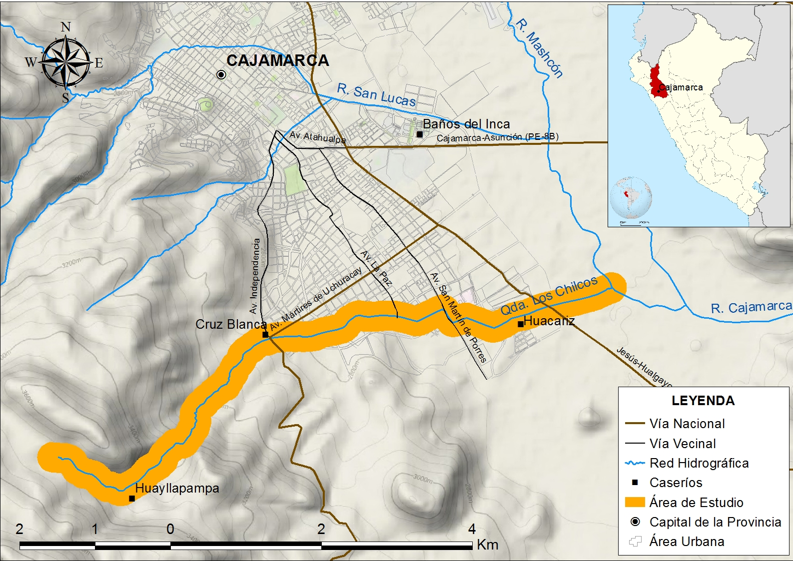

Figura 5. Ubicación y accesibilidad del área de estudio.

3.2. METODOLOGÍA DE LA INVESTIGACIÓN
El tipo del estudio realizado se califica como una investigación del tipo Descriptiva (Arias 2012), en vista de que sólo se pretende medir la variación de la erosionabilidad a través de parámetros semi-cuantitativos, sin establecer una relación profunda de correlación o causalidad.
La estrategia de investigación utilizada fue el Método de Campo, el cual consistió en obtener los datos directamente in situ, utilizando técnicas de reconocimiento tacto-visual. Según Arias (2012) el método de abstracción de datos se sustenta en una observación directa-estructurada.
La población de estudio está conformada por unidades geotécnicas como depósitos de suelo o afloramientos de roca, delimitados por un área de influencia de influencia de 200 m. alrededor del cauce.
El método de muestreo utilizado fue el No Probabilístico-Intencional (Arias 2012), puesto las muestras fueron seleccionadas según criterios de accesibilidad, heterogeneidad y representatividad.

3.2.3. Definición de las variables.
De acuerdo al método adaptado del Índice de Erosionabilidad. La erosionabilidad o K, representa la variable dependiente de la cual se derivan Ks y Kr, que representan a la Erosionabilidad del Suelo y la Erosionabilidad de la Roca respectivamente.
La Erosionabilidad del Suelo (Ks) se encuentra en función a una variable, la Resistencia de Masa (Ms).
La Erosionabilidad de la Roca (Kr) está en función a 3 variables independientes: la Resistencia del Masa (Ms), Tamaño del Bloque (Kb) y Resistencia al Corte Inter-Discontinuidades (Kd).
La relación conjunta de las erosionabilidades parciales (Ks, Kr) determina en forma viceversa la erosionabilidad global K, la cual se fundamenta en el postulado de que la susceptibilidad a la erosión de un suelo es mayor al de una roca (Ks > Kr).

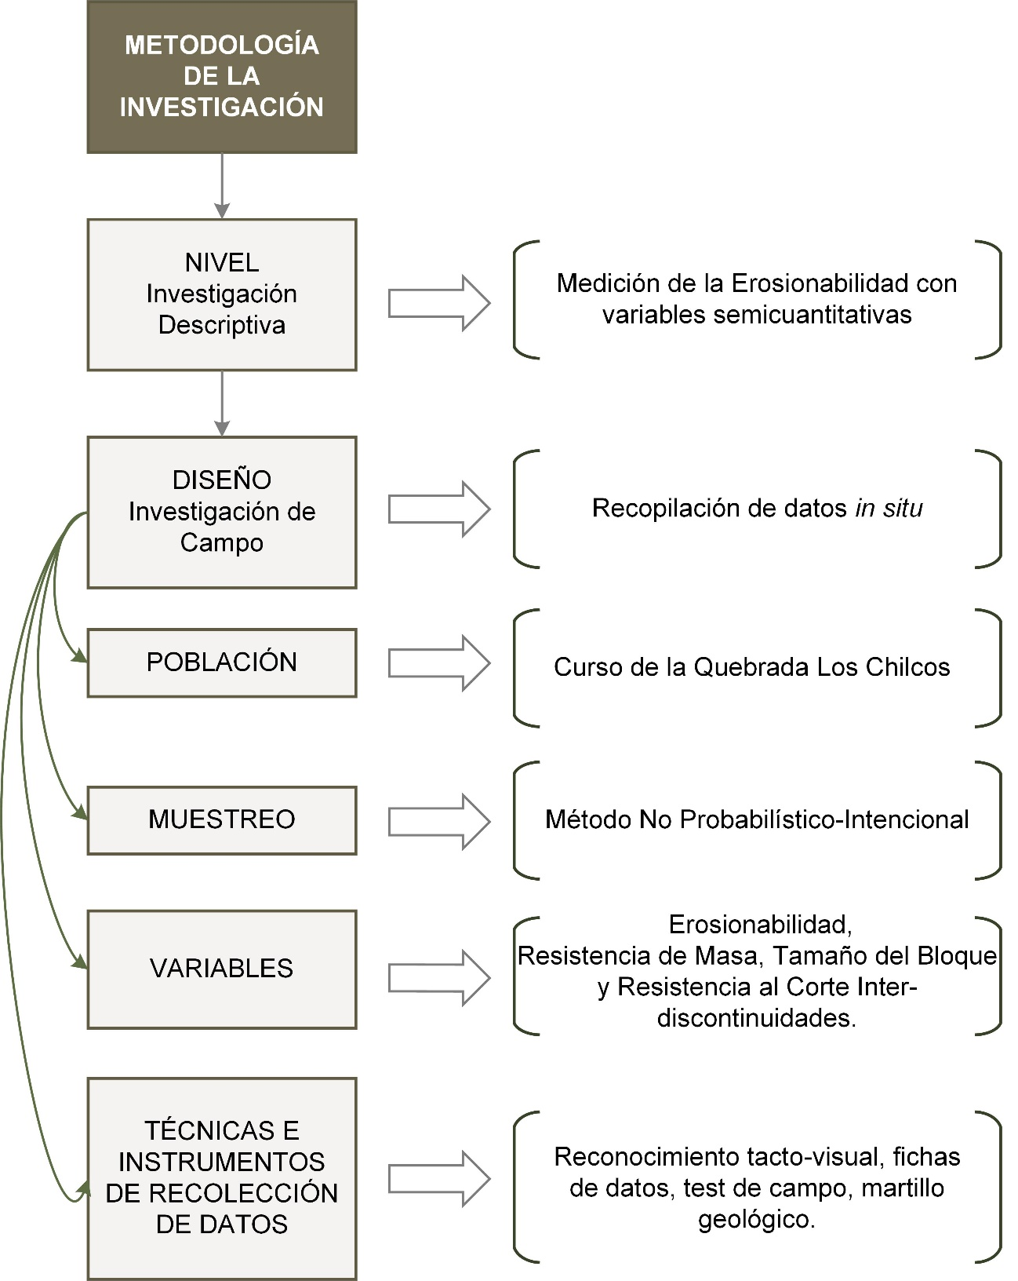

Figura 6. Metodología de la investigación.

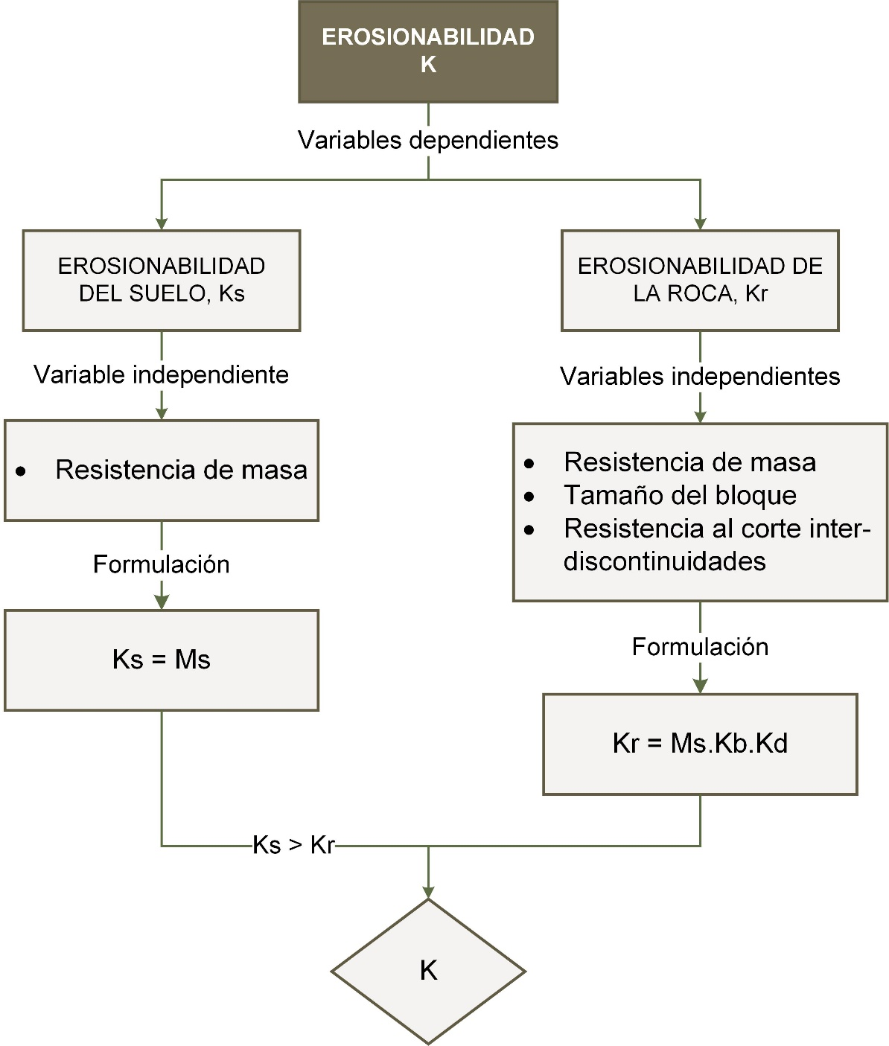

Figura 7. Operacionalización de las variables.

3.3. INSTRUMENTOS Y EQUIPOS
Equipos e instrumentos:
Computadora laptop Dell Inspiron de 64bits.
Cámara fotográfica Panasonic de 8x, 16MP.
Brújula geológica modelo Brunton.
Martillo geológico modelo Safety Goggles.
Lente óptico Bausch & Lomb de 20x aumentos.
Cinta plástica Kamasa de 30 m. de longitud.
GPS navegador Garmin Map 62s con error de ±3 m.
Escala métrica de madera de 1 m.
Marcador indeleble Faber Castell.
Envase plástico de 500 ml.
Cronómetro de equipo celular.
Materiales:
Ácido Clorhídrico HCl concentrado al 10%.
Bolsas plásticas de polietileno, tamaño 67 mm x 190 mm.
Fotografía satelital de Terra Color® Global Data Set. Años 1999-2003.
Imágenes ráster formatos ecw y jpg.
Imagen satelital MED ALOS PALSAR, resolución 12.5 m x 12.5 m., capturada el 21 de setiembre de 2010.
Softwares:
ArcGis v10.5 en español.
AutoCad map 3D v2017 en español.
Golden Surfer v14.0 en inglés.
Microsoft Office v2016 en español.
Sas Planet v160707 en español.
Terra Incognita v2.42 en español.
Adobe Illustrator v2014 en español.
Adobe Photoshop v2014 en español.
Diccionario inglés-español Oxford Study Genie Plus v2006.
Diccionario español de la Real Academia Española v22.
Unit Converter v5.4 en inglés.
3.4. PROCEDIMIENTO DE LA INVESTIGACIÓN
La investigación de la erosionabilidad en el curso aluvial de la Quebrada Los Chilcos se desarrolló en 3 fases de cartografiado: introductoria, metódica y estadística.
La primera fase tuvo suceso durante el periodo octubre - noviembre de 2016; el cual consistió en realizar una descripción hidrológica y geomorfológica de la Quebrada Los Chilcos. El reconocimiento hidrológico, se efectuó, a nivel de microcuenca y el estudio geomorfológico, a nivel de población objetivo.
La segunda fase, está relacionada con el requerimiento de datos primarios. Esta se inició con el cartografiado geológico del área de estudio a nivel de microcuenca y concluyo con el cartografiado geotécnico a nivel de población de estudio, los cuales se desarrollaron durante el periodo diciembre de 2016 - junio de 2017.
La fase final, se llevó a cabo en el periodo octubre 2017- enero de 2018, que consistió en evaluar la erosionabilidad de la población de estudio, utilizando técnicas matemáticas y estadísticas.
Todo el proceso de investigación se llevó a cabo mediante la utilización de un Sistema de Información Geográfica (SIG), que tuvo como elementos de análisis cartografía base a escala 1: 25,000 y Modelos Digitales del Terreno (MDT).
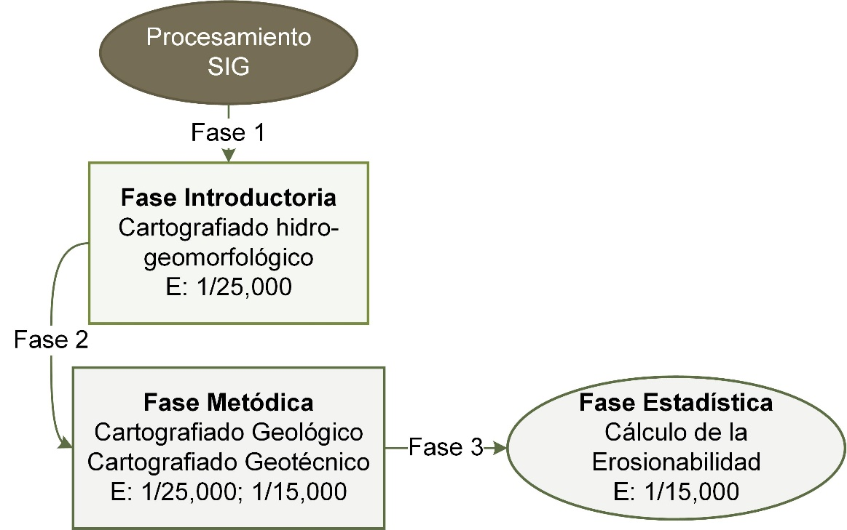
Figura 8. Procedimiento SIG de la investigación.

3.4.1. Hidrología.
Según el régimen climático actual, la Quebrada Los chilcos puede catalogarse como una corriente efímera (Villón 2002), puesto que transporta aguas con mayor frecuencia durante la temporada de lluvias, permaneciendo en sequía el resto del año.
La quebrada tiene 3 afluentes principales que son las quebradas Chimchimarca, Aylambo y El Guitarrero; el resto de afluentes suelen ser quebradas menores o cárcavas. El drenaje característico de la microcuenca es dendrítico o subparalelo.
La corriente estacional puede alcanzar caudales de 4 a 20 L/min (Huaripata 2014). Nosotros pudimos evaluar dicho caudal a mediados de marzo y fines de mayo, obteniendo un registro promedio de 400 ml/s y 82.5 ml/s respectivamente. En ambos registros, el caudal de agua no logró cubrir el lecho del cauce. A finales de la estación invernal la mayor cantidad de agua proviene de su curso alto y esta se disipa en las inmediaciones de su tramo medio (ver figura 9).

3.4.2. Geomorfología.
Nuestra área de estudio tiene principalmente características morfogenéticas estructurales, fluviales y denudacionales (Carvajal 2012), e incluso antrópico.
Geoformas Estructurales:
Como subunidades geomorfológicas estructurales tenemos montañas muy escarpadas a ambos márgenes del cauce, los cuales pueden alcanzar altitudes de 3,600 m.s.n.m; con pendientes mayores a 45°. Laderas muy abruptas con pendientes de 21°-30° (Carbajal 2012), cubiertos con depósitos de piedemonte.
Además, como resultado del tectonismo en el área también se pueden apreciar escarpes en los márgenes de la quebrada con altitudes mayores a los 8 m.
Geoformas Fluviales:
Como subunidad principal del sistema fluvial se tiene el cauce principal conocido como Quebrada Los Chilcos con una longitud promedio de 9 Km, y con una abertura transversal que varía desde los 2 a 6 m.

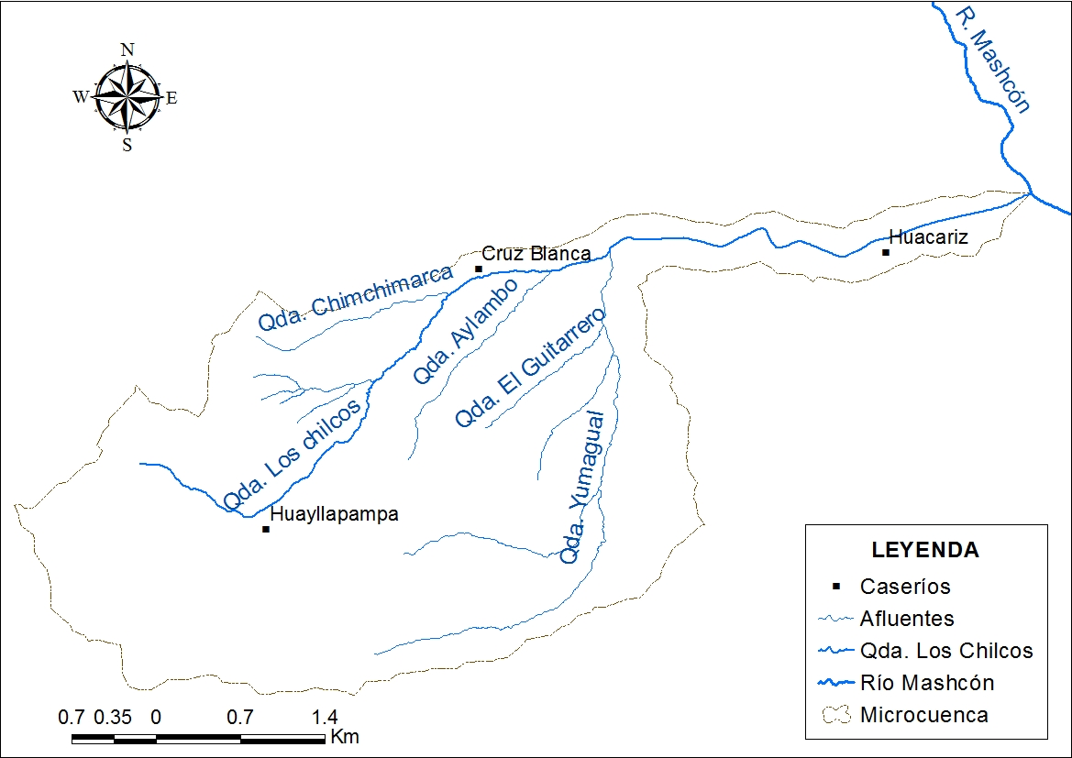

Figura 9. Mapa Hidrológico de la Quebrada Los Chilcos.

También tenemos tramos longitudinales con escarpes que van de los 3 a 6 m y tramos con escarpes inferiores a 3 m; estas geoformas han sido ocasionadas por la erosión fluvial en las riberas del cauce.
También tenemos quebradas aledañas que aportan agua al cauce en estaciones de crecida, puesto que el mayor tiempo se encuentran en sequía. Otra subunidad interesante es la Terraza de Nivel 1 la cual se constituye como la llanura aluvial del cauce. Esta terraza se habría formado como producto de la evolución geomorfológica del Río Mashcón y que ahora sirve como área de desagüe de la Quebrada Los Chilcos. Esta terraza está constituida principalmente por sedimentos de arena y limos y se encuentra localizada a una altitud de 2700 m.s.n.m.
La Terraza de Nivel 2 también correspondería a la cuenca del Río Mashcón, pero en proceso de erosión, se encuentra adyacentemente a los depósitos de piedemonte de las laderas muy abruptas; y está constituida por sedimentos como gravas y arenas gruesas. En el tramo superior de la quebrada se han identificado terrazas que pueden ser actuales o sub-actuales de granulometría grava arenosa poco perceptible a gran escala. Éstas terrazas tienen una altura que varía de los 0.80 m a 1.20 m. con extensiones que no sobrepasan los 5 m², y se ubican a la altitud de 2900 y 3000 m.s.n.m.
Geoformas Denudacionales:
Se pueden apreciar derrumbes y deslizamientos en el tramo alto de la quebrada a la altitud de 3000 m.s.n.m. Un deslizamiento con características activas se ubica a la altitud de 3400 m.s.n.m.
Los derrumbes identificados en los márgenes del cauce son ocasionados debido a su altitud y erosión profunda. En éste mismo tramos se pueden identificar cárcavas en el margen derecho de la quebrada a una altitud de 3050 m.s.n.m, las cuales tienen un ancho promedio de 2 m.
A lo largo del trayecto del cauce se pueden identificar zonas con mayor presencia de erosión vertical o lateral según las características morfométricas y erosivas del cauce.

Geoformas Antrópicas:
Tenemos espolones, diques y poblados. Los espolones son barreras de tierra que se ubican en gran parte del tramo inferior del cauce, en sus márgenes, para impedir el desborde de la corriente fluvial. Los diques son muros de contención diseñados para evitar la erosión lateral del cauce, algunos de ellos se encuentran próximos a la Av. La Paz. Las áreas urbanas se distribuyen mayormente en el área de la llanura aluvial.

3.4.2.1. Características Morfológicas.
La Quebrada Los chilcos presenta puntos de inflexión en su pendiente; estos puntos de inflexión el cruce de la Av. Independencia (Km. 4,900) y el cruce de la Av. San Martín de Porres (Km. 2,460). El cauce presenta una pendiente general de 9.10%.
Tramo Superior: o Curso Alto, está comprendido desde el área de naciente, (Huayllapampa), hasta el cruce de la Av. Independencia; a una altitud de 3,495 a 2,893 m.s.n.m. Geomorfológicamente se clasifica como Montaña Baja (Zinck 2012). El cauce posee una abertura de fondo de 1 a 20 m. y una pendiente longitudinal de 15.5%.
Tramo Medio: O Curso Medio, se encuentra comprendido desde la Av. Independencia hasta la Av. San Martín de Porres; con una altitud oscilante de 2,893 a 2,709 m.s.n.m. Geomorfológicamente se caracteriza como una zona transicional de Piedemonte a Terraza fluvial (Zinck 2012). El lecho del cauce posee una abertura de 6 a 17 m. y una pendiente media de 6.5%.
Tramo Inferior: O Curso Bajo, el cual se extiende desde el cruce de la Av. San Martín de Porres hasta su desagüe, en el rio Mashcón. Se ubica a una altitud de 2,709 a 2,662 m.s.n.m. Geomorfológicamente se califica como un área de Planicie (Zinck 2012). El cauce tiene un fondo que varía de 2 a 5 m. y una pendiente de 1.9%.
Sinuosidad del cauce.
Según lo establecido por Díaz y Ollero (2005) el cauce se clasifica como del tipo Sinuoso de Pendiente Alta (S⁺); el cual se caracteriza por ser una estructura longitudinal de saltos, pozas y rápidos con pendientes elevadas y moderadas, con índice de sinuosidad (Is) igual a 1.18.

3.4.3. Geología.
En el área de estudio, se han reconocido unidades estratigráficas del Cuaternario Holoceno (fluvial, coluvial, aluvial y lagunar) y formaciones cretácicas del Grupo Goyllarisquizga (formaciones Farrat, Carhuaz, Santa y Chimú).
El área posee características tectónicas de cizallamiento con la aparente presencia de una falla direccional sinestral. Castañeda (2014) describe la presencia de una falla de cinemática direccional-normal, pero de sentido contrario (dextral). La geología general de la microcuenca de la quebrada principal puede ser apreciado en el mapa geológico (anexo D) a escala 1: 25,000.

Tabla 2. Unidades Estratigráficas del área de estudio.

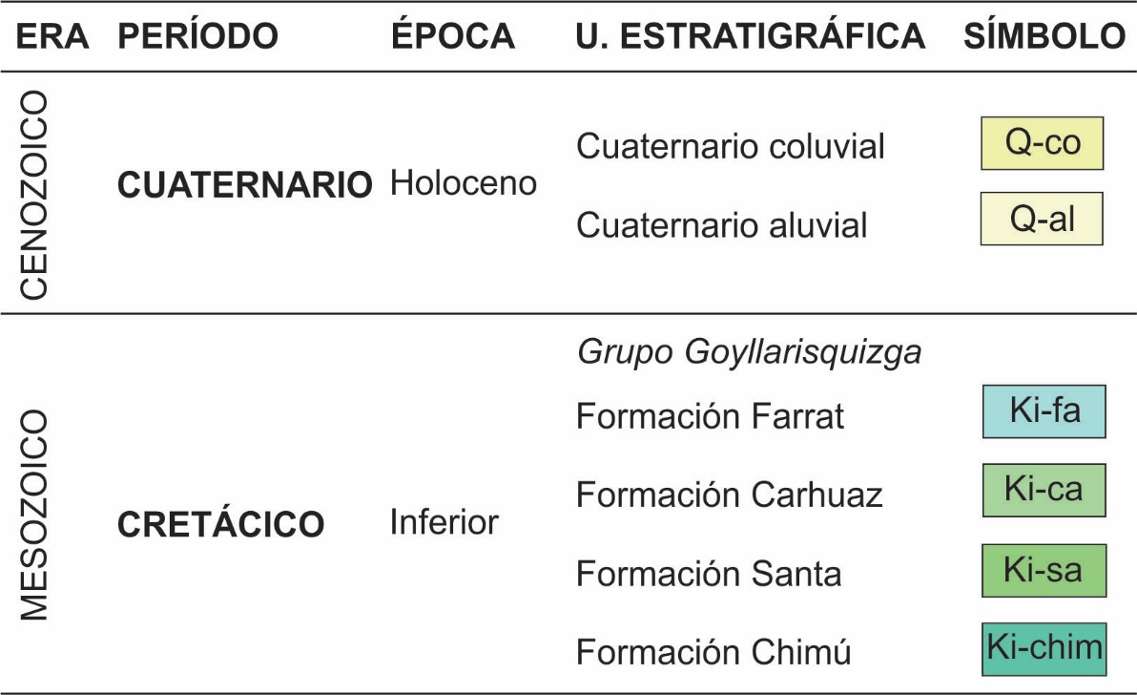
Fuente: Elaborado con base en Huaripata 2014 y Castañeda 2014.

3.4.3.1. Grupo Goyllarisquizga.
Formación Chimú (Ki-chim).
La Formación chimú aflora en el tramo superior de la quebrada. En el margen derecho, aguas arriba, los estratos se encuentran buzando hacia el NE; y en el margen izquierdo, buzando hacia el SW.
La Formación Chimú aflora como montañas escarpadas cubiertos por depósitos aluviales en sus laderas. Los estratos son muy potentes en los niveles inferiores, donde alcanzan espesores de 1.20m.; en cuanto, los niveles superiores pueden alcanzar potencias de 20 a 60cm.
Los estratos característicos son areniscas de textura media con granos de cuarzo e intercalados con estratos de limonitas y lutitas de colores gris claro y amarillo respectivamente.
Esta unidad estratigráfica tuvo su Formación diagenética en un ambiente sedimentario continental del tipo transicional durante el cretácico inferior (Reyes 1980).
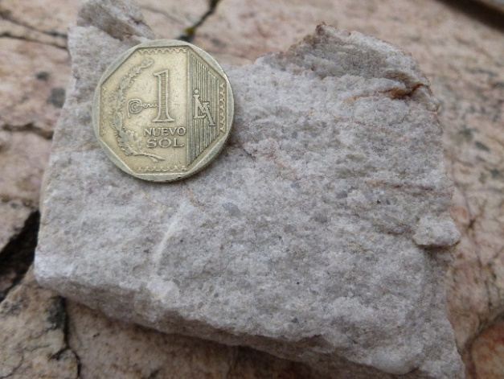
Figura 10. Fm. Chimú Km 6900, curso alto (izq). Muestra (der).

Formación Santa (Ki-sa).
Esta Formación puede ser identificada en el curso alto de la quebrada, como estratos de arenisca de color gris oscuro y textura media, con espesores de 5 a 20 cm; y en algunas áreas se las puede identificar con estratificación laminar.
El primer afloramiento de la Formación Santa se encuentra próximo al Caserío Chimchimarca (Km 6,300); y se encuentra cubierto por depósitos aluviales con potencias inferidas a 2 metros, en este sitio los estratos se encuentran fuertemente plegados y fracturados. Dirigiéndose al margen derecho, la roca se encuentra fuertemente meteorizada, caracterizándose por presentar minerales de limonita y hematita, por lo que la roca presenta coloraciones del tipo amarillo oscuro y morado. Los estratos tienen un buzamiento hacia el NE.
El segundo afloramiento, se encuentra en las cercanías del caserío Huayllapampa (Km 7,800); donde los estratos de roca se encuentran fuertemente fracturados y meteorizados. Las areniscas de este afloramiento son oscuras con buzamiento hacia el NW.
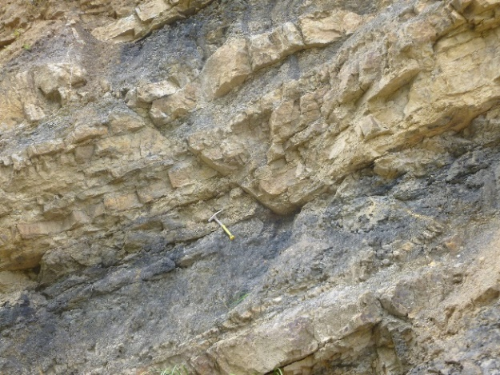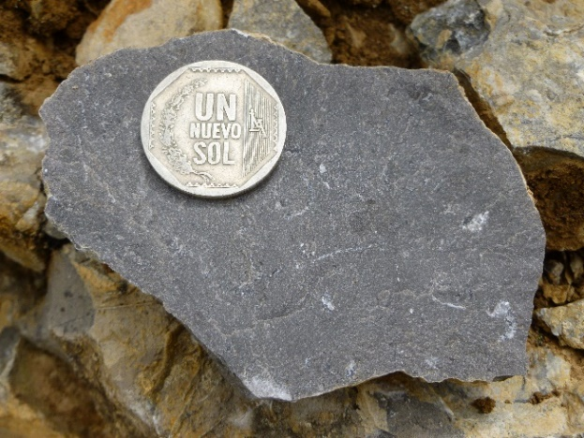
Figura 11. Fm. Santa Km 6400, curso alto (izq). Muestra (der).

Formación Carhuaz (Ki-ca).
Esta Formación empieza a aflorar en el curso medio del cauce, sobre la Av. Independencia. Litológicamente se caracteriza por contener estratos delgados de arenisca (10 a 30 cm.) y estratos de lutitas con potencias de hasta 60 cm. Los estratos se orientan hacia el NW; las areniscas pueden estar total o parcialmente contaminas por óxidos de hierro o arcilla, por lo que pueden presentar coloración marrón o parda; y las lutitas pueden presentar coloración morada, anaranjada o gris; también, pueden encontrarse lutitas grises con manchas de óxidos.
El proceso diagenético de estas rocas se llevó a cabo en un ambiente sedimentario transicional de tipo lagunar de condiciones químicas oxidantes (Reyes 1980).
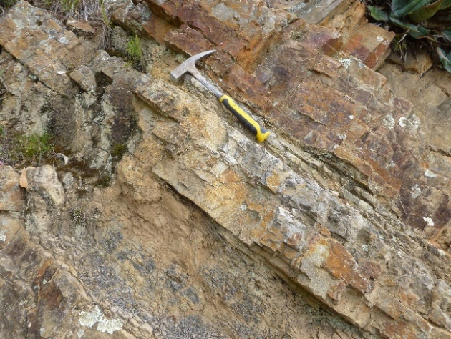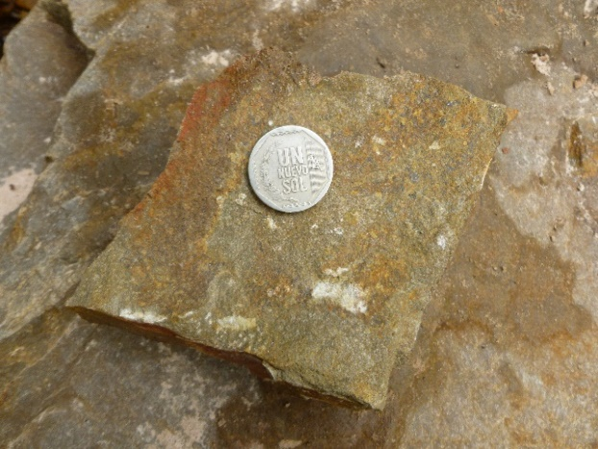
Figura 12. Fm. Carhuaz Km 5300, curso medio (izq). Muestra (der).

Formación Farrat (Ki-fa).
Esta Formación rocosa aflora en un área adyacente al cauce, a la altura de las progresivas Km 5,000 y Km 5,300, en contacto con la Formación Carhuaz. Las rocas son areniscas de textura media de color blanquecina o beis, con potencias de 50 cm; e intercalados con estratos de lutitas de 15 a 60 cm. de matiz gris o amarillento.
En el área de contacto, inmediaciones del caserío Cruz Blanca, se puede apreciar una transición sedimentaria entre las Formaciones Farrat y Carhuaz; las rocas presentan una composición heterogénea al presentar una combinación de texturas blancas y ferruginosas. Los estratos se encuentran con una inclinación promedio de 33º y dirección SW-NE. La diagénesis de la Formación Farrat tuvo lugar en un ambiente continental del tipo delta según lo describe Reyes (1980).
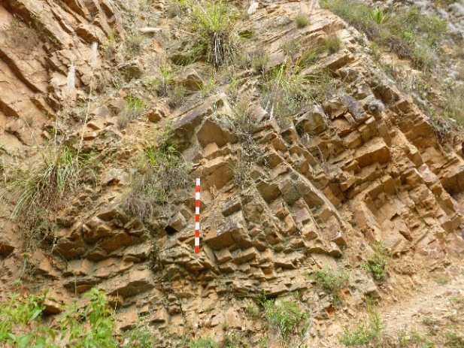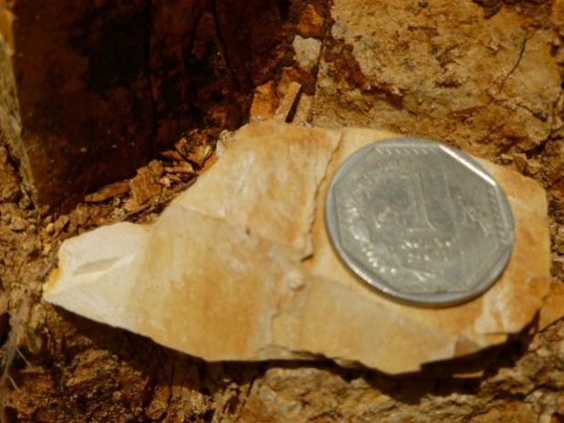
Figura 13. Fm. Farrat Km 5300, curso medio (izq). Muestra (der).

3.4.3.2. Depósitos cuaternarios holocenos.
Cuaternario lagunar (Q-la).
Los depósitos lagunares se encuentran visibles en el curso medio de la Quebrada Los Chilcos, infrayacentes a los depósitos aluviales (Km 3,100-Km 4,500), diferenciándose dos tipos de facies transicionales. El primer facie de sedimentos es de granulometría areno-limosa con coloración marrón, probablemente conformada en un ambiente de oxidación.
La segunda facie se encuentra en transición lateral a la primera, aguas arriba, los sedimentos son principalmente arenas finas y medias con algunas gravas; el color de este suelo es rojizo u anaranjado. Sobreyacente a estos sedimentos se encuentran depósitos aluviales con potencias menores a 5 metros.
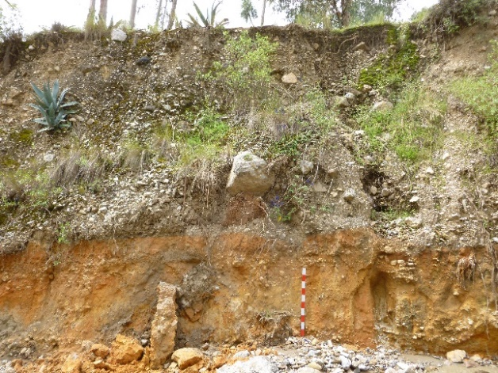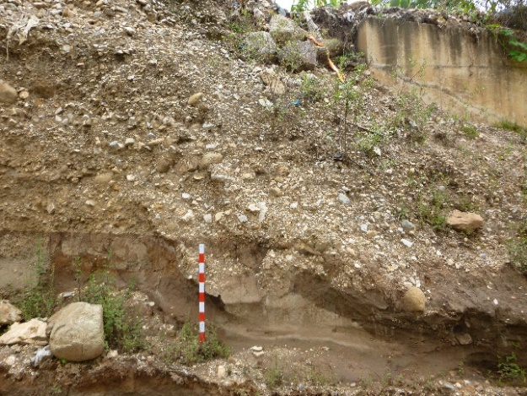
Figura 14. Facie lagunar Km 4500 (izq). Facie transicional Km 4100 (der).
Cuaternario aluvial (Q-al).
Los depósitos aluviales afloran en forma estratificada en los márgenes del cauce ocupando los cursos bajo y medio. Los sedimentos pueden estar dispuestos en forma inclinada, horizontal u ondulada; también pueden presentar lentes o bolsones de arena, limo o arcilla (cursos medio y bajo).
En estos depósitos las partículas más dominantes son las arenas y gravas con la presencia de guijarros que pueden tener forma angular y sub-angular; su gradación de partículas puede variar entre mal y moderadamente gradada.
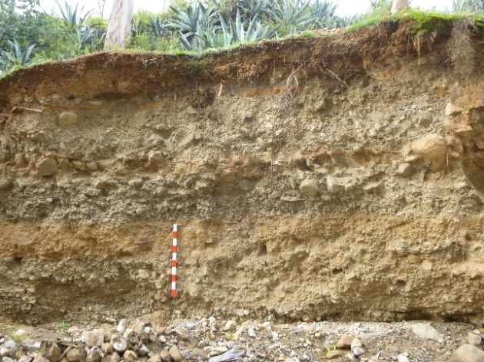
Figura 15. Depósito aluvial. Curso medio Km 4950.
Cuaternario coluvial (Q-co).
Estos depósitos se pueden encontrar en forma alternada con los depósitos aluviales, y predominan principalmente en el curso alto de la Quebrada Los Chilcos.
Los depósitos se caracterizan por presentar vacíos en la masa del suelo, el cual se compone mayormente de gravas gruesas, arenas y guijarros; incluso se pueden hallar depósitos arcillosos. La composición de sus clastos es silícea, ígnea o calcárea originados en el entorno del cauce y con poco recorrido en el transporte como lo demuestran la forma de sus partículas, que son generalmente angulares y subangulares.
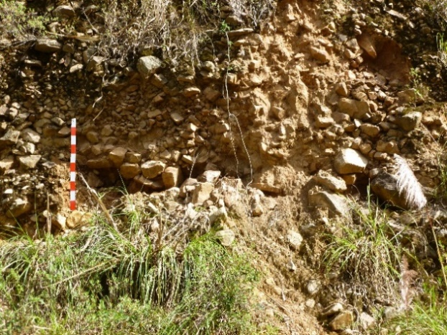
Figura 16. Depósito coluvial. Curso medio Km 5200.
Cuaternario fluvial (Q-fl).
Los depósitos fluviales con mayor espesor (~ 4m) se encuentran aflorando en la desembocadura del Río Mashcón y son parte del cauce de este río. Depósitos actuales en proceso de formación afloran en todo el lecho de la quebrada; con mayor notoriedad estos depósitos actuales son apreciados en los cursos medio y alto. Estos depósitos se caracterizan por presentar una granulometría de arenas, gravas y guijarros. Las partículas sólidas se caracterizan por presentar una composición principalmente silícea, calcárea o ignea.
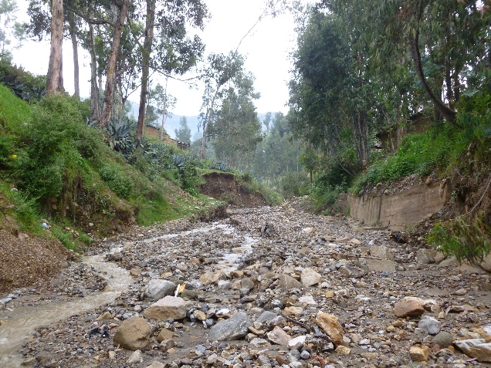
Figura 17. Depósito fluvial holoceno en la desembocadura del cauce (izq). Deposito fluvial actual en la Av. Independencia (der).

3.4.4. Unidades Geotécnicas.

Formaciones de areniscas.
Areniscas grises, beis, pardas y blanquesinas afloran en el tramo superior de la quebrada con resistencias a la compresión de 1.7, 19.8 y 39.7 MPa. El primer valor es relativo a las areniscas de la Formación Santa (R1) y el último correspondiente a las areniscas de la Formación Chimú (R4).
El nivel de fracturamiento (f5) es mayor en las areniscas de la Formación Santa que se encuentran más al oeste del tramo alto, en cuanto que la Formación Chimú puede mostrar el nivel más bajo de fracturamiento (f3), con un espaciamiento de fracturas de 20-60 cm.
Arcillas arenosas y gravas.
Estos suelos pueden poseer características rígidas o muy rígidas con una resistencia al corte de veleta de 350-750 KPa; se las puede identificar como pequeñas aglomeraciones en el tramo superior de la quebrada (unidades 15, 17). Pueden presentar coloraciones blanquesinas, abigarradas u amarillentas.
Arenas arcillosas y gravosas.
Este tipo de suelos afloran principalmente en la zona inicial del tramo superior con resistencias promedio a compresión de 10-30 golpes (SPT). El color de estos materiales suele ser anaranjado con plasticidad media y carecen de carbonatos.
Arenas limosas y gravas.
Afloran a partir de la naciente de la quebrada con resistencias promedio de 10-30 golpes (SPT). Los suelos suelen ser de color gris u oscuro con contenido de carbonatos debido a la presencia de detritos calcáreos.
Arenas con mayor contenido de limos y menor proporción de gravas (unidad 4), se encuentran como depósitos lagunares sub-superficiales en el tramo medio, por debajo de depósitos aluviales de arenas gravosas. Estos depósitos lagunares poseen una granulometría uniforme y pueden mostrar signos de efervescencia ante el ácido clorhídrico (HCl).

Arenas gravosas y arcillas.
Estos suelos se encuentran en áreas pequeñas dentro de la población con resistencias de 50-80 golpes (SPT); son de color pardo y también pueden contener carbonatos.
Arenas gravosas y limo.
Estos depósitos se encuentran ampliamente distribuidos en los tramos medio e inferior con potencias por debajo de los 4m con respecto al lecho del cauce. La resistencia promedio es de 30-50 golpes (SPT).
Una característica especial muestra las arenas gravosas de la unidad 5, puesto que tienen un alto porcentaje de arenas de tamaño medio y fino (65%) según el reconocimiento tacto-visual; son de color rojizo y poseen una resistencia de 10-30 golpes (SPT). Estos suelos se encuentran sub-superficialmente por debajo de la unidad 6, no presentan carbonatos y presentan características sedimentológicas transicionales.
Gravas arenosas.
Este tipo de depósitos se localizan en las inmediaciones de la Av. Independencia. Son de color pardo oscuro y presentan resistencias de 30-50 golpes (SPT).
Guijarros arenosos y arcillas.
Estos depósitos coluviales se encuentran en escasas áreas dentro de la población de estudio, pero se caracterizan por presentar fragmentos de areniscas de 15 cm. de diámetro envueltos por una matriz de arena. La resistencia de estos depósitos oscila entre los 30-50 golpes (SPT), datos comprobados a través de los golpes del martillo geológico y el test de campo.

3.5. TRATAMIENTO Y ANÁLISIS DE DATOS

3.5.1. Obtención de las muestras.
Los datos primarios para la evaluación de la erosionabilidad fueron obtenidos durante el cartografiado geotécnico en el cual se definieron las unidades geotécnicas según el tipo suelo o formación rocosa. Los datos obtenidos mediante reconocimiento tacto-visual o ensayos manuales de campo fueron registrados en las respectivas fichas de datos (anexo c).
En total se realizó el registro de 41 muestras, 23 muestras de perfiles de suelos y 18 muestras de afloramientos de roca, las cuales han sido representadas gráficamente en áreas geotécnicas según sus características texturales y formacionales.

Tabla 3. Muestras de suelo.
SUELO | PROGRESIVA | DEPÓSITO | TEXTURA
1 | Km 0+000 | fluvial | Grava arenosa
2 | Km 1+040 | aluvial | Arena gravosa
3 | Km 2+240 | aluvial | Arena gravosa
4 | Km 4+090 | lagunar | Arena limosa
5 | Km 4+560 | lagunar | Arena gravosa
6 | Km 4+560 | aluvial | Arena gravosa
7 | Km 4+790 | aluvial | Arena arcillosa
8 | Km 4+860 | coluvial | Grava arenosa
9 | Km 4+960 | aluvial | Grava arenosa
10 | Km 5+060 | aluvial | Arena arcillosa
11 | Km 5+140 | coluvial | Guijarro arenoso
12 | Km 5+420 | coluvial | Arena arcillosa
13 | Km 5+480 | coluvial | Arena gravosa
14 | Km 5+840 | coluvial | Arena arcillosa
15 | Km 6+110 | coluvial | Arcilla arenosa
16 | Km 6+320 | coluvial | Arena limosa
17 | Km 6+840 | coluvial | Arcilla arenosa
18 | Km 7+100 | coluvial | Arena gravosa
19 | Km 7+150 | coluvial | Arena limosa
20 | Km 7+390 | coluvial | Arena limosa
21 | Km 8+840 | coluvial | Arena limosa
22 | Km 8+950 | coluvial | Arena limosa
23 | Km 4+830 | antrópico | Grava arenosa

La muestra numero 23 corresponde a un relleno antrópico, por lo que, debido a la magnitud de su escala no ha sido posible representarlo gráficamente en el plano y en consecuencia omitido del análisis.

Tabla 4. Muestras de roca
ROCA | PROGRESIVA | FORMACIÓN | LITOLOGÍA
1 | Km 5+060 | Farrat | Arenisca beis de grano medio
2 | Km 5+200 | Carhuaz | Arenisca parda ferruginosa
3 | Km 5+270 | Farrat | Arenisca beis de grano medio
4 | Km 5+280 | Carhuaz | Arenisca parda ferruginosa
5 | Km 5+310 | Carhuaz | Arenisca parda clara
6 | Km 5+480 | Carhuaz | Arenisca parda ferruginosa
7 | Km 6+400 | Santa | Arenisca gris limonítica
8 | Km 6+485 | Santa | Arenisca gris
9 | Km 6+500 | Chimú | Arenisca cuarzosa blanquesina
10 | Km 6+795 | Chimú | Arenisca blanquesina
11 | Km 6+940 | Chimú | Arenisca cuarzosa blanquecina
12 | Km 7+720 | Chimú | Arenisca cuarzosa blanquecina
13 | Km 7+805 | Chimú | Arenisca blanquesina cuarzosa
14 | Km 7+920 | Santa | Arenisca gris oscura
15 | Km 8+015 | Santa | Arenisca gris clara
16 | Km 8+160 | Santa | Arenisca gris amarillenta
17 | Km 8+505 | Santa | Arenisca gris limonítica
18 | Km 8+600 | Carhuaz | Arenisca parda ferruginosa

Del total de las muestras de roca se eligieron las muestras más representativas de cada formación rocosa, conformándose unidades geotécnicas según su ubicación geográfica.
Tabla 5. Muestra representativa de cada formación rocosa.
ROCA | PROGRESIVA | FORMACIÓN | LITOLOGÍA
3 | Km 5+270 | Farrat | Arenisca beis de grano medio
6 | Km 5+480 | Carhuaz | Arenisca parda ferruginosa
7 | Km 6+400 | Santa | Arenisca gris limonítica
11 | Km 6+940 | Chimú | Arenisca cuarzosa blanquecina
12 | Km 7+720 | Chimú | Arenisca cuarzosa blanquecina
17 | Km 8+505 | Santa | Arenisca gris limonítica
18 | Km 8+600 | Carhuaz | Arenisca parda ferruginosa

Las unidades geotécnicas con sus respectivas características físico-mecánicas se representan en un mapa geotécnico a escala 1:15,000 (anexo D).

3.5.2. Determinación de la erosionabilidad.
Evaluar la erosionabilidad de la población, consistió en determinar la erosionabilidad parcial de las unidades geotécnicas. Para ello se procesó los datos registrados en las fichas de datos. Puesto que la erosionabilidad del suelo se sustentaba en el análisis de una sola variable su determinación fue directa; es así que el índice de erosionabilidad fue determinado a través de la obtención directa de la Resistencia de Masa (Ms) por medio del test de Annandale.

Tabla 6. Erosionabilidad de las unidades geotécnicas de suelo.
SUELO | CONSISTENCIA | Ks
1 | suelto | 0.04
2 | medianamente suelto | 0.09
3 | denso | 0.19
4 | medianamente suelto | 0.09
5 | medianamente suelto | 0.09
6 | denso | 0.19
7 | denso | 0.19
8 | muy denso | 0.41
9 | denso | 0.19
10 | medianamente suelto | 0.09
11 | denso | 0.19
12 | medianamente suelto | 0.09
13 | muy denso | 0.41
14 | denso | 0.19
15 | muy rígido | 0.41
16 | denso | 0.19
17 | firme | 0.09
18 | suelto | 0.04
19 | medianamente suelto | 0.09
20 | denso | 0.19
21 | medianamente suelto | 0.09
22 | medianamente suelto | 0.09

Para determinar la erosionabilidad de las muestras de roca, se recurrió a un análisis directo e indirecto. La Resistencia del Masa (Ms) se obtuvo directamente por medio del test de Annandale. Las variables Tamaño del bloque (Kb) y Resistencia Inter-discontinuidades (Kd) se obtuvo indirectamente a través del cálculo matemático de los subíndices frecuencia de discontinuidades (λ), RQD, número de familias de juntas (Jn), rugosidad (Jr) y alteración de las juntas (Ja).
Tabla 7. Calculo indirecto de los subíndices.
ROCA | λ | RQD | Jn | Jr | Ja
3 | 7.00 | 84.41950164 | 1.83 | 1 | 2
6 | 8.00 | 80.87921354 | 1.83 | 3 | 6
7 | 2.62 | 97.11229119 | 2.24 | 1.5 | 2
11 | 5.51 | 89.3954754 | 2.73 | 1 | 4
12 | 8.00 | 80.87921354 | 2.24 | 1 | 2
17 | 40.00 | 9.157819444 | 1.5 | 1 | 2
18 | 8.00 | 80.87921354 | 1.83 | 1 | 6

Tabla 8. Erosionabilidad de las unidades geotécnicas de roca.
ROCA | Ms (qu) | Kb (RQD/Jn) | Kd (Jr/Ja) | Kr
3 | 17.7 | 46.1308752 | 0.5 | 408.258246
6 | 17.7 | 44.1962916 | 0.5 | 391.13718
7 | 3.95 | 43.3537014 | 0.75 | 128.43534
11 | 35 | 32.7455954 | 0.25 | 286.52396
12 | 35 | 36.1067918 | 0.5 | 631.868856
17 | 0.87 | 6.10521296 | 0.5 | 2.65576764
18 | 35 | 44.1962916 | 0.166666667 | 257.811701

Debido al contraste entre la erosionabilidad del suelo (Ks) y la erosionabilidad de la roca (Kr), se procedió a homogenizar los resultados en el rango de 0 a 1, utilizando para ello el método estadístico inferencial de Ordenación Simple (Aznar y Guijarro 2002).
El método consiste en asignar un valor de jerarquía a cada dato, la jerarquía se establece según el significado de la variable analizada, posteriormente se efectúa la suma de estos valores; el peso ponderado se obtiene de la división entre cada número jerárquico y la suma total (ver tabla 9).

Tabla 9. Tabla ponderada de erosionabilidad.
 |  | EROSIONABILIDAD PARCIAL
 | UNIDAD |  | JERARQUÍA | PESO
SUELO | 1 | 0.04 | 1 | 0.01
 | 2 | 0.09 | 2 | 0.02
 | 3 | 0.19 | 3 | 0.03
 | 4 | 0.09 | 2 | 0.02
 | 5 | 0.09 | 2 | 0.02
 | 6 | 0.19 | 3 | 0.03
 | 7 | 0.19 | 3 | 0.03
 | 8 | 0.41 | 4 | 0.04
 | 9 | 0.19 | 3 | 0.03
 | 10 | 0.09 | 2 | 0.02
 | 11 | 0.19 | 3 | 0.03
 | 12 | 0.09 | 2 | 0.02
 | 13 | 0.41 | 4 | 0.04
 | 14 | 0.19 | 3 | 0.03
 | 15 | 0.41 | 4 | 0.04
 | 16 | 0.19 | 3 | 0.03
 | 17 | 0.09 | 2 | 0.02
 | 18 | 0.04 | 1 | 0.01
 | 19 | 0.09 | 2 | 0.02
 | 20 | 0.19 | 3 | 0.03
 | 21 | 0.09 | 2 | 0.02
 | 22 | 0.09 | 2 | 0.02
ROCA | 3 | 408.2582457 | 10 | 0.09
 | 6 | 391.1371802 | 9 | 0.08
 | 7 | 128.4353405 | 6 | 0.05
 | 11 | 286.5239596 | 8 | 0.07
 | 12 | 631.8688558 | 11 | 0.10
 | 17 | 2.655767639 | 5 | 0.04
 | 18 | 257.8117007 | 7 | 0.06
SUMA |  |  | 112 | 1

Por medio de la tabla ponderada se pudo obtener como referencia la erosionabilidad de los depósitos de origen antrópico, los cuales según las características de su resistencia de masa (Ms=0.04), arrojaron un valor de Ks=0.01.

3.5.3. Clasificación del mapa de erosionabilidad.
Una vez realizada la uniformización de datos, se procedió a determinar los intervalos de clase o frecuencia; para ello se determinó el número de intervalos aplicando la Regla de Sturges (UAA 2015), lo cual nos arrojó un resultado de 5.87. En segundo lugar, se calculó el rango de datos que resulto ser 0.09, el cual se obtuvo de la diferencia de los datos máximo (0.10) y mínimo (0.01). Finalmente se determinó la amplitud (A) de cada intervalo, la cual se obtuvo del cociente entre el rango y el número de intervalos, obteniéndose el siguiente resultado: A=0.015. Cada intervalo se obtiene al sumar el dato mínimo con la amplitud y así sucesivamente de forma acumulativa hasta llegar al valor máximo.
La ecuación de Sturges se formula de la siguiente manera:
K = 1+3.3 log n
Donde:
K = número de intervalos.
n = número de datos.
Los intervalos obtenidos fueron nombrados con expresiones cualitativas que describen el grado de erosionabilidad.
Tabla 10. Intervalos o clases de erosionabilidad, K.
CLASIFICACIÓN | INTERVALO
MUY ALTA | 0.01 – 0.02
ALTA | 0.03 – 0.04
MEDIA | 0.05 – 0.06
BAJA | 0.07 – 0.08
MUY BAJA | 0.09 – 0.10

Con este cuadro de clasificaciones se procesó el mapa de erosionabilidad a escala 1:15,000 (anexo D).

CAPÍTULO IV. ANÁLISIS Y DISCUSIÓN DE RESULTADOS

4.1. ANALISIS DE RESULTADOS
Tramo superior.
En el tramo superior encontramos depósitos aluviales de arenas arcillosas (Ms=0.02), arcillas arenosas (Ms= [0.04-0.02]).
Dentro de las arcillas arenosas el valor más bajo corresponde a la unidad 17, donde las arcillas se encuentran en una proporción media de 55%, y en condiciones húmedas. El valor más alto de resistencia (unidad 15) se debe un incremento en el contenido de arcilla, aproximadamente a un 70%. Morgan (citado por Benito et al. 2010) argumenta que los suelos con altos contenidos en arcilla son poco erosionables debido a que son resistentes al desprendimiento de sus partículas.
Dentro de los depósitos coluviales muy particulares del área se han reconocido guijarros arenosos, con una resistencia de masa de Ms=0.03; esta variable demuestra una relación de proporción directa con la granulometría del suelo, puesto que, según Suarez (2001), presentarían una mayor resistencia al transporte debido al tamaño de sus partículas sólidas.
En el tramo superior hemos identificado formaciones rocosas del cretácico inferior con los siguientes índices de resistencia. Formación Farrat Ms=0.09, Formación Carhuaz Ms= [0.06-0.08], Formación Santa Ms= [0.04-0.05] y Formación Chimú Ms= [0.07-0.1]. La diferencia en esta variable de resistencia se debe a la calidad de la matriz rocosa (RQD), y al espaciamiento de sus juntas (λ). La alteración o meteorización de la roca también influye notoriamente en su resistencia.
El índice de erosionabilidad de las formaciones rocosas se resume en los siguientes calificativos:
Formación Farrat : muy baja
Formación Carhuaz : baja, media
Formación Santa : media, alta
Formación Chimú : baja, muy baja
Según la población de estudio el curso alto comprende un área de 171.8 Ha.
En este tramo del cauce encontramos sectores con procesos denudativos de erosión fluvio-vertical y fluvio-lateral.
Tramo medio.
En el tramo medio, además de arenas gravosas, también encontramos depósitos lagunares de arenas limosas (unidad 4) con resistencia de masa Ms=0.02, en condiciones secas. Estos depósitos se encuentran en forma sub-superficial y se caracterizan por su elevado contenido de arenas finas. Según Benito et al. (2010) este tipo de suelo se presenta como los más erosionables; sin embargo, no existe una marcada diferencia con respecto al valor más bajo (0.01), en este caso parece ser que la ausencia de agua le otorga cierto grado de coherencia.
El área de este tramo se cuantifica en 104.5 Ha.
Se ha observado que en este tramo predomina la erosión fluvio-lateral.
Tramo inferior.
En el tramo inferior de la Quebrada Los Chilcos afloran principalmente depósitos aluviales de arenas gravosas (unidad 2) con una resistencia de masa de Ms=0.02. Granulométricamente se caracterizan por ser una mezcla de arenas medias y finas con gravas finas.
Secundariamente tenemos depósitos fluviales de gravas arenosas (unidad 1) con resistencia de masa Ms=0.01, condiciones húmedas.
Según Suarez (2001), los suelos granulares son más resistentes a la disgregación a medida que se incrementa el tamaño de las partículas, y uno de los factores que afectan la erosionabilidad es la humedad del terreno. En la unidad 1 predominan las gravas gruesas, por lo que, según el tamaño de las partículas sólidas, este depósito debería poseer una mayor resistencia de masa; sin embargo, el contenido de agua en el suelo ha alterado su grado de resistencia.
El tramo inferior cuenta con un área de 94.4 Ha.
En este tramo del cauce predomina el proceso erosivo fluvio-vertical.

4.2. CONTRASTACIÓN DE LA HIPÓTESIS
Para definir índice de erosionabilidad particular en cada tramo del cauce, hemos calculado el porcentaje areal de cada índice/ tramo, eligiendo como índice representativo el porcentaje más elevado.

Tabla 11. Valores porcentuales del índice de erosionabilidad
 | Área (%)
K | Tramo superior | Tramo medio | Tramo inferior
Muy alta | 23.7 | 22.8 | 100
Alta | 28.6 | 77.1 | -
Media | 5.6 | - | -
Baja | 16.5 | - | -
Muy baja | 25.4 | - | -

En el tramo alto la erosionabilidad es muy variable, predominando el área con susceptibilidad alta 28.6%.
En el tramo medio solo predominan dos clases de erosionabilidad, lo que nos permite realizar una mejor elección del índice predominante, el cual sustenta un valor de 77.1% con categoría de susceptibilidad alta.
En el tramo inferior predomina el área con susceptibilidad muy alta 100%.
De acuerdo a estas descripciones, el índice característico del tramo medio, susceptibilidad alta, se encuentra muy próximo al enunciado de la hipótesis, la cual pronosticaba índices de susceptibilidad muy alta.
La calificación de estos resultados no está supeditado a la intervención de factores externos como la pendiente, vegetación o velocidad de la corriente hídrica. Nuestra población de estudio ha sido estudiada como un elemento aislado de las múltiples variables que intervienen en un sistema fluvial. Desde el punto de vista de la erosionabilidad, este concepto no tiene correspondencia directa con el modelo idealizado de Schum (citado por Gutiérrez 2008), quien describe que en la cuenca alta ocurre mayor erosión; sin embargo, nuestros resultados muestran todo lo contrario; hechos que son avalados por Carbajal (citado por Vergara 2017) en su descripción de relieve relativo vs resistencia a la erosión de los materiales terrígenos.
Nuestros resultados también son avalados por Bascuñan (2010), quien afirma que un terreno con erosionabilidad elevada sufrirá más erosión que otro con erosionabilidad baja si ambos están expuestos a los mismos factores externos o si estos se mantienen constantes.

CAPÍTULO V. CONCLUSIONES Y RECOMENDACIONES

5.1. CONCLUSIONES
Se determinó que los suelos con índices de erosionabilidad muy alta son los depósitos aluviales de arenas gravosas y arenas arcillosas; y los depósitos lagunares de arenas limosas, correspondientes al periodo cuaternario holoceno.
Los suelos con índice de erosionabilidad alta son los depósitos aluviales de arcillas arenosas, depósitos coluviales de arenas gravosas y guijarros arenosos.
Dentro de las formaciones rocosas se pudo determinar que la roca con menor índice de erosionabilidad está representado por la Formación Chimú, la cual es una roca muy dura (39.5 MPa), de textura semicristalina con gránulos de cuarzo.
Se determinó que la formación rocosa con mayor índice de erosionabilidad está representada por la Formación Santa, con un índice de susceptibilidad alta, caracterizándose por ser una roca muy fracturada y meteorizada con resistencia a compresión de 1.7 MPa. Las formaciones rocosas pertenecen al periodo cretácico inferior.
Con respecto a la erosionabilidad global del cauce, el tramo bajo del cauce se caracteriza por presentar in índice de susceptibilidad muy alta; el tramo medio, un índice de susceptibilidad alta; y el tramo alto, un índice de susceptibilidad alta y muy baja.

5.2. RECOMENDACIONES
Según la práctica de las variables utilizadas en la medición de la erosionabilidad de rocas, se puede promover el uso de otras variables de evaluación, como por ejemplo “el espaciamiento de las juntas”, puesto que es una variable directamente proporcional a la erosionabilidad y muy representativa; aunque ofrece muchas dificultades al evaluar rocas muy meteorizadas o fracturadas, por lo que en estos casos particulares casos habría que utilizar otros parámetros.
Para medir mejor la erosionabilidad de un área determinada se recomienda aplicar métodos de muestreo probabilístico en vez del muestreo no probabilístico, puesto que este método no proporciona demasiada certidumbre con respecto a la representatividad de la muestra, para ello se recomienda hacer uso de instrumentos de campo para realiza ensayos in situ e incrementar el número de muestras puntuales para mayor precisión de los resultados.
Aplicar el Método del índice de Erosionabilidad demanda muchos recursos económicos y tiempo, por lo que sugerimos al lector innovar nuevos métodos o prácticas de medición, por ejemplo, se incita a la inventiva de un ensayo de campo que sea rápido y preciso, como por ejemplo fabricar un dispositivo portátil con efectos vibratorios para disgregar muestras de suelo dentro de un disolvente de agua, y con un control del tiempo.

REFERENCIAS BIBLIOGRÁFICAS
Annandale, G. 1995. Erodibility. Journal of hydraulic research. 33(4):471-494.
Annandale, G. y Smith, S. 2001. Calculation of bridge pier scour using the erodibility index method. EE.UU, Department of transportation research. 54p. N° CDOT-DTD-R-2000-9.
Arévalo, C. y Vásquez, J. (s.f). Caracterización de unidades de suelo y roca en mapas ingeniero geológicos de la escala mediana y de detalle. Perú. 6p.
Arias, FG. 2012. El proyecto de investigación: Introducción a la metodología científica. 6 ed. Venezuela. Episteme. 137p.
ASTM. 2008. Standard practice for destription and identification of soils (Visual-Manual Procedure). United States. 11p.
Aznar, J. y Guijarro, F. 2012. Nuevos métodos de valoración: Modelos multicriterio. 2 ed. España. Universitat Politecnica de Valencia. 280p.
Bascuñán, S. 2010. Relación entre la erosión producida por un flujo superficial en suelos finos y algunas propiedades de estos. Santiago, Chile. 222p.
Benito et al. 2010. Métodos para el estudio de la erosionabilidad del suelo: su aplicación en suelos afectados por incendios forestales. ResearchGate (2.2): 87-107.
Budhu, M. 2011. Soil mechanics and foundations. 3 ed. Estados Unidos de América. John Wiley & Sons. 781p.
Bureau of Reclamation. 2015. IV-1 Erosion of rock and soil. EE.UU. 42p.
Caminati, M. 2003. El método del Índice de Erodabilidad en el Cálculo de la Erosión Local en Pilares de Puentes. Tesis Ing. Perú. Universidad de Piura. 93p.
Carvajal, J. 2012. Propuesta de Estandarización de la Cartografía Geomorfológica en Colombia. Bogotá, Colombia. 84p.
Castañeda, L. 2014. Análisis tectónico del basamento cretáceo de la cordillera noroccidental alrededor del valle cajamarquino. Tesis Ing. Perú. Universidad Nacional de Cajamarca. 226p.
CDMB (Corporación Autónoma Regional Para la Defensa de la Meseta de Bucaramanga). 2005. Amenazas de inundación y erosión en el Rio de Oro. Geología y Geotecnia 1. 81p.
Crespo, C. 2004. Mecánica de suelos y cimentaciones. 5 ed. México. Limusa. 652p.
D’Angelo, S. s.f. Poblacion y muestra. 23p.
Das, B. 2012. Fundamentos de ingeniería de cimentaciones. 7 ed.
Dávila, J. 2011. Diccionario Geológico. Perú. Arthaltuna. 901p.
Díaz, E. y Ollero, A. 2005. Metodología para la clasificación geomorfológica de los cursos fluviales de la cuenca del Ebro. Geographicalia (47):23-45.
Elorza, M. 2008. Geomorfología. Madrid. Pearson Educación. 920p.
FAO (Organización de las Naciones Unidas para la Agricultura y la Alimentación). 2006. Métodos sencillos para la agricultura. 2 ed. Roma.
FAO (Organización de las Naciones Unidas para la Agricultura y la Alimentación). 2009. Guía para la descripción de suelos. 4 ed. Roma.111p.
García, M. 2009. Geomorfología. Los factores condicionantes del modelado del relieve. La importancia de la litología y las estructuras geológicas.
Gutierrez, M. 2008. Geomorfología. Madrid, España. Pearson Educación. 920p.
Huaripata, MM. 2014. Modelo Geodinámico de la Quebrada Cruz Blanca, Microcuenca Cruz Blanca - Los Chilcos. Tesis Ing. Perú. Universidad Nacional de Cajamarca. 177p.
IICA (Instituto Interamericano de Cooperación para la Agricultura). 2016. Redacción de referencias bibliográficas. 5 ed. Costa Rica. 79p.
Jaramillo, J. 2015. Estudio del riesgo por erosión hídrica del suelo utilizando el modelo USLE, mediante herramientas SIG, aplicado en la subcuenca Rio Portoviejo, provincia de Manabí. Tesis M.CS. Ecuador. Universidad Central del Ecuador. 143p.
Jiménez, J. y De Justo, J. 1975. Geotecnia y cimientos. 2 ed. España. Rueda.
Lagos, A; Quispe, C. 2012. Caracterización litológica y paleontológica del cretáceo inferior en Cajamarca: las formaciones Santa y Carhuaz. 9(1): 47-52.
Lambe, W. y Whitman, R. 2004. Mecánica de suelos. México. Limusa. 582p.
Mancilla, G. 2008. Uso y conservación de suelos: Uso de la ecuación universal de pérdidas de suelo (USLE) en el campo forestal. Universidad de Chile. 64p.
Mendoza, JM. 2014. Estudio estratigráfico y estructural de la Formación Chimú en la localidad de Pariamarca y alrededores, Cajamarca-Perú. Plan de Tesis Ing. Universidad Nacional de Cajamarca. 19p.
Muñoz, J. 2000. Geomorfología general. 3 ed. España. Síntesis. 349p.
Reddy, K. s.f. Experiment 7: Visual classification of soils. 74-90.
Reyes, L. 1980. Geología de los cuadrángulos de Cajamarca, San Marcos, Cajabamba. Ed. Ingemmet. Lima. Bol 31.
Rodríguez, J. 2008. Geomorfología de un sector de la cuenca de Almazán (Soria): Evaluación de procesos de erosión de suelos y planteamiento de escenarios ante el cambio climático. Madrid, España. 411p.
SENAMHI (Servicio Nacional Meteorológico e Hidrológico del Perú). 2017. Mapa climático del Perú (en línea). Cajamarca, Perú. Consultado 27 jul. 2017. Disponible en https://www.senamhi.gob.pe/main.php?dp=cajamarca&p=mapa-climatico-del-peru.
Suarez, J. 2001. Control de erosión en zonas tropicales. Colombia. 556p.
UAA (Universidad autónoma de Aguas Calientes). 2015. Estadística descriptiva. México. 38p.
Vallejo, G de; Ferrer, M; Ortuño, L; Oteo, C. 2002. Ingeniería geológica. Ed. I Capella. Madrid. Pearson Educación. 744p.
Vargas, G. 2012. Geología, geomorfología y dinámica fluvial aplicada a hidráulica de ríos. Seminario Nacional de Hidráulica e Hidrología (20, 2012 Barranquilla, Colombia). Colombia. Research Gate. 13p.
Vera, P. s.f. Metodología para la formulación y evaluación de proyectos de educación. 19p.
Vergara, L. 2017. Caracterización de las unidades geomorfológicas en el distrito de Jesús, Cajamarca. Tesis Ing. Perú. Universidad Nacional de Cajamarca. 113p.
Verstappen y Van Zuidam. s.f. El Sistema ITC para Levantamientos Geomorfológicos. ITC Publicación 10. 45p.
Villón, M. 2002. Hidrología. 2 ed. Lima. Villón. 361p.
Zhang, L. 2016. Determinaton and aplications of rock quality designation (RQD). Elsevier 8(3):389-397.
Zinck, J. 2012. Geopedología: Elementos de geomorfología para estudios de suelos y de riesgos naturales. Dinamarca. 131p.

ANEXOS

A. NOMENCLATURA GEOTÉCNICA
B. TEST DE CAMPO (TRAD. ANNANDALE 1995)
C. CLASIFICACIÓN VISUAL DE SUELOS
D. CARACTERIZACIÓN GEOTÉCNICA DE ROCAS
E. MAPAS Y PERFILES

A. NOMENCLATURA GEOTÉCNICA

1. SUELOS

Clasificación textural del suelo.
La clasificación textural del suelo se realizará con base en la nomenclatura del sistema de Clasificación Unificada del Suelo (USC).
- Suelos granulares, que contienen 50% o menos de finos.
- Suelos finos, que contienen más de 50% de finos.
- Suelos altamente orgánicos, turbosos, o pantañosos.
Tabla A.1. Tamaño de partículas del suelo según la USC.
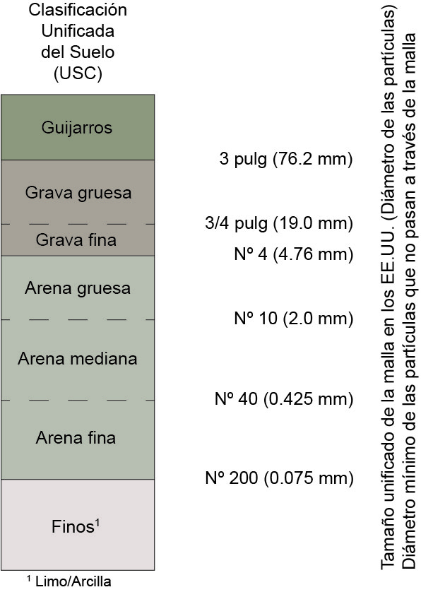

Fuente: Adaptado de la FAO 2006.
Color del suelo.
Colores negros u oscuros significan buen contenido de materia orgánica; colores rojos, presencia de hierro; colores blanquecinos, presencia de carbonatos de calcio; colores olivos, verdes o grises, mal drenaje, etc.

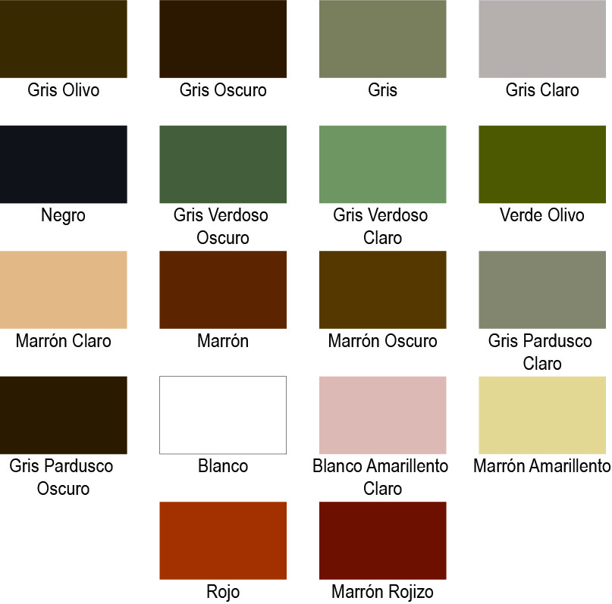
Figura A.1. Escala de colores del suelo (Munsell 1975).
Humedad del suelo.
Seco (d), húmedo (w), mojado (m), saturado (s).
Espesor del suelo.
Menor que (<), mayor que (>), espesor aproximado (=), espesor inferido (~).
Forma de las partículas.
Se utiliza principalmente para describir la redondez de las gravas o guijarros.
Redondeada (re), subredondeada (sr), subangular (sa), angular (an).

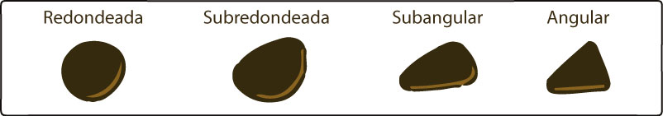
Figura A.2. Diagrama de la forma de las partículas.
Contenido de partículas sólidas.
Cada tipo de partícula sólida de un suelo (finos, arenas, gravas y guijarros) puede ser estimado en su contenido utilizando una escala gráfica porcentual, en relación al tamaño de muestra adoptado.
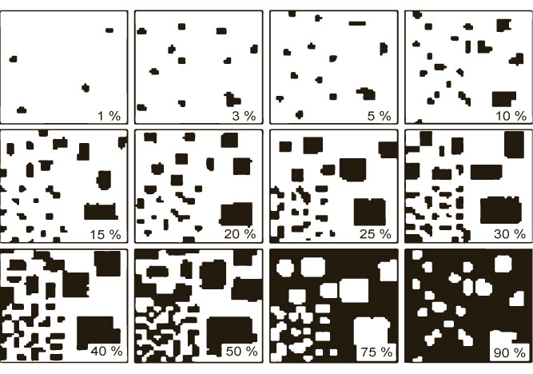
Figura A.3. Escala porcentual de partículas sólidas del suelo (FAO 2009).
Gradación.
Esta propiedad se refiere al grado de homogeneidad del contenido del suelo.
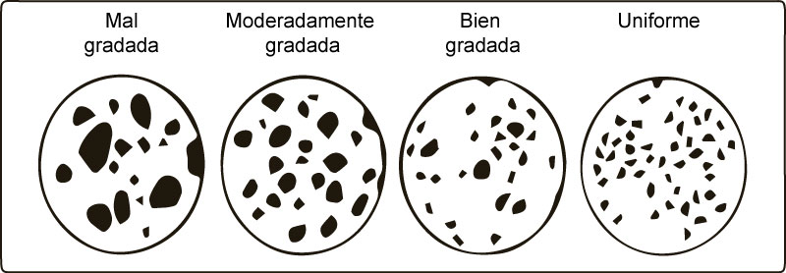
Figura A.4. Gradación granulométrica del suelo.

Carbonatos.
La presencia de carbonato de calcio (CaCO₃) se establece a través de la adición al suelo de gotas de HCl (ácido clorhídrico) al 10%. El grado de efervescencia del gas de dióxido de carbono es indicativo de la cantidad de carbonato de calcio presente en el suelo.
Tabla A.2. Clasificación del carbonato en la matriz del suelo.
CODIGO | DESCRIPCIÓN
N  SL  MO  ST  EX | No calcáreo  Ligeramente calcáreo  Moderadamente calcáreo  Fuertemente calcáreo  Extremadamente calcáreo | No detectable visiblemente ni efervescencia audible.  Se escucha la efervescencia, pero no es visible.  Efervescencia visible  Efervescencia fuertemente visible, las burbujas forman poca espuma.  Reacción extremadamente fuerte, se forma la espuma espesa rápidamente.

Fuente: FAO 2009.

Ensayos de campo.
Plasticidad del suelo mojado.
Amase una pequeña cantidad de suelo mojado entre las palmas de las manos hasta formar una tira larga y redonda de unos 3 mm de espesor. Califique la plasticidad de la manera siguiente (FAO 2006):
0: No plástico, si no se puede formar un cordón.
1: Ligeramente plástico, si se puede formar un cordón, pero se rompe fácilmente y vuelve a su estado anterior.
2: Plástico, si se puede formar un cordón, pero al romperse y volver a su estado anterior, no se puede formar nuevamente.
3: Muy plástico, si se puede formar un cordón que no se rompe fácilmente y cuando se rompe, se puede amasar entre las manos y volver a formarlo varias veces.
Adhesividad del suelo mojado.
Presione una pequeña cantidad de suelo mojado entre el pulgar y el índice para comprobar si se adhiere a los dedos. Después, separe los dedos lentamente. Califique la adhesividad de la manera siguiente (FAO 2006):
0: No adherente, si el suelo no se adhiere o prácticamente no queda material adherido a los dedos.
1: Ligeramente adherente, si el suelo comienza a adherirse a ambos dedos, pero al separarlos uno de ellos queda limpio y no se aprecia estiramiento cuando los dedos comienzan a separarse.
2: Adherente, si el suelo se adhiere a ambos dedos y tiende a estirarse un poco y a partirse y a no separarse de los dedos.
3: Muy adherente, si el suelo se adhiere fuertemente a ambos dedos, y cuando ambos se separan se observa un estiramiento del material.

2. ROCAS
Fracturamiento de la roca.
El grado de fracturamiento del macizo rocoso está determinado por el espaciamiento de las discontinuidades.
Tabla A.2. Grado de fracturamiento del macizo rocoso.
Fracturamiento
Grado | Espaciamiento (cm)
f1 | > 200
f2 | 60 - 200
f3 | 20 - 60
f4 | 6 - 20
f5 | < 6

Fuente: Adaptado de Arévalo y Vásquez (s.f).

Grado de meteorización.
El grado de meteorización del macizo rocoso se mide por medio del test de campo normalizado por la Sociedad Internacional de Mecánica de Rocas (ISRM) del año 1981.

Tabla A.3. Grado de meteorización del macizo rocoso.
Grado | Calificación | Descripción
W1 | Fresca | No aparecen signos de meteorización
W2 | Poco meteorizada | Todo el conjunto rocoso esta decolorado por meteorización
W3 | Moderadamente meteorizada | Menos de la mitad del macizo rocoso aparece descompuesto y/o transformado en suelo
W4 | Muy meteorizado | Más de la mitad del macizo rocoso aparece descompuesto y/o transformado en suelo
W5 | Extremadamente meteorizada | Todo el macizo rocoso aparece descompuesto y/o transformado en suelo
W6 | Roca descompuesta | Todo el macizo rocoso se ha transformado en un suelo

Fuente: Elaborado con base en Arévalo y Vásquez (s.f) y González de Vallejo (2002).

B. TEST DE CAMPO (TRAD. ANNANDALE 1995)

Tabla B.1. Test de resistencia de masa (Ms) para suelo granular.

Consistencia | Identificación en perfil | SPT Número de golpes | Ms
Muy suelto  r1 | Se desmorona muy fácilmente cuando se raspa con un martillo geológico | 0 – 4 | 0.02
Suelto  r2 | Resistencia pequeña a la penetración de la punta del martillo | 4 - 10 | 0.04
Medianamente suelto  r3 | Resistencia considerable a la penetración de la punta del martillo | 10 - 30 | 0.09
Denso  r4 | Resistencia muy elevada a la penetración de la punta del martillo. Se requiere de muchos golpes para la excavación | 30 - 50 | 0.19
Muy denso  r5 | Resistencia muy elevada para repetidos golpes del martillo. Se requieren de poderosas herramientas para la excavación | 50 - 80 | 0.41
Nota: Los materiales granulares en que el número de golpes del SPT excede 80 se considerará como roca.

Fuente: Adaptado de Caminati 2003.

Tabla B.2. Test de resistencia de masa (Ms) para suelo fino.

Consistencia | Identificación en perfil | Resistencia a la veleta de corte (KPa) | Ms
Muy blando  r1 | La cabeza del martillo geológico puede empujarse fácilmente hacia dentro. Fácilmente moldeado por los dedos | 0 - 80 | 0.02
Blando  r2 | Fácilmente penetrable por el pulgar; la punta del martillo puede empujarse de 30 mm a 40 mm; moldeado por los dedos con algo de presión | 80 - 140 | 0.04
Firme  r3 | Sellado por el pulgar con esfuerzo; la punta del martillo puede empujarse hasta 10 mm; mucha dificultad para moldearlo con los dedos. Solamente puede ser penetrada con una pala manual ordinaria | 140 - 210 | 0.09
Rígido  r4 | Penetrable por la uña del pulgar; ligera marca producida empujando la punta del martillo; no se puede moldear con los dedos. Se requiere pico manual para su excavación | 210 - 350 | 0.19
Muy rígido  r5 | Sellado por la uña del pulgar con dificultad; ligera marca producido por el golpe de la punta del martillo. Se requiere herramientas mecánicas para la excavación | 350 - 750 | 0.41
Nota: Los materiales cohesivos en que la resistencia a la veleta de corte excede 750 kPa se considerará como roca.

Fuente: Adaptado de Caminati 2003.

Tabla B.3. Test de resistencia de masa (Ms) para roca.

Dureza | Identificación en perfil | Resistencia a la compresión uniaxial (MPa) | Ms
Roca muy blanda  R1 | Material fragmentado bajo golpes firmes (moderados) con la punta del pico geológico y se puede desprender con un cuchillo; demasiado duro para cortar una muestra triaxial con la mano | Menos que 1.7  1.7 – 3.3 | 0.87  1.86
Roca blanda  R2 | Solo puede ser raspado o descascarado con un cuchillo; se observan marcas de 1 mm y 3 mm en el espécimen con golpes firmes (moderados) de la punta del pico | 3.3 – 6.6  6.6 – 13.2 | 3.95  8.39
Roca dura  R3 | No puede rasparse o descascararse con un cuchillo; una muestra extraída manualmente puede quebrarse con el extremo del mazo del pico geológico con un solo golpe firme (moderado) | 13.2 – 26.4 | 17.7
Roca muy dura  R4 | Una muestra extraída manualmente se rompe con más de un golpe efectuado con la punta del mazo del pico geológico | 26.4 –53.0  53.0 – 106.0 | 35.0  70.0
Roca extremadamente dura  R5 | La muestra requiere muchos golpes con un pico geológico para romperse manteniendo el material intacto | Mayor que 212.0 | 280.0

Fuente: Adaptado de Caminati 2003.

Tabla B.4. Número de Familias de Juntas, Jn.
Número de familias de juntas |  | Jn
A | Intacta, sin o pocas juntas/fisuras | 1
B | Una familia de juntas/fisuras | 1.22
C | Una familia de juntas/fisuras más juntas aleatorias | 1.5
D | Dos familias de juntas/fisuras | 1.83
E | Dos familias de juntas/fisuras más juntas aleatorias | 2.24
F | Tres familias de juntas/fisuras | 2.73
G | Tres familias de juntas/fisuras más juntas aleatorias | 3.34
H | Cuatro familias de juntas/fisuras | 4.09
I | Cuatro familias de juntas/fisuras más juntas aleatorias | 5
Fuente: Adaptado de Caminati 2003.

Tabla B.5. Índice de rugosidad de las juntas, Jr.
Separación de las juntas | Condición de la junta |  | Jr
Juntas apretadas o cerradas (I) | A | Juntas escalonadas |  | 4
 | B | Rugoso o irregular, ondulante |  | 3
 | C | Ondulación suave. |  | 2
 | D | Ondulación pronunciada |  | 1.5
 | E | Rugoso o irregular, planar |  | 1.5
 | F | Planar suave |  | 1
 | G | Planar pronunciada |  | 0.5
Juntas abiertas (II) | A | Juntas abiertas o conteniendo un material de relleno relativamente suave de suficiente espesor para evitar el contacto de la pared de la junta. |  | 1
 | B | Arcillas fracturadas o microfracturadas |  | 1

Fuente: Adaptado de Caminati 2003.

Tabla B.6. Índice de alteración de las juntas, Ja.
Descripción de la abertura |  | Ja Separación de las juntas (mm)
 |  | A | B | C
 |  | < 1 | 1 - 5 | > 5
I | Herméticamente sellada, relleno compacto e impermeable. | 0.75 | - | -
II | Paredes de juntas inalteradas, superficies solamente manchadas. | 1 | - | -
III | Ligeramente alterada, superficie áspera, mineral no cohesivo o roca triturada. | 2 | 2 | 4
IV | Superficie áspera, relleno fino ligeramente arcilloso. | 3 | 6 | 10
V | Superficie áspera, relleno de arcilla consolidada, con o sin roca triturada. | 3 | 6 | 10
VI | Relleno de arcillas de baja fricción con pequeñas cantidades de arcillas expansivas. | 4 | 8 | 13
VII | Relleno de arcilla blanda moderadamente consolidada con o sin roca triturada. | 4 | 8 | 13
VIII | Superficies porosas con relleno de arcilla expansiva y roca triturada. | 5 | 10 | 18

Fuente: Adaptado de Caminati 2003.

C. CLASIFICACIÓN VISUAL DE SUELOS
FICHA DE DATOS: 01
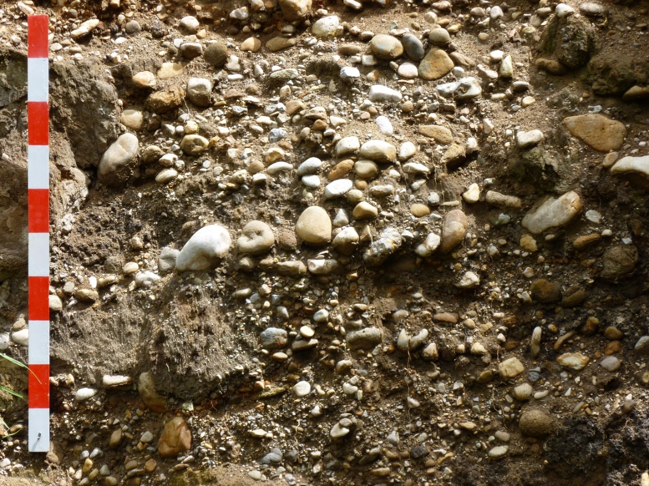
Tipo de depósito: fluvial
Coordenadas UTM: 779356 & 9205329
Fecha: 23-03-17

1. Color: gris pardusco oscuro
2. Textura: gruesa
3. Resistencia: suelto
4. Humedad: húmedo
5. Espesor: ~ 4.0m
6. Carbonatos: SL
7. Constituyentes:
Tipo % Aprox.
Grava 50
Arena 40
Finos 10

8. Para suelos de grano grueso:
Gradación: bien gradada
Forma de partícula: sr
9. Para suelos de grano fino:
Plasticidad:
Adhesividad:
Clasificación: gravas gruesas más arenas medias y limos

Observaciones: Km 0, en contacto lateral con P2, margen derecha aguas arriba.

CLASIFICACIÓN VISUAL DE SUELOS
FICHA DE DATOS: 02
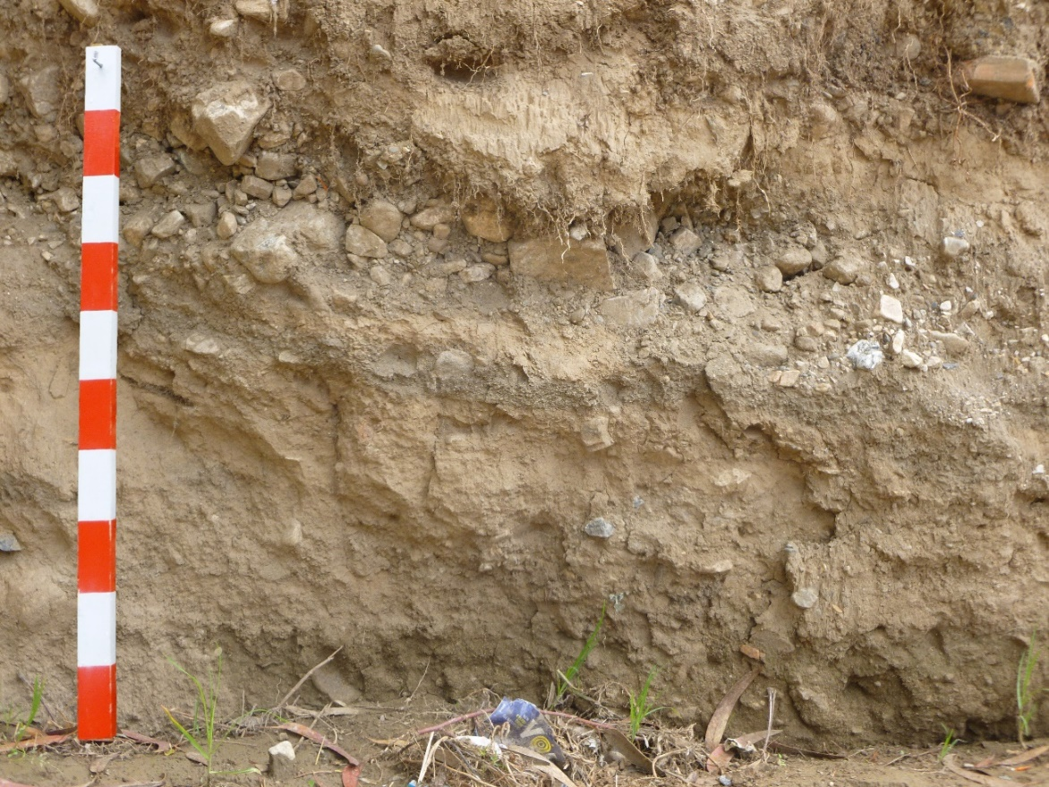
Tipo de depósito: aluvial
Coordenadas UTM: 778376 & 9205031
Fecha: 23-03-17

1. Color: gris pardusco claro
2. Textura: gruesa
3. Resistencia: medianamente suelto
4. Humedad: húmedo
5. Espesor: ~ 1.0m
6. Carbonatos: SL
7. Constituyentes:
Tipo % Aprox.
Grava 25
Arena 65
Finos 10

8. Para suelos de grano grueso:
Gradación: mal gradada
Forma de partícula: sa-sr
9. Para suelos de grano fino:
Plasticidad:
Adhesividad:
Clasificación: arenas medias más gravas finas y limos

Observaciones: Km 1040, margen derecha aguas arriba.

CLASIFICACIÓN VISUAL DE SUELOS
FICHA DE DATOS: 03
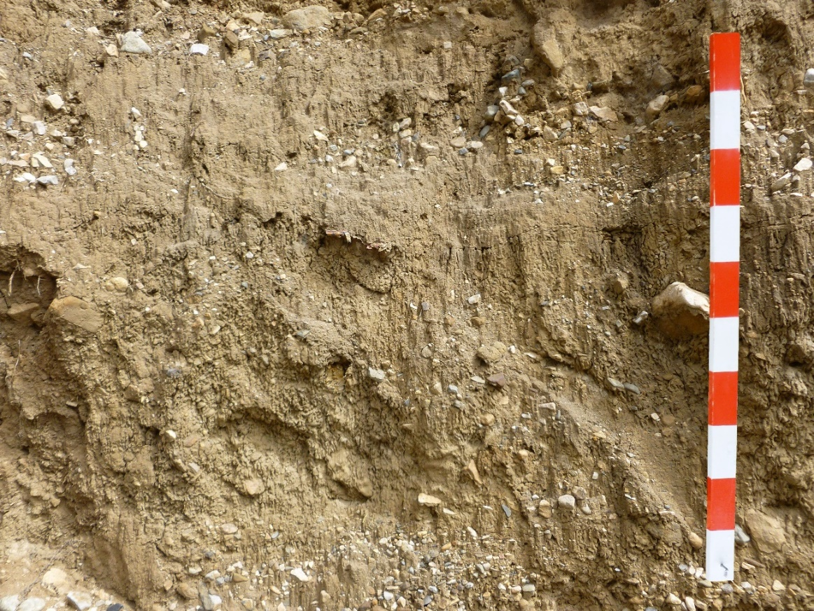
Tipo de depósito: aluvial
Coordenadas UTM: 777259 & 9204879
Fecha: 22-03-17

1. Color: gris pardusco claro
2. Textura: gruesa
3. Resistencia: denso
4. Humedad: seco
5. Espesor: ~ 4.0m
6. Carbonatos: SL
7. Constituyentes:
Tipo % Aprox.
Grava 35
Arena 55
Finos 10

8. Para suelos de grano grueso:
Gradación: moderadamente gradada
Forma de partícula: sa-sr
9. Para suelos de grano fino:
Plasticidad:
Adhesividad:
Clasificación: arenas medias más gravas finas y limos

Observaciones: Km 2240, margen derecha aguas arriba.

CLASIFICACIÓN VISUAL DE SUELOS
FICHA DE DATOS: 04
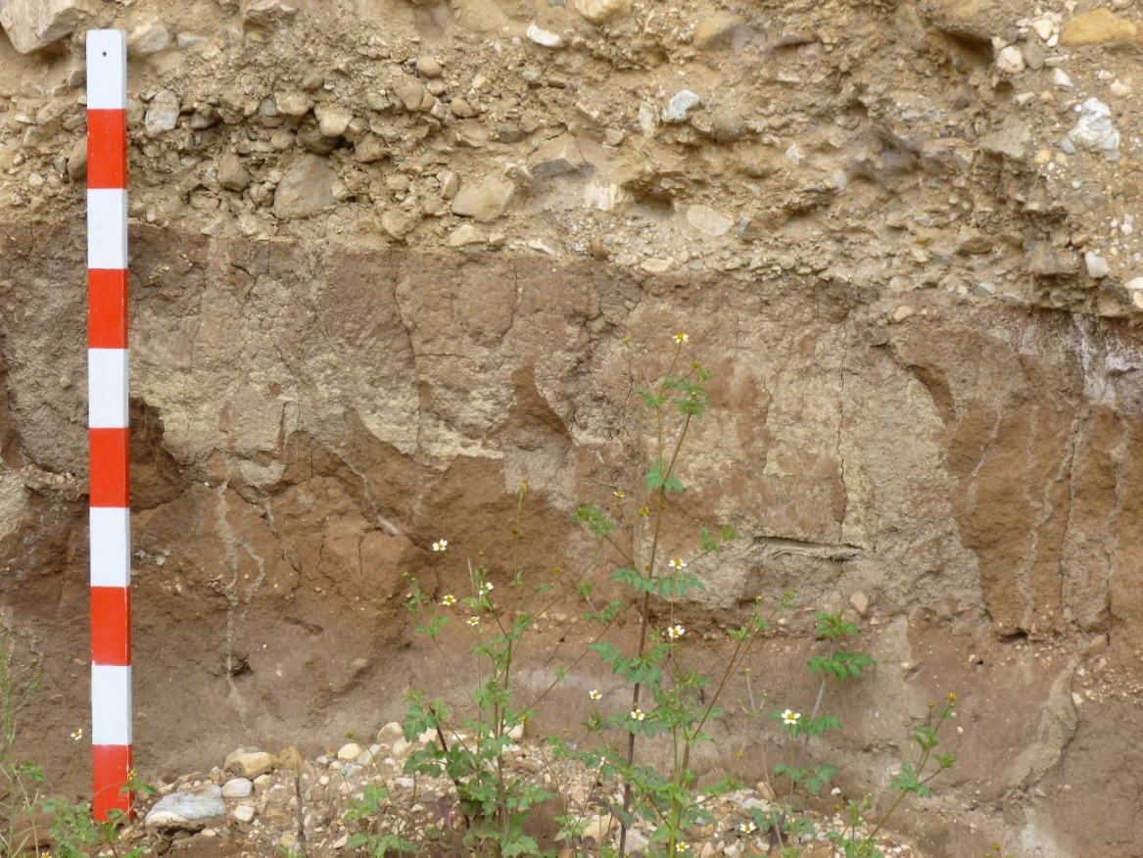
Tipo de depósito: lagunar
Coordenadas UTM: 775627 & 9204761
Fecha: 22-03-17

1. Color: marrón
2. Textura: gruesa
3. Resistencia: medianamente suelto
4. Humedad: seco
5. Espesor: ~ 1.50m
6. Carbonatos: SL
7. Constituyentes:
Tipo % Aprox.
Grava 05
Arena 85
Finos 10

8. Para suelos de grano grueso:
Gradación: uniforme
Forma de partícula: an-sa
9. Para suelos de grano fino:
Plasticidad:
Adhesividad:
Clasificación: arenas medias más limos y gravas finas

Observaciones: Km 4090, margen derecha aguas arriba.

CLASIFICACIÓN VISUAL DE SUELOS
FICHA DE DATOS: 05
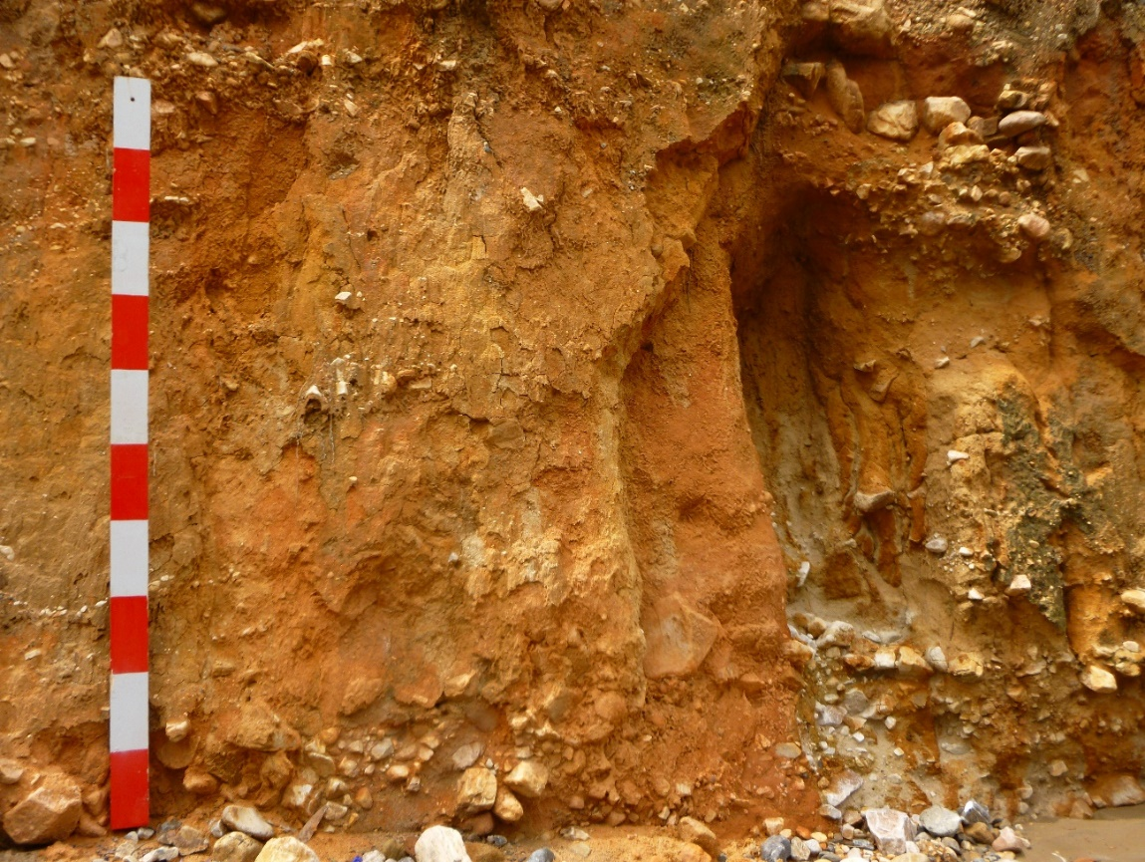
Tipo de depósito: lagunar
Coordenadas UTM: 775174 & 9204670
Fecha: 22-03-17

1. Color: rojo
2. Textura: gruesa
3. Resistencia: medianamente suelto
4. Humedad: húmedo
5. Espesor: ~ 1.60m
6. Carbonatos: N
7. Constituyentes:
Tipo % Aprox.
Grava 25
Arena 65
Finos 10

8. Para suelos de grano grueso:
Gradación: mal gradada
Forma de partícula: an-sa
9. Para suelos de grano fino:
Plasticidad:
Adhesividad:
Clasificación: arenas medias más gravas finas y limos

Observaciones: Km 4560, ambiente transicional, probablemente deltaico. Margen izquierda aguas arriba.

CLASIFICACIÓN VISUAL DE SUELOS
FICHA DE DATOS: 06
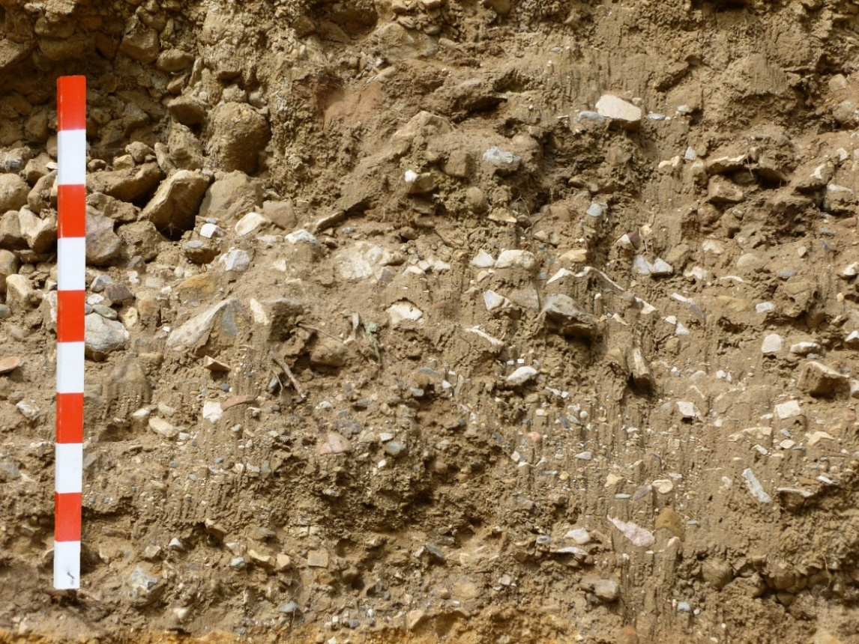
Tipo de depósito: aluvial
Coordenadas UTM: 775174 & 9204670
Fecha: 22-03-17

1. Color: gris pardusco claro
2. Textura: gruesa
3. Resistencia: denso
4. Humedad: seco
5. Espesor: < 4.0m
6. Carbonatos: MO
7. Constituyentes:
Tipo % Aprox.
Grava 40
Arena 50
Finos 10

8. Para suelos de grano grueso:
Gradación: mal gradada
Forma de partícula: sa
9. Para suelos de grano fino:
Plasticidad:
Adhesividad:
Clasificación: arenas gruesas más gravas finas y limos

Observaciones: Km 4560, sobreyace a P6 y P5, margen izquierda aguas arriba.

CLASIFICACIÓN VISUAL DE SUELOS
FICHA DE DATOS: 07
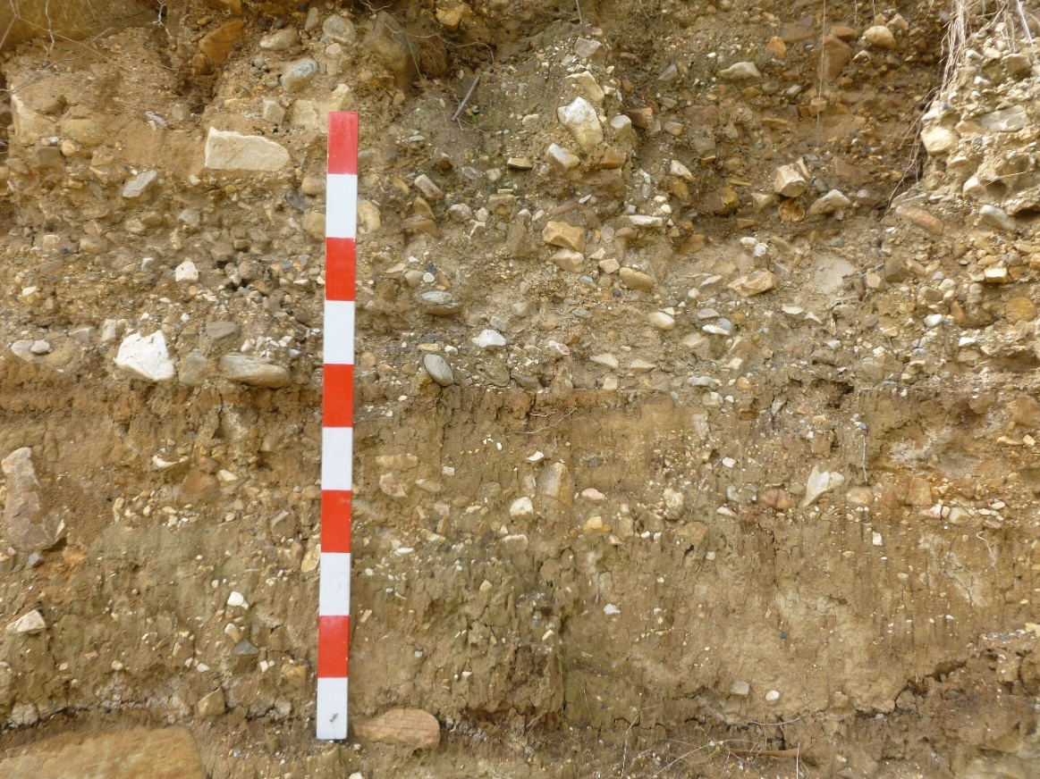
Tipo de depósito: aluvial
Coordenadas UTM: 774955 & 9204678
Fecha: 22-03-17

1. Color: gris pardusco claro
2. Textura: gruesa
3. Resistencia: denso
4. Humedad: seco
5. Espesor: < 07m
6. Carbonatos: SL
7. Constituyentes:
Tipo % Aprox.
Grava 10
Arena 65
Finos 25

8. Para suelos de grano grueso:
Gradación: mal gradada
Forma de partícula: sa
9. Para suelos de grano fino:
Plasticidad:
Adhesividad:
Clasificación: arenas medias más arcillas y gravas finas

Observaciones: Km 4790, margen derecha aguas arriba

CLASIFICACIÓN VISUAL DE SUELOS
FICHA DE DATOS: 08
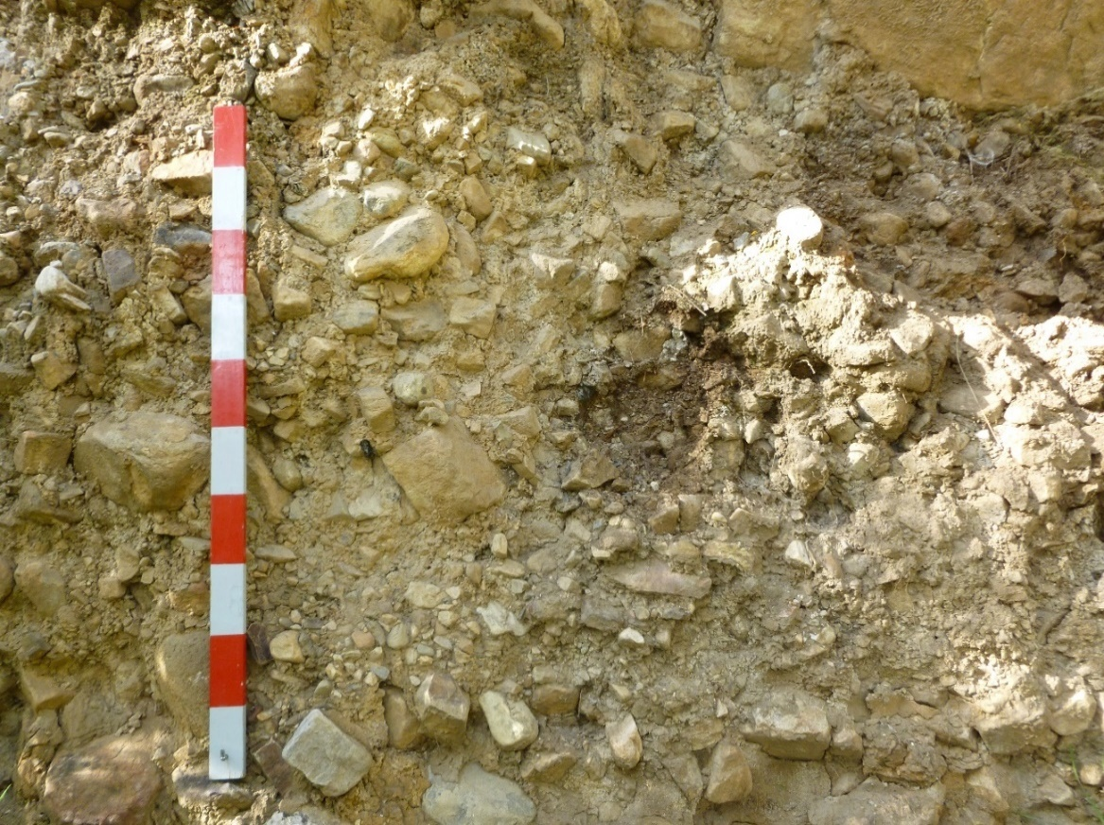
Tipo de depósito: coluvial
Coordenadas UTM: 774890 & 9204667
Fecha: 22-03-17

1. Color: gris pardusco oscuro
2. Textura: gruesa
3. Resistencia: muy denso
4. Humedad: seco
5. Espesor: < 10m
6. Carbonatos: MO
7. Constituyentes:
Tipo % Aprox.
Grava 50
Arena 30
Finos 15

8. Para suelos de grano grueso:
Gradación: mal gradada
Forma de partícula: an-sa
9. Para suelos de grano fino:
Plasticidad:
Adhesividad:
Clasificación: gravas gruesas más arenas gruesas y arcillas

Observaciones: Km 4860, margen izquierda aguas arriba

CLASIFICACIÓN VISUAL DE SUELOS
FICHA DE DATOS: 09
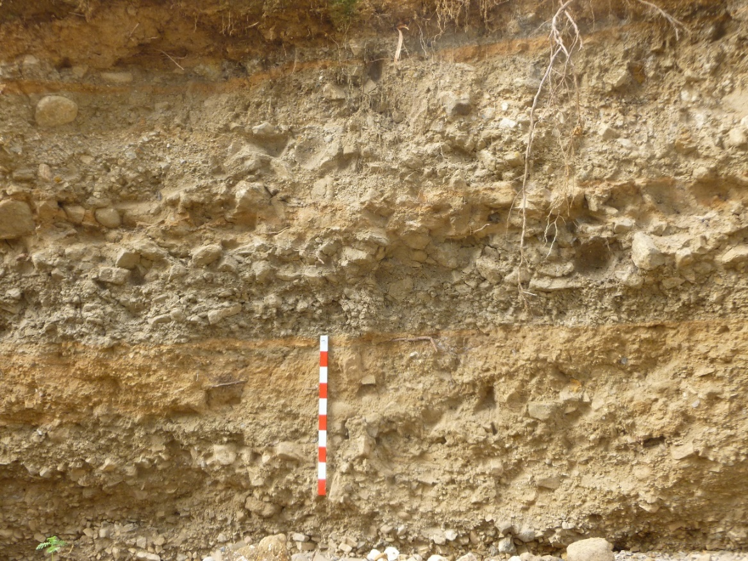
Tipo de depósito: aluvial
Coordenadas UTM: 774800 & 9204631
Fecha: 13-03-17

1. Color: gris olivo-marrón claro
2. Textura: gruesa
3. Resistencia: denso
4. Humedad: seco
5. Espesor: > 4.0m
6. Carbonatos: ST
7. Constituyentes:
Tipo % Aprox.
Grava 60
Arena 35
Finos 05

8. Para suelos de grano grueso:
Gradación: moderadamente gradada
Forma de partícula: an-sa
9. Para suelos de grano fino:
Plasticidad:
Adhesividad:
Clasificación: gravas finas más arenas medias y limos

Observaciones: Km 4960, margen derecha aguas arriba

CLASIFICACIÓN VISUAL DE SUELOS
FICHA DE DATOS: 10
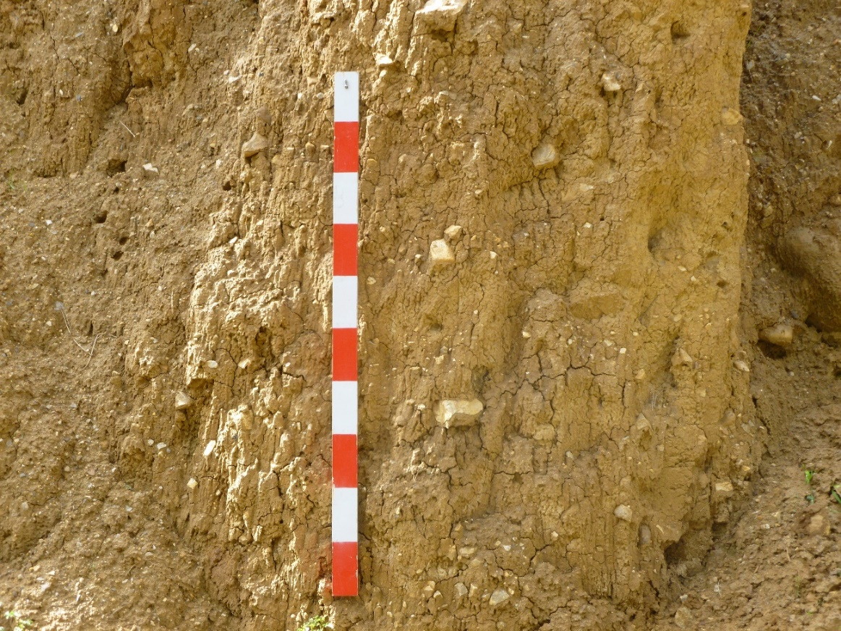
Tipo de depósito: aluvial
Coordenadas UTM: 774705 & 9204607
Fecha: 13-03-17

1. Color: marrón oscuro
2. Textura: gruesa
3. Resistencia: medianamente suelto
4. Humedad: húmedo
5. Espesor: < 6.0m
6. Carbonatos: ST
7. Constituyentes:
Tipo % Aprox.
Grava 10
Arena 60
Finos 30

8. Para suelos de grano grueso:
Gradación: mal gradada
Forma de partícula: sa
9. Para suelos de grano fino:
Plasticidad:
Adhesividad:
Clasificación: arenas medias más arcillas y gravas finas

Observaciones: Km 5060, margen izquierda aguas arriba

CLASIFICACIÓN VISUAL DE SUELOS
FICHA DE DATOS: 11
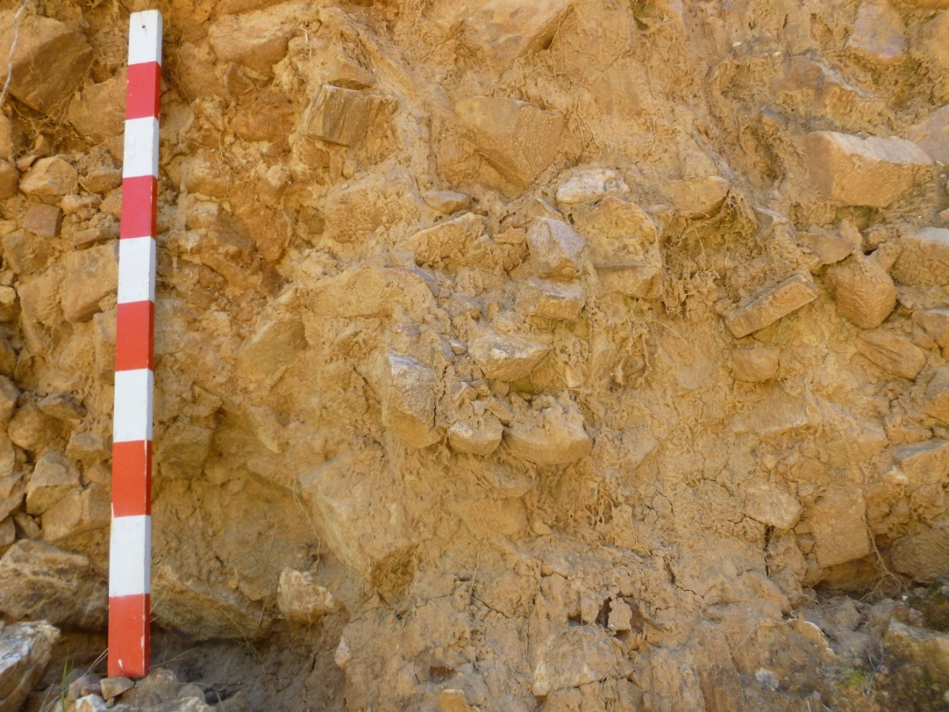
Tipo de depósito: coluvial
Coordenadas UTM: 774628 & 9204571
Fecha: 13-03-17

1. Color: gris
2. Textura: gruesa
3. Resistencia: denso
4. Humedad: seco
5. Espesor: > 5.0m
6. Carbonatos: MO
7. Constituyentes:
Tipo % Aprox.
Guijarros 55
Arena 35
Finos 10

8. Para suelos de grano grueso:
Gradación: mal gradada
Forma de partícula: an-sa
9. Para suelos de grano fino:
Plasticidad:
Adhesividad:
Clasificación: guijarros más arenas medias y arcilla

Observaciones: Km 5140, margen derecha aguas arriba

CLASIFICACIÓN VISUAL DE SUELOS
FICHA DE DATOS: 12
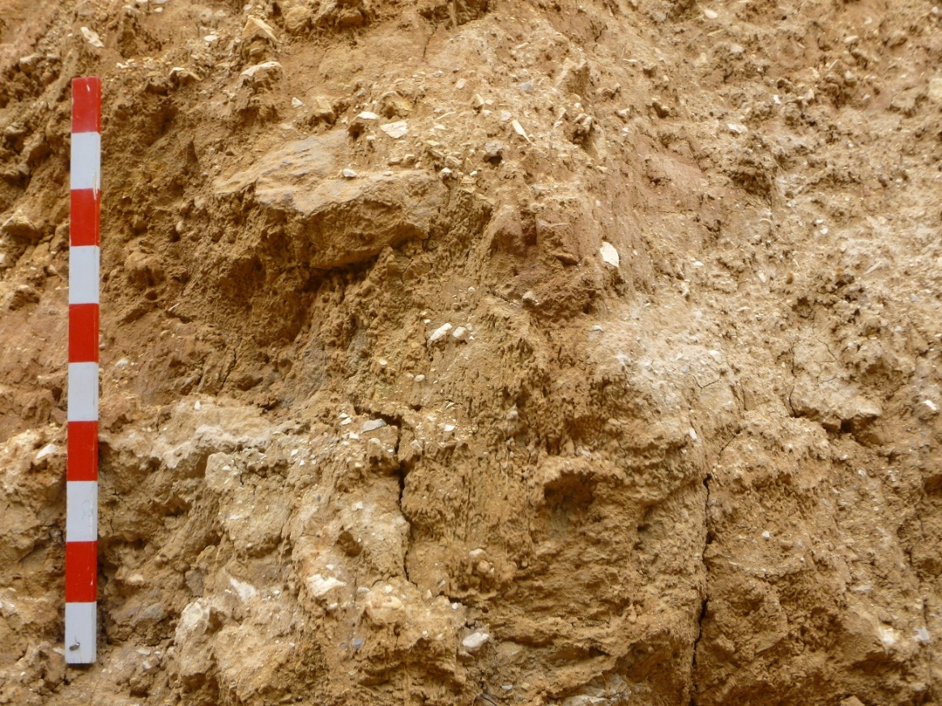
Tipo de depósito: coluvial
Coordenadas UTM: 774457 & 9204385
Fecha: 13-03-17

1. Color: rojo
2. Textura: gruesa
3. Resistencia: medianamente suelto
4. Humedad: húmedo
5. Espesor: < 10m
6. Carbonatos: N
7. Constituyentes:
Tipo % Aprox.
Gravas 10
Arena 70
Finos 20

8. Para suelos de grano grueso:
Gradación: moderadamente gradada
Forma de partícula: sa
9. Para suelos de grano fino:
Plasticidad:
Consistencia en seco:
Clasificación: arenas finas más arcillas y gravas finas

Observaciones: Km 5420, margen izquierda aguas arriba

CLASIFICACIÓN VISUAL DE SUELOS
FICHA DE DATOS: 13
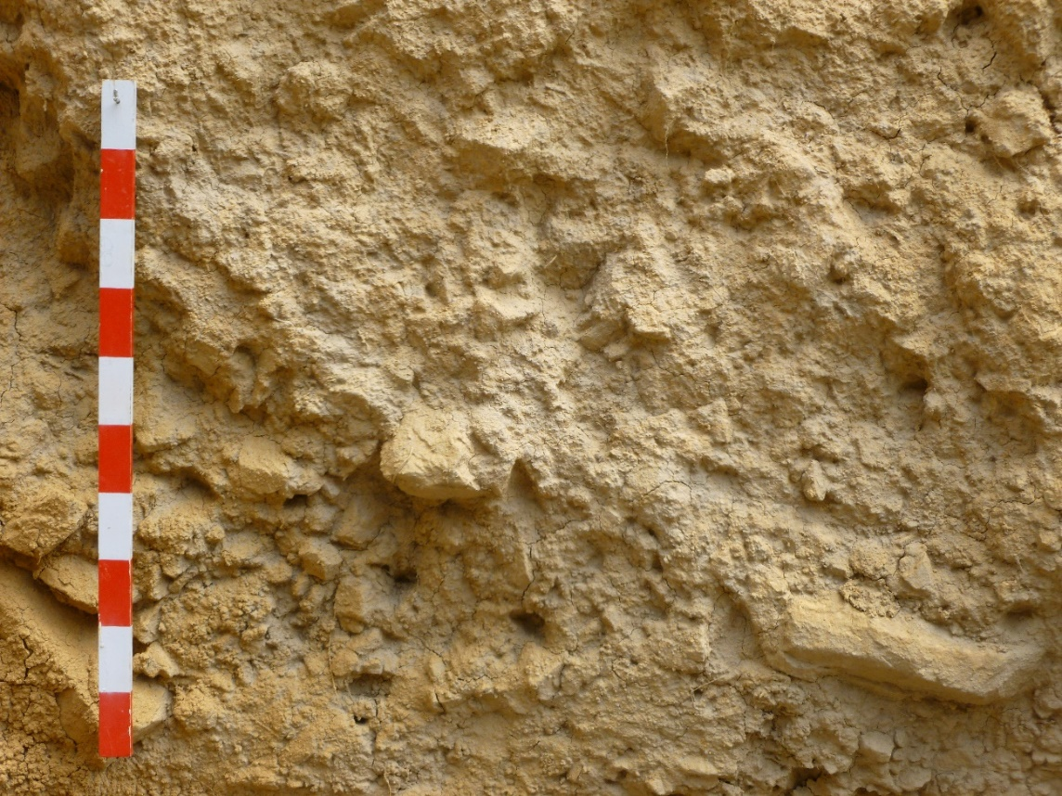
Tipo de depósito: coluvial
Coordenadas UTM: 774414 & 9204343
Fecha: 13-03-17

1. Color: marrón claro
2. Textura: gruesa
3. Resistencia: muy denso
4. Humedad: seco
5. Espesor: < 10m
6. Carbonatos: N
7. Constituyentes:
Tipo % Aprox.
Gravas 35
Arena 55
Finos 10

8. Para suelos de grano grueso:
Gradación: moderadamente gradada
Forma de partícula: an-sa
9. Para suelos de grano fino:
Plasticidad:
Adhesividad:
Clasificación: arenas medias más gravas finas y arcillas

Observaciones: Km 5480, arenas cementadas por sílice, margen derecha aguas arriba

CLASIFICACIÓN VISUAL DE SUELOS
FICHA DE DATOS: 14
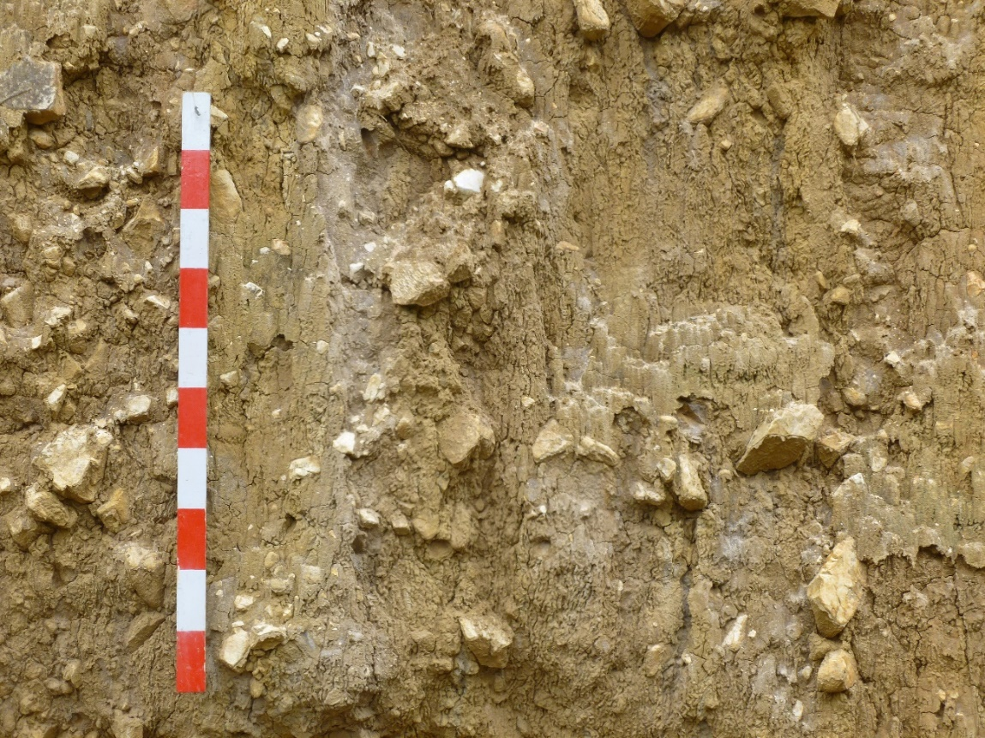
Tipo de depósito: coluvial
Coordenadas UTM: 774248 & 9204059
Fecha: 13-03-17

1. Color: gris pardusco claro
2. Textura: gruesa
3. Resistencia: denso
4. Humedad: seco
5. Espesor: < 10m
6. Carbonatos: N
7. Constituyentes:
Tipo % Aprox.
Gravas 10
Arena 65
Finos 25

8. Para suelos de grano grueso:
Gradación: mal gradada
Forma de partícula: an
9. Para suelos de grano fino:
Plasticidad:
Adhesividad:
Clasificación: arenas finas más arcillas y gravas finas

Observaciones: Km 5840, margen izquierda aguas arriba

CLASIFICACIÓN VISUAL DE SUELOS
FICHA DE DATOS: 15
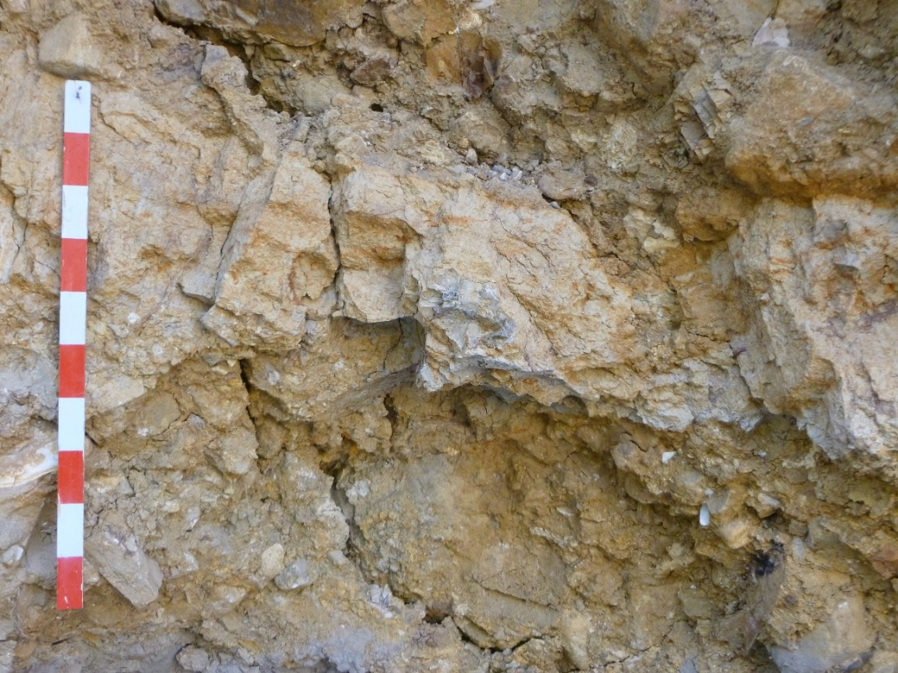
Tipo de depósito: coluvial
Coordenadas UTM: 774053 & 9203913
Fecha: 15-03-17

1. Color: negro
2. Textura: fina
3. Resistencia: muy rígido
4. Humedad: seco
5. Espesor: < 5.0m
6. Carbonatos: N
7. Constituyentes:
Tipo % Aprox.
Grava 10
Arena 20
Finos 70

8. Para suelos de grano grueso:
Gradación:
Forma de partícula:
9. Para suelos de grano fino:
Plasticidad: 3
Adhesividad: 2
Clasificación: arcillas más arenas gruesas y gravas finas

Observaciones: Km 6110, margen derecha aguas arriba

CLASIFICACIÓN VISUAL DE SUELOS
FICHA DE DATOS: 16
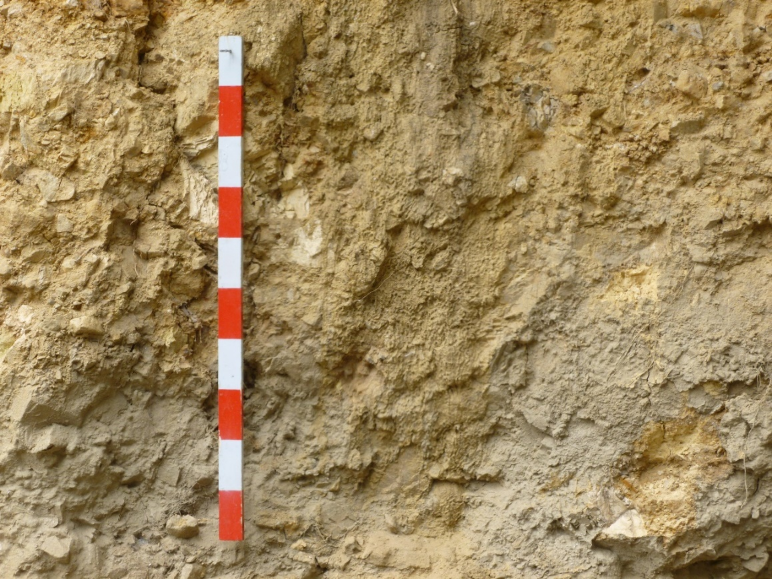
Tipo de depósito: coluvial
Coordenadas UTM: 773908 & 9203772
Fecha: 15-03-17

1. Color: marrón amarillento
2. Textura: gruesa
3. Resistencia: denso
4. Humedad: seco
5. Espesor: < 8.0m
6. Carbonatos: N
7. Constituyentes:
Tipo % Aprox.
Gravas 10
Arena 65
Finos 25

8. Para suelos de grano grueso:
Gradación: mal gradada
Forma de partícula: an
9. Para suelos de grano fino:
Plasticidad:
Adhesividad:
Clasificación: arenas medias más limos y gravas gruesas

Observaciones: Km 6320, margen izquierda aguas arriba

CLASIFICACIÓN VISUAL DE SUELOS
FICHA DE DATOS: 17
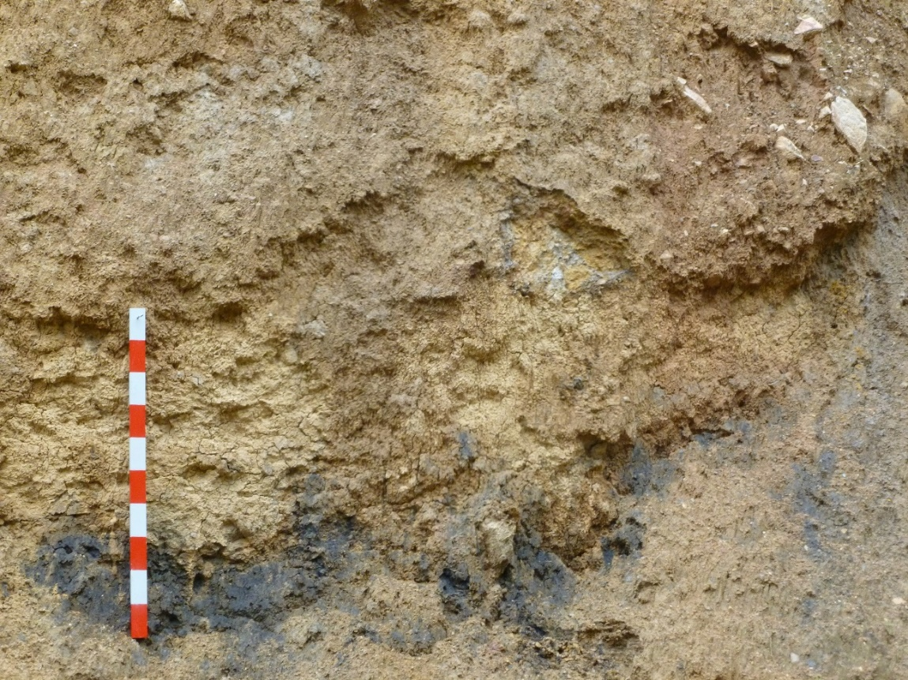
Tipo de depósito: coluvial
Coordenadas UTM: 773757 & 9203379
Fecha: 17-03-17

1. Color: marrón claro
2. Textura: fina
3. Resistencia: firme
4. Humedad: húmedo
5. Espesor: < 5m
6. Carbonatos: N
7. Constituyentes:
Tipo % Aprox.
Grava 15
Arena 30
Finos 55

8. Para suelos de grano grueso:
Gradación:
Forma de partícula:
9. Para suelos de grano fino:
Plasticidad: 2
Adhesividad: 2
Clasificación: arcillas más arenas medias y gravas finas

Observaciones: Km 6840, margen derecha aguas arriba

CLASIFICACIÓN VISUAL DE SUELOS
FICHA DE DATOS: 18
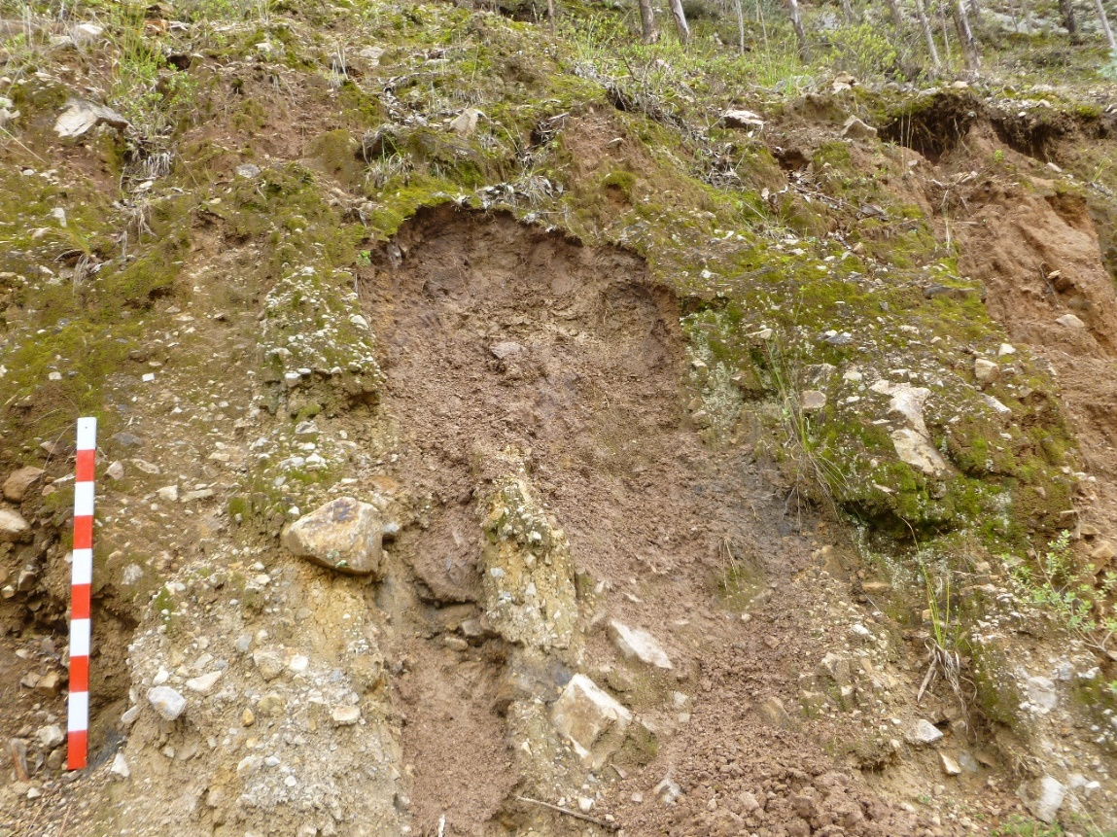
Tipo de depósito: coluvial
Coordenadas UTM: 773553 & 9203254
Fecha: 17-03-17

1. Color: marrón rojizo
2. Textura: gruesa
3. Resistencia: suelto
4. Humedad: húmedo
5. Espesor: < 50m
6. Carbonatos: N
7. Constituyentes:
Tipo % Aprox.
Gravas 35
Arena 60
Finos 05

8. Para suelos de grano grueso:
Gradación: mal gradada
Forma de partícula: an
9. Para suelos de grano fino:
Plasticidad:
Adhesividad:
Clasificación: arenas finas más gravas finas y arcillas

Observaciones: Km 7100, margen derecha aguas arriba

CLASIFICACIÓN VISUAL DE SUELOS
FICHA DE DATOS: 19
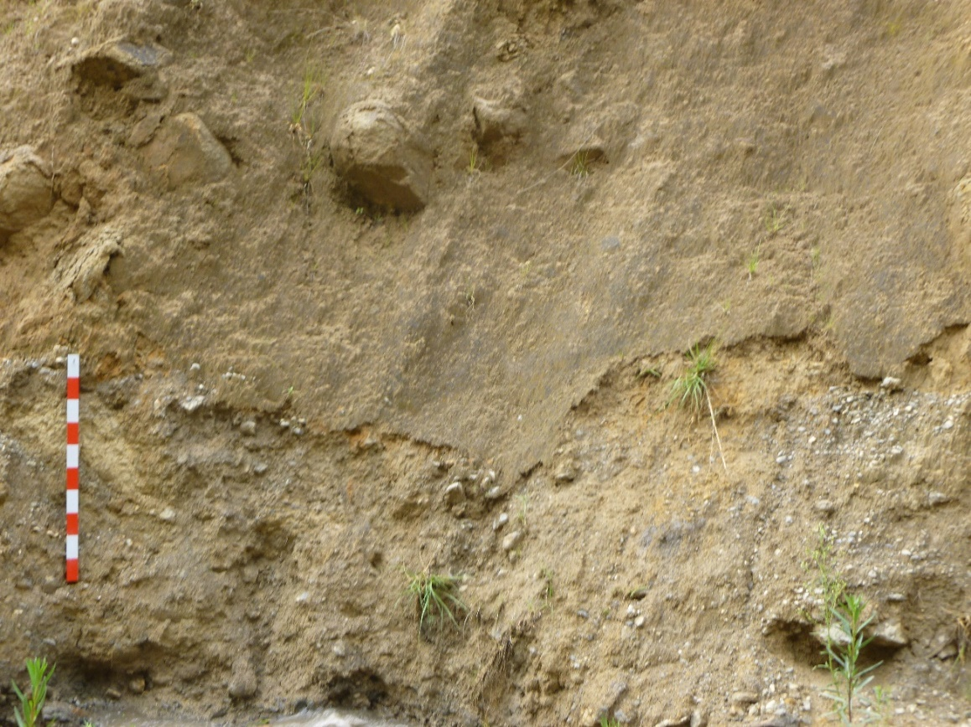
Tipo de depósito: coluvial
Coordenadas UTM: 773537 & 9203206
Fecha: 17-03-17

1. Color: marrón oscuro
2. Textura: gruesa
3. Resistencia: medianamente suelto
4. Humedad: húmedo
5. Espesor: < 08m
6. Carbonatos: ST
7. Constituyentes:
Tipo % Aprox.
Gravas 10
Arena 65
Finos 25

8. Para suelos de grano grueso:
Gradación: mal gradada
Forma de partícula: sa
9. Para suelos de grano fino:
Plasticidad:
Adhesividad:
Clasificación: arenas medias más limos y gravas finas

Observaciones: Km 7150, margen izquierda aguas arriba

CLASIFICACIÓN VISUAL DE SUELOS
FICHA DE DATOS: 20
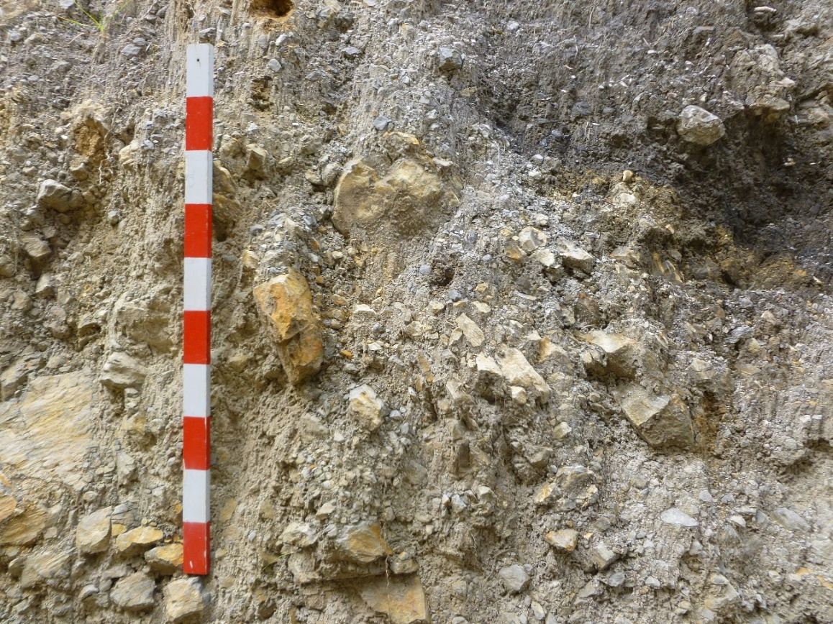
Tipo de depósito: coluvial
Coordenadas UTM: 773397 & 9203031
Fecha: 17-03-17

1. Color: gris
2. Textura: gruesa
3. Resistencia: denso
4. Humedad: seco
5. Espesor: < 10m
6. Carbonatos: EX
7. Constituyentes:
Tipo % Aprox.
Gravas 20
Arena 50
Finos 30

8. Para suelos de grano grueso:
Gradación: mal gradada
Forma de partícula: sa
9. Para suelos de grano fino:
Plasticidad:
Adhesividad:
Clasificación: arenas gruesas más limos y gravas finas

Observaciones: Km 7390, margen izquierda aguas arriba

CLASIFICACIÓN VISUAL DE SUELOS
FICHA DE DATOS: 21
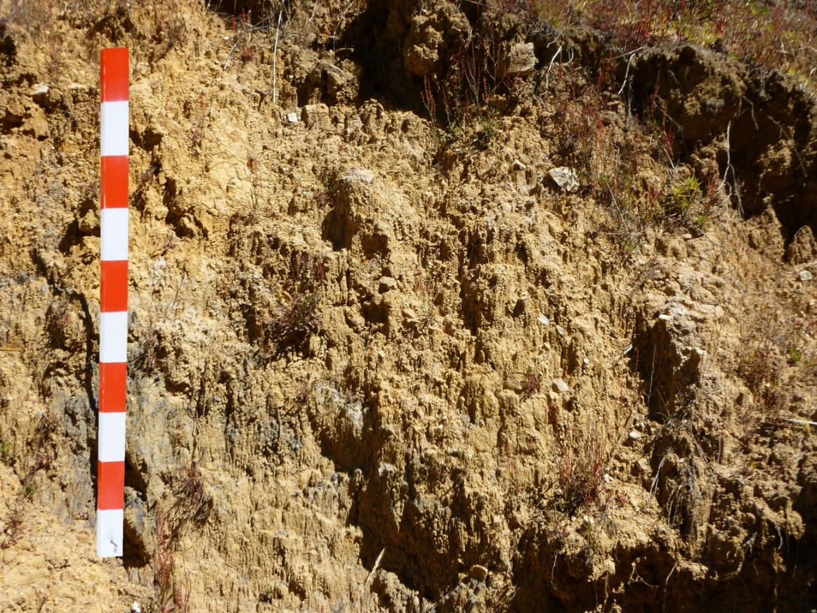
Tipo de depósito: coluvial
Coordenadas UTM: 772225 & 9202991
Fecha: 20-03-17

1. Color: marrón
2. Textura: gruesa
3. Resistencia: medianamente suelto
4. Humedad: húmedo
5. Espesor: ~ 4m
6. Carbonatos: N
7. Constituyentes:
Tipo % Aprox.
Gravas 10
Arena 60
Finos 30

8. Para suelos de grano grueso:
Gradación: moderadamente gradada
Forma de partícula: an
9. Para suelos de grano fino:
Plasticidad:
Adhesividad:
Clasificación: arenas finas más limos y gravas finas

Observaciones: Km 8840, margen izquierda aguas arriba

CLASIFICACIÓN VISUAL DE SUELOS
FICHA DE DATOS: 22
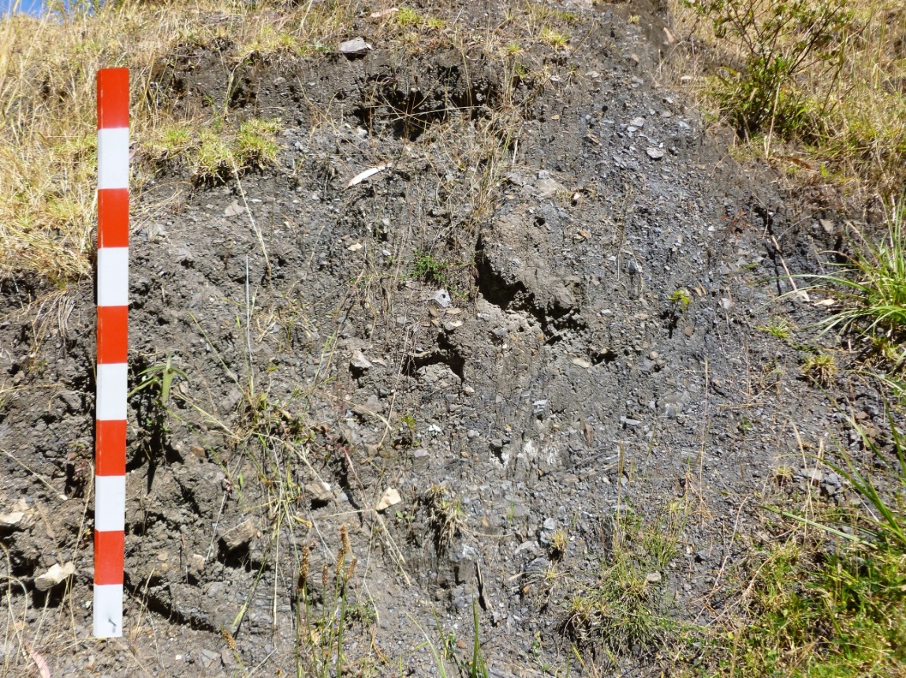
Tipo de depósito: coluvial
Coordenadas UTM: 772148 & 9203057
Fecha: 17-03-17

1. Color: negro
2. Textura: gruesa
3. Resistencia: medianamente suelto
4. Humedad: húmedo
5. Espesor: ~ 1.20m
6. Carbonatos: N
7. Constituyentes:
Tipo % Aprox.
Gravas 10
Arena 50
Finos 40

8. Para suelos de grano grueso:
Gradación: moderadamente gradada
Forma de partícula: an
9. Para suelos de grano fino:
Plasticidad:
Adhesividad:
Clasificación: arenas finas más limos y gravas finas

Observaciones: Km 8950, margen izquierda aguas arriba

CLASIFICACIÓN VISUAL DE SUELOS
FICHA DE DATOS: 23
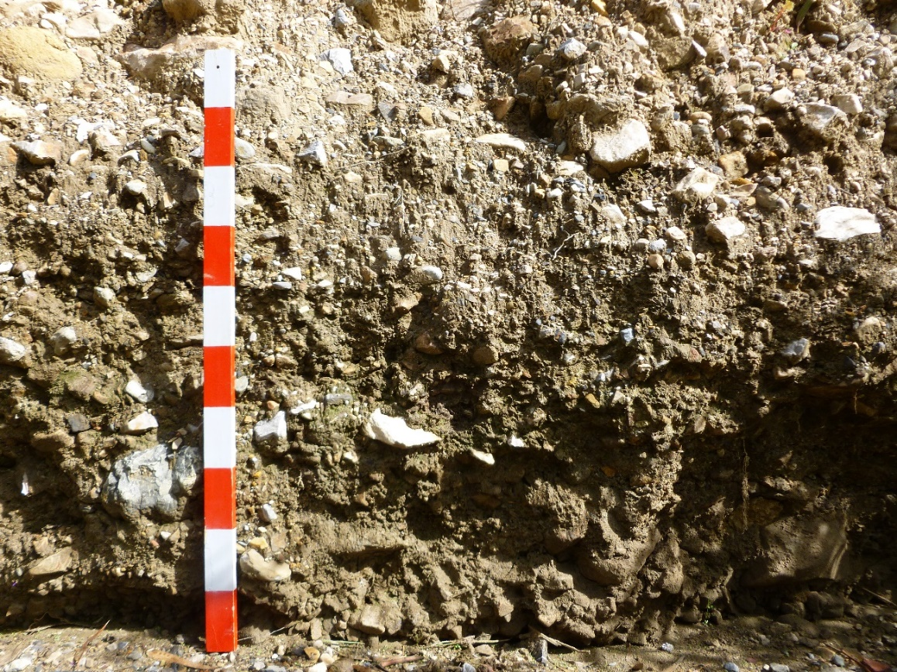
Tipo de depósito: antrópico
Coordenadas UTM: 774937 & 9204681
Fecha: 22-03-17

1. Color: gris pardusco claro
2. Textura: gruesa
3. Resistencia: suelto
4. Humedad: húmedo
5. Espesor: < 03m
6. Carbonatos: SL
7. Constituyentes:
Tipo % Aprox.
Grava 60
Arena 35
Finos 05

8. Para suelos de grano grueso:
Gradación: mal gradada
Forma de partícula: an-sa
9. Para suelos de grano fino:
Plasticidad:
Adhesividad:
Clasificación: gravas finas más arenas medias y limos

Observaciones: Km 4830, depósitos removidos que se extienden dentro del cauce, desde la Av. Independencia hasta la Av. San Martin de Porres

D. CARACTERIZACIÓN GEOTÉCNICA DE ROCAS
FICHA DE DATOS: 01
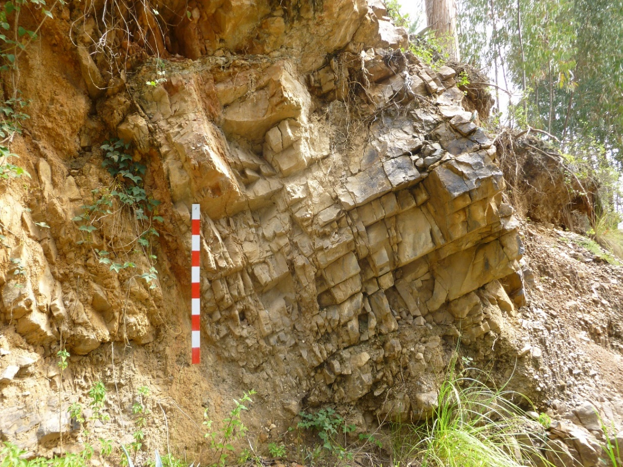
Litología: arenisca
Edad geológica: Ki-fa
Coordenadas UTM: 774695 & 9204617
Fecha: 13-03-17

1. Descripción: color pardo, textura fina
2. Azimut/Buzamiento: N219°/30°NW
3. Fracturamiento: f4
4. Meteorización: W2
5. Resistencia a la compresión: R3
6. Índice de familias de juntas, Jn: D
7. Índice de rugosidad de la junta, Jr: IE
8. Índice de alteración de las juntas, Ja: IIIB
9. N° juntas por metro lineal, λ: 15/1.60m

Observaciones: Km 5060, margen derecha aguas arriba

CARACTERIZACIÓN GEOTÉCNICA DE ROCAS
FICHA DE DATOS: 02
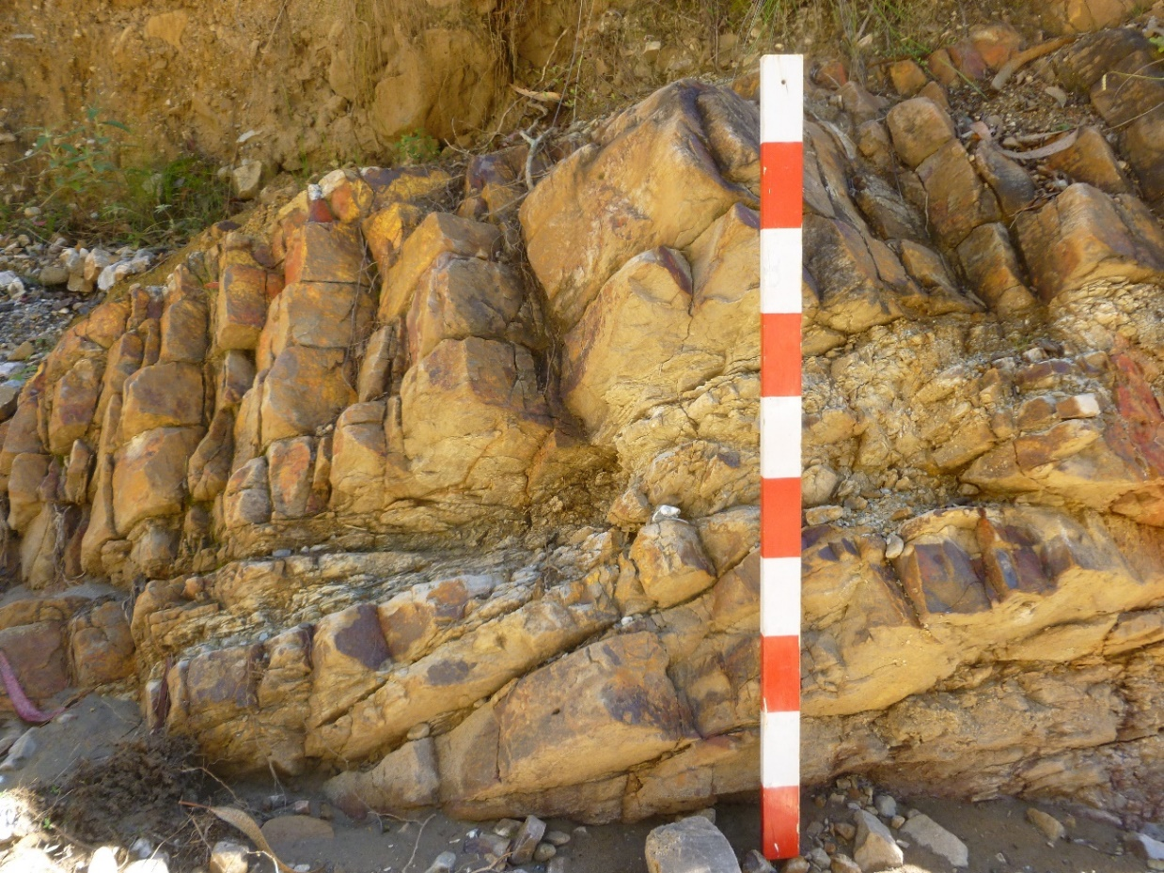
Litología: arenisca
Edad geológica: Ki-ca
Coordenadas UTM: 774584 & 9204541
Fecha: 13-03-17

1. Descripción: color marrón oscuro, textura fina
2. Azimut/Buzamiento: N211°/37°NW
3. Fracturamiento: f4
4. Meteorización: W2
5. Resistencia a la compresión: R3
6. Índice de familias de juntas, Jn: D
7. Índice de rugosidad de la junta, Jr: IIA
8. Índice de alteración de las juntas, Ja: IVB
9. N° juntas por metro lineal, λ: 24/3.0m

Observaciones: Km 5200, margen derecha aguas arriba

CARACTERIZACIÓN GEOTÉCNICA DE ROCAS
FICHA DE DATOS: 03
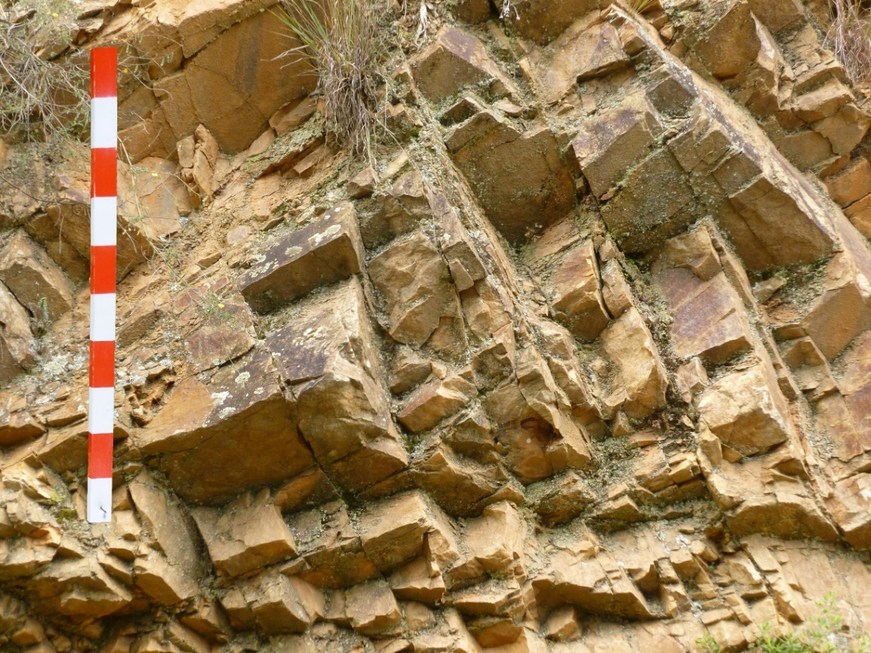
Litología: arenisca
Edad geológica: Ki-fa
Coordenadas UTM: 774432 & 9204504
Fecha: 22-03-17

1. Descripción: color beis, textura media
2. Azimut/Buzamiento: N256°/52°NW
3. Fracturamiento: f4
4. Meteorización: W2
5. Resistencia a la compresión: R3=17.7
6. Índice de familias de juntas, Jn: D
7. Índice de rugosidad de la junta, Jr: IIA
8. Índice de alteración de las juntas, Ja: IIIB
9. N° juntas por metro lineal, λ: 7/1.00m

Observaciones: Km 5270, a 100m entrando en la quebrada Chimchimarca.

CARACTERIZACIÓN GEOTÉCNICA DE ROCAS
FICHA DE DATOS: 04
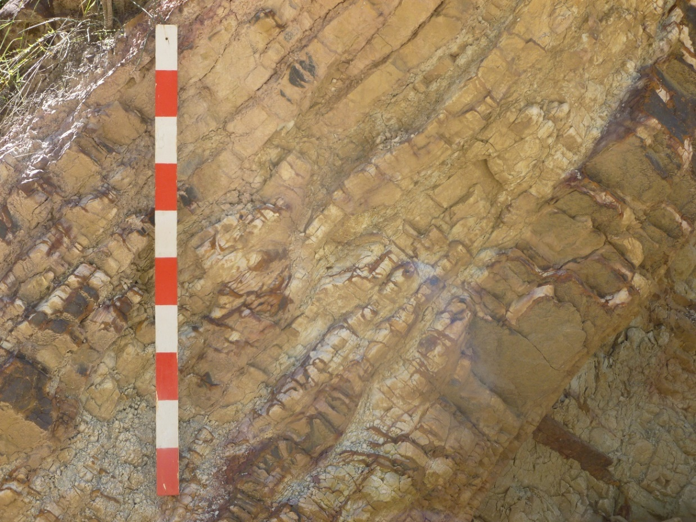
Litología: arenisca
Edad geológica: Ki-ca
Coordenadas UTM: 774511 & 9204490
Fecha: 13-03-17

1. Descripción: color marrón oscuro, textura fina
2. Azimut/Buzamiento: N248°/50°NW
3. Fracturamiento: f4
4. Meteorización: W3
5. Resistencia a la compresión: R2
6. Índice de familias de juntas, Jn: D
7. Índice de rugosidad de la junta, Jr: IE
8. Índice de alteración de las juntas, Ja: IVB
9. N° juntas por metro lineal, λ: 21/2.0m

Observaciones: Km 5280, margen izquierda aguas arriba

CARACTERIZACIÓN GEOTÉCNICA DE ROCAS
FICHA DE DATOS: 05
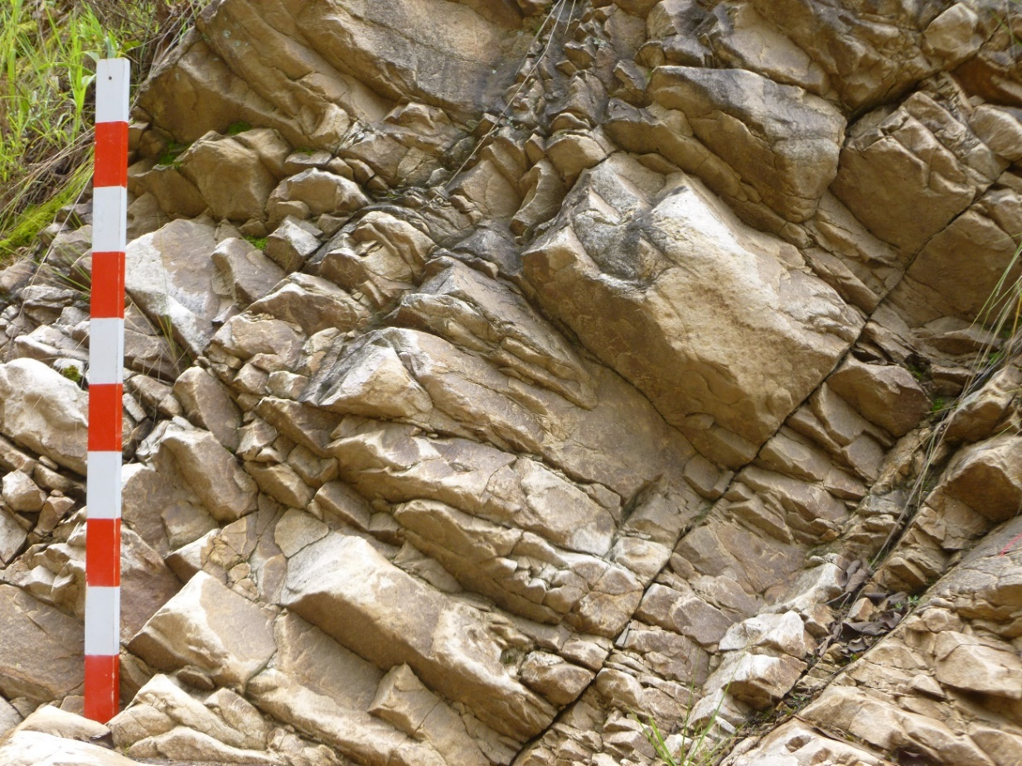
Litología: arenisca
Edad geológica: Ki-ca
Coordenadas UTM: 774498 & 9204475
Fecha: 13-03-17

1. Descripción: color marrón claro, textura fina
2. Azimut/Buzamiento: N247°/51°NW
3. Fracturamiento: f3
4. Meteorización: W2
5. Resistencia a la compresión: R3
6. Índice de familias de juntas, Jn: D
7. Índice de rugosidad de la junta, Jr: IF
8. Índice de alteración de las juntas, Ja: IIIB
9. N° juntas por metro lineal, λ: 10/1.0m

Observaciones: Km 5310, margen izquierda aguas arriba

CARACTERIZACIÓN GEOTÉCNICA DE ROCAS
FICHA DE DATOS: 06
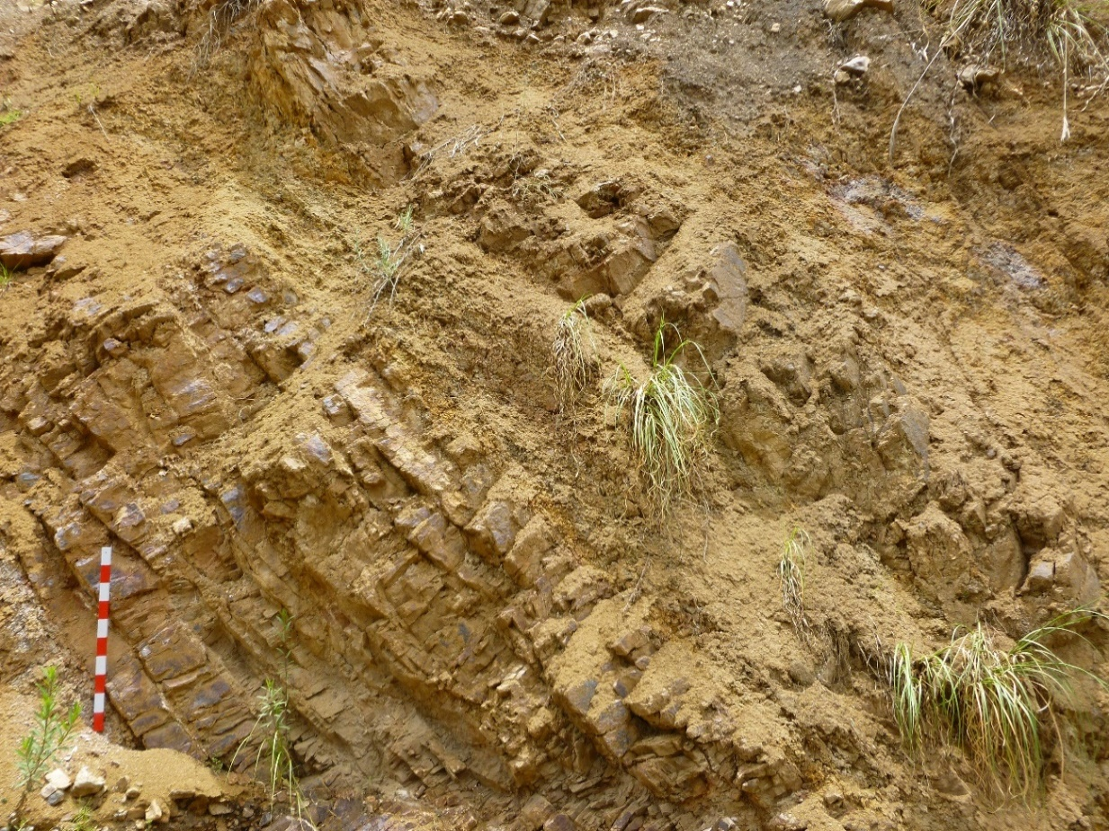
Litología: arenisca
Edad geológica: Ki-ca
Coordenadas UTM: 774420 & 9204350
Fecha: 13-03-17

1. Descripción: color pardo, textura fina
2. Azimut/Buzamiento: N279°/54°NW
3. Fracturamiento: f4
4. Meteorización: W5
5. Resistencia a la compresión: R3
6. Índice de familias de juntas, Jn: D
7. Índice de rugosidad de la junta, Jr: IB
8. Índice de alteración de las juntas, Ja: IVB
9. N° juntas por metro lineal, λ: 24/3.0m

Observaciones: Km 5480, margen derecha aguas arriba

CARACTERIZACIÓN GEOTÉCNICA DE ROCAS
FICHA DE DATOS: 07
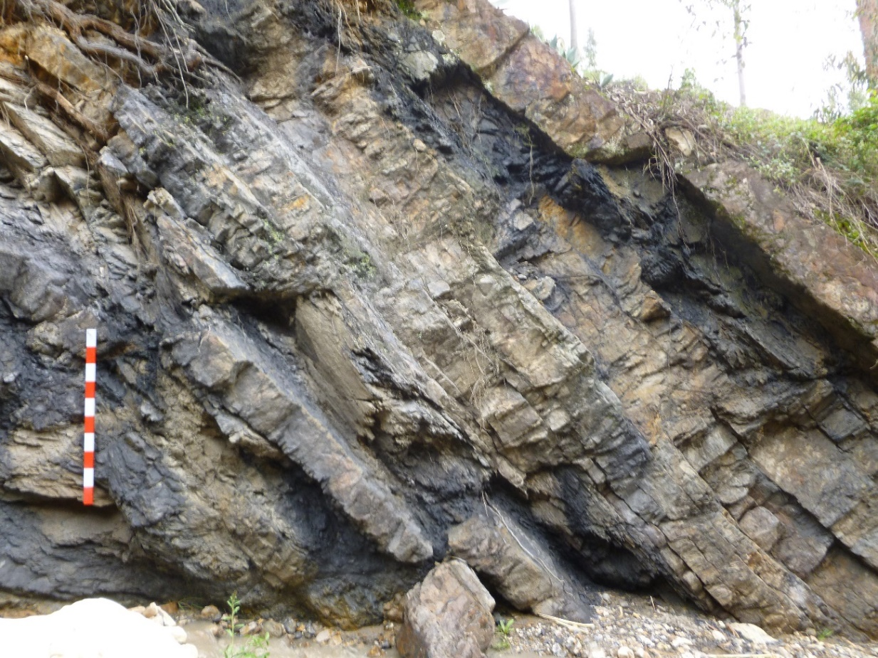
Litología: arenisca
Edad geológica: Ki-sa
Coordenadas UTM: 773867 & 9203716
Fecha: 15-03-17

1. Descripción: color gris y gris oscuro, textura fina
2. Azimut/Buzamiento: N323°/53°NE
3. Fracturamiento: f4
4. Meteorización: W4
5. Resistencia a la compresión: R2
6. Índice de familias de juntas, Jn: E
7. Índice de rugosidad de la junta, Jr: IE
8. Índice de alteración de las juntas, Ja: IIIB
9. N° juntas por metro lineal, λ: 16/6.10m

Observaciones: Km 6400, margen derecha aguas arriba

CARACTERIZACIÓN GEOTÉCNICA DE ROCAS
FICHA DE DATOS: 08
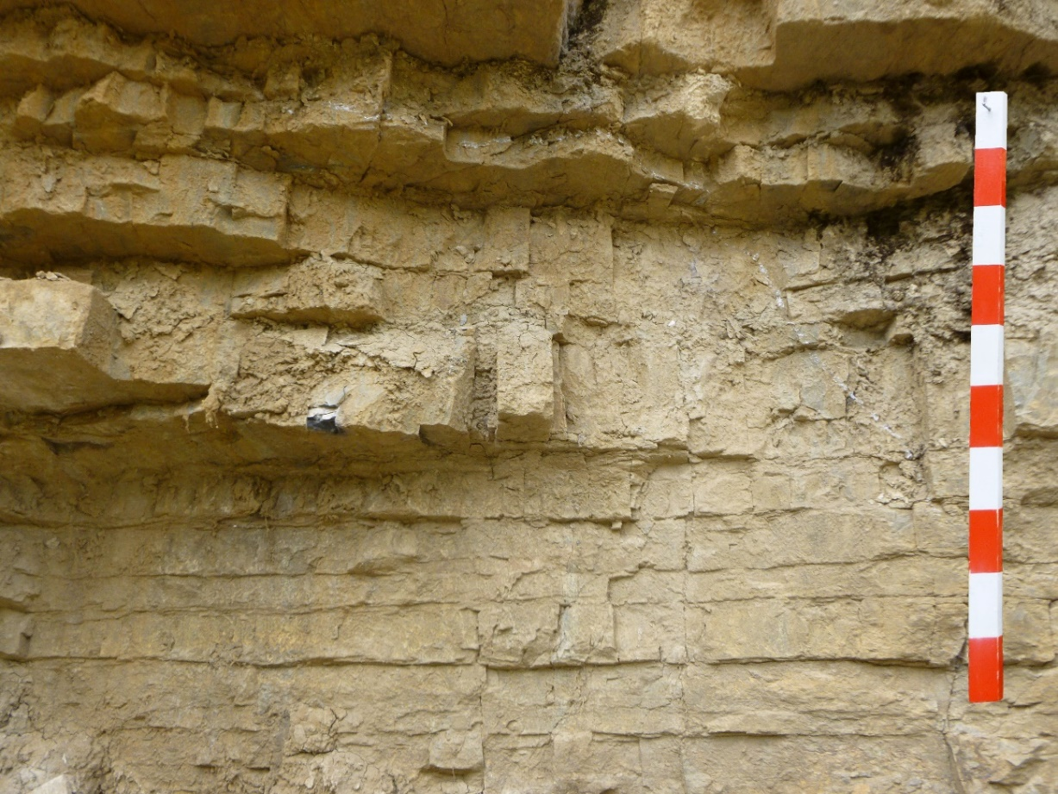
Litología: arenisca
Edad geológica: Ki-sa
Coordenadas UTM: 773840 & 9203667
Fecha: 15-03-17

1. Descripción: color gris oscuro, textura fina
2. Azimut/Buzamiento: N331°/27°NE
3. Fracturamiento: f4
4. Meteorización: W2
5. Resistencia a la compresión: R4
6. Índice de familias de juntas, Jn: B
7. Índice de rugosidad de la junta, Jr: IF
8. Índice de alteración de las juntas, Ja: IIIA
9. N° juntas por metro lineal, λ: 36/2.0m

Observaciones: Km 6485, margen izquierda aguas arriba

CARACTERIZACIÓN GEOTÉCNICA DE ROCAS
FICHA DE DATOS: 09
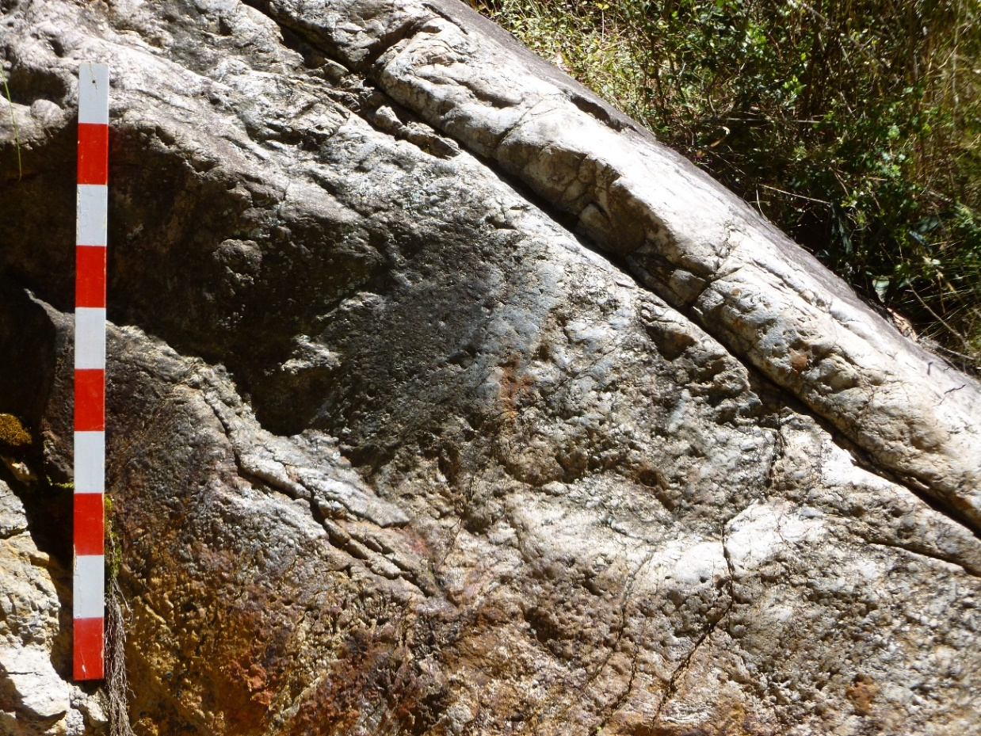
Litología: arenisca
Edad geológica: Ki-chim
Coordenadas UTM: 773840 & 9203656
Fecha: 15-03-17

1. Descripción: color blanco, textura semicristalina
2. Azimut/Buzamiento: N317°/37°NE
3. Fracturamiento: f2
4. Meteorización: W1
5. Resistencia a la compresión: R3
6. Índice de familias de juntas, Jn: A
7. Índice de rugosidad de la junta, Jr: ID
8. Índice de alteración de las juntas, Ja: IIIB
9. N° juntas por metro lineal, λ: 3/1.60m

Observaciones: Km 6500, margen derecha aguas arriba

CARACTERIZACIÓN GEOTÉCNICA DE ROCAS
FICHA DE DATOS: 10
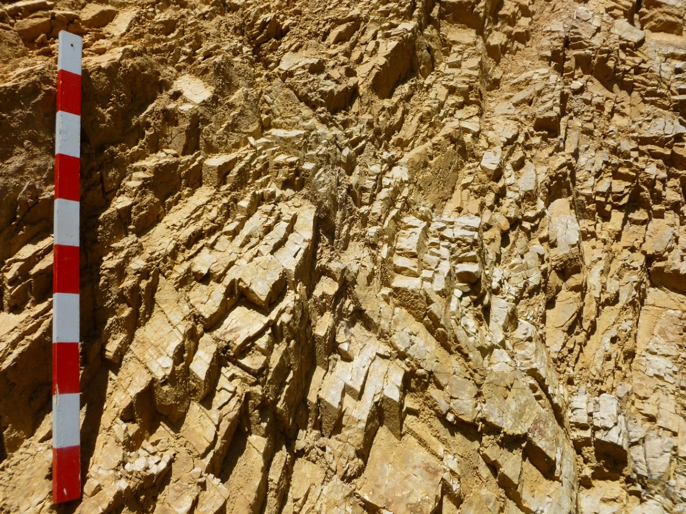
Litología: arenisca
Edad geológica: Ki-chim
Coordenadas UTM: 773785 & 9203404
Fecha: 15-03-17

1. Descripción: color blanco, textura fina
2. Azimut/Buzamiento: N122°/67°SW
3. Fracturamiento: f4
4. Meteorización: W2
5. Resistencia a la compresión: R3
6. Índice de familias de juntas, Jn: E
7. Índice de rugosidad de la junta, Jr: IIA
8. Índice de alteración de las juntas, Ja: VB
9. N° juntas por metro lineal, λ: 25/2.0m

Observaciones: Km 6795, margen izquierda aguas arriba

CARACTERIZACIÓN GEOTÉCNICA DE ROCAS
FICHA DE DATOS: 11
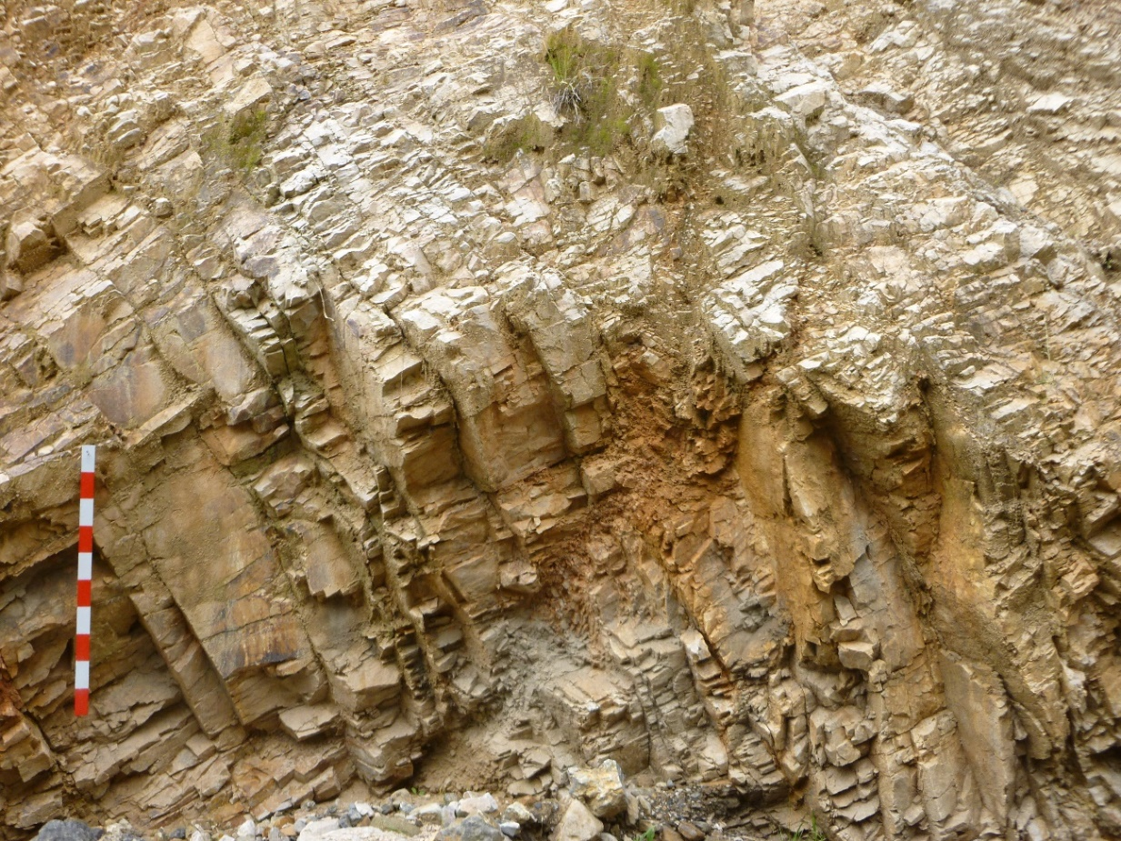
Litología: arenisca
Edad geológica: Ki-chim
Coordenadas UTM: 773706 & 9203283
Fecha: 15-03-17

1. Descripción: color gris claro, textura semicristalina
2. Azimut/Buzamiento: N107°/57°SW
3. Fracturamiento: f4
4. Meteorización: W3
5. Resistencia a la compresión: R4
6. Índice de familias de juntas, Jn: F
7. Índice de rugosidad de la junta, Jr: IIA
8. Índice de alteración de las juntas, Ja: IIIC
9. N° juntas por metro lineal, λ: 27/4.90m

Observaciones: Km 6940, margen izquierda aguas arriba

CARACTERIZACIÓN GEOTÉCNICA DE ROCAS
FICHA DE DATOS: 12
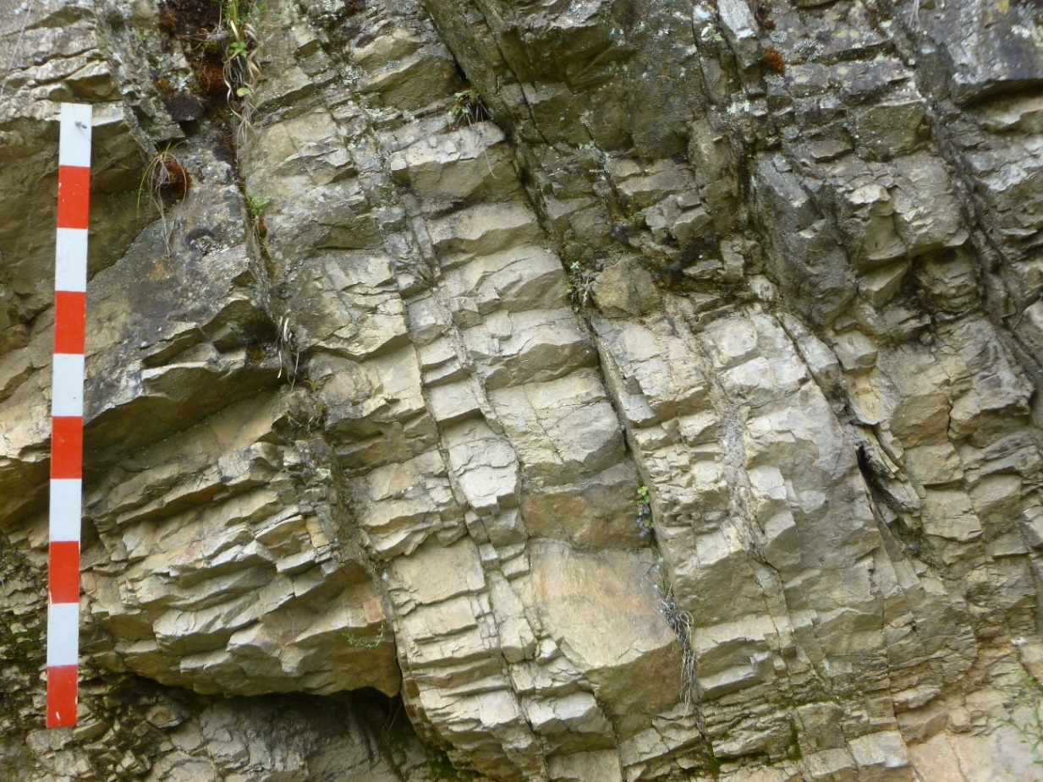
Litología: arenisca
Edad geológica: Ki-chim
Coordenadas UTM: 773140 & 9202827
Fecha: 15-03-17

1. Descripción: color blanco amarillento, textura fina
2. Azimut/Buzamiento: N295°/62°NE
3. Fracturamiento: f3
4. Meteorización: W2
5. Resistencia a la compresión: R4
6. Índice de familias de juntas, Jn: E
7. Índice de rugosidad de la junta, Jr: IIA
8. Índice de alteración de las juntas, Ja: IIIB
9. N° juntas por metro lineal, λ: 24/3.0m

Observaciones: Km 7720, margen derecha aguas arriba

CARACTERIZACIÓN GEOTÉCNICA DE ROCAS
FICHA DE DATOS: 13
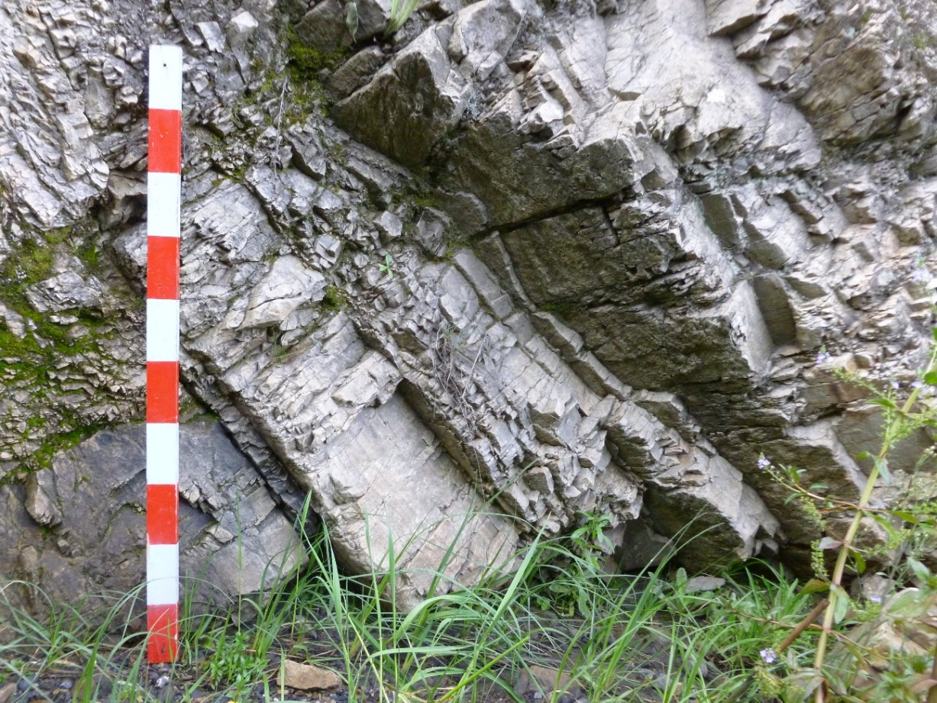
Litología: arenisca
Edad geológica: Ki-chim
Coordenadas UTM: 773078 & 9202770
Fecha: 17-03-17

1. Descripción: color blanco, textura semicristalina
2. Azimut/Buzamiento: N282°/54°NE
3. Fracturamiento: f5
4. Meteorización: W2
5. Resistencia a la compresión: R3
6. Índice de familias de juntas, Jn: C
7. Índice de rugosidad de la junta, Jr: IF
8. Índice de alteración de las juntas, Ja: IIA
9. N° juntas por metro lineal, λ: 22/2.0m

Observaciones: Km 7805, margen derecha aguas arriba

CARACTERIZACIÓN GEOTÉCNICA DE ROCAS
FICHA DE DATOS: 14
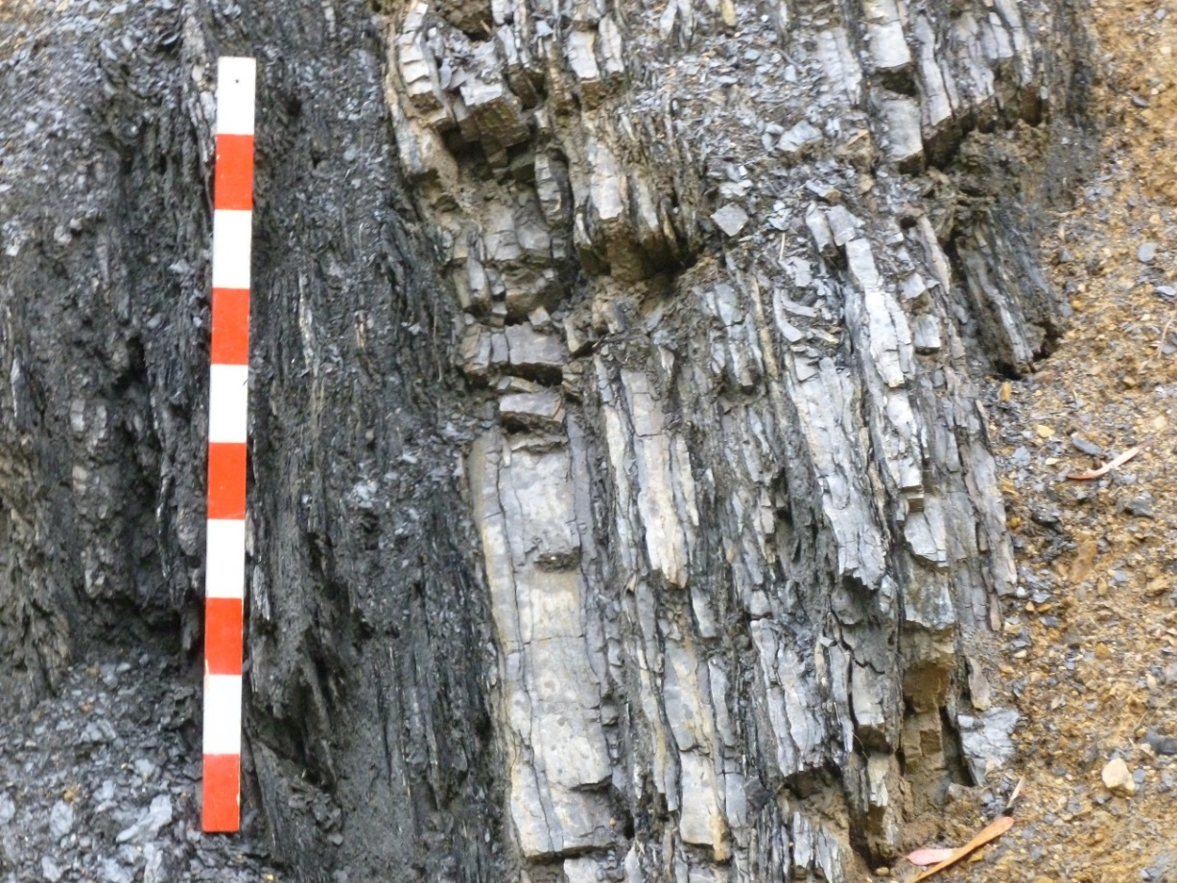
Litología: arenisca
Edad geológica: Ki-sa
Coordenadas UTM: 772978 & 9202708
Fecha: 17-03-17

1. Descripción: color gris y gris oscuro, textura fina
2. Azimut/Buzamiento: N104°/77°SW
3. Fracturamiento: f5
4. Meteorización: W4
5. Resistencia a la compresión: R2
6. Índice de familias de juntas, Jn: C
7. Índice de rugosidad de la junta, Jr: IIA
8. Índice de alteración de las juntas, Ja: IVB
9. N° juntas por metro lineal, λ: 34/1.0m

Observaciones: Km 7920, margen izquierda aguas arriba

CARACTERIZACIÓN GEOTÉCNICA DE ROCAS
FICHA DE DATOS: 15
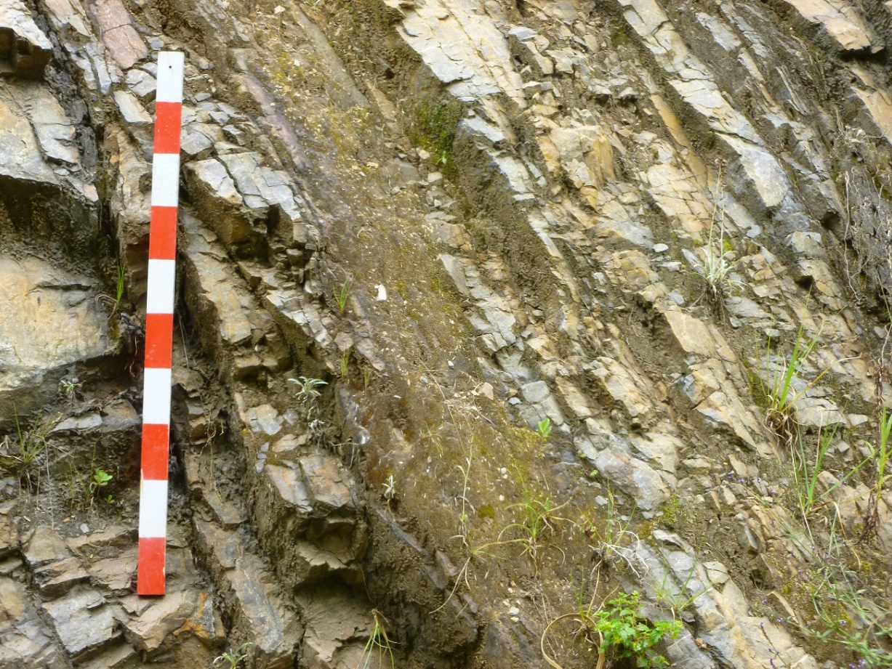
Litología: arenisca
Edad geológica: Ki-sa
Coordenadas UTM: 772903 & 9202664
Fecha: 17-03-17

1. Descripción: color gris y marrón, textura fina
2. Azimut/Buzamiento: N107°/70°SW
3. Fracturamiento: f4
4. Meteorización: W2
5. Resistencia a la compresión: R3
6. Índice de familias de juntas, Jn: E
7. Índice de rugosidad de la junta, Jr: IIA
8. Índice de alteración de las juntas, Ja: IIIB
9. N° juntas por metro lineal, λ: 25/2.0m

Observaciones: Km 8015, margen derecha aguas arriba

CARACTERIZACIÓN GEOTÉCNICA DE ROCAS
FICHA DE DATOS: 16
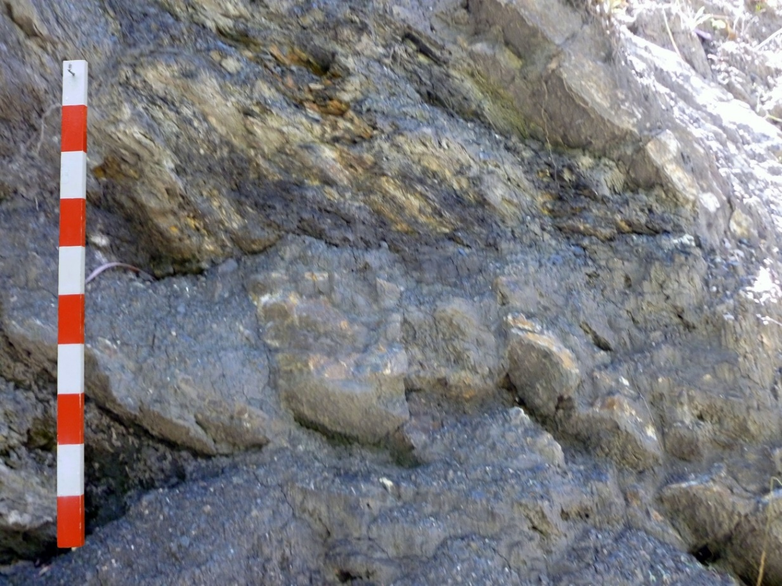
Litología: arenisca
Edad geológica: Ki-sa
Coordenadas UTM: 772775 & 9202679
Fecha: 17-03-17

1. Descripción: color gris oscuro, textura fina
2. Azimut/Buzamiento: N306°/48°NE
3. Fracturamiento: f5
4. Meteorización: W4
5. Resistencia a la compresión: R2
6. Índice de familias de juntas, Jn: C
7. Índice de rugosidad de la junta, Jr: IIA
8. Índice de alteración de las juntas, Ja: IVC
9. N° juntas por metro lineal, λ: 10/2.0m

Observaciones: Km 8160, margen derecha aguas arriba

CARACTERIZACIÓN GEOTÉCNICA DE ROCAS
FICHA DE DATOS: 17
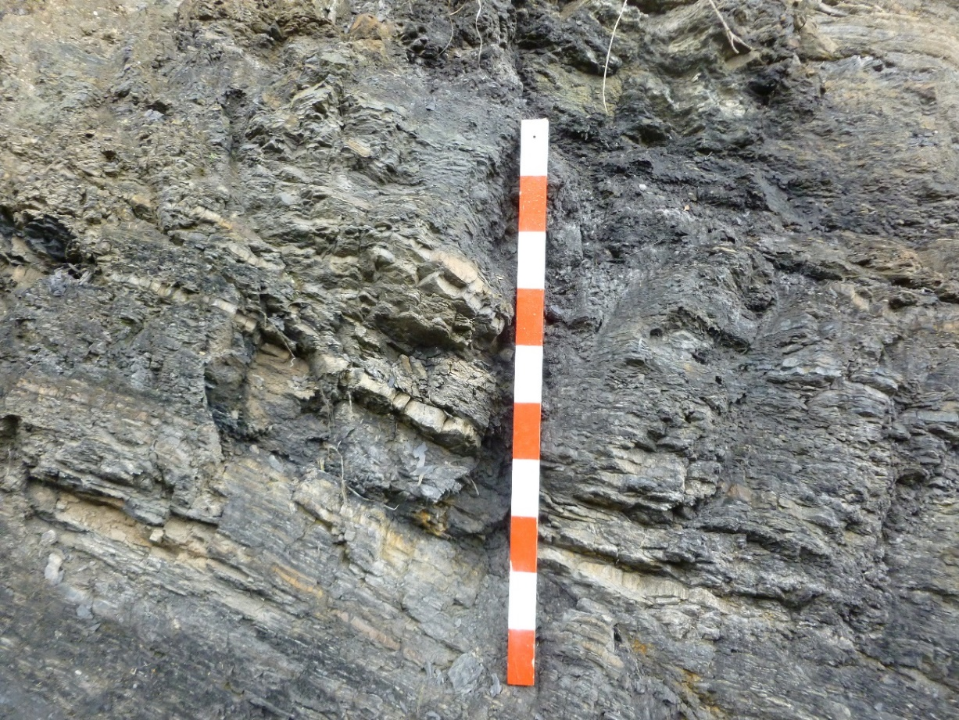
Litología: arenisca
Edad geológica: Ki-sa
Coordenadas UTM: 772501 & 9202844
Fecha: 20-03-17

1. Descripción: color gris y gris oscuro, textura fina
2. Azimut/Buzamiento: N330°/37°NE
3. Fracturamiento: f5
4. Meteorización: W5
5. Resistencia a la compresión: R1
6. Índice de familias de juntas, Jn: C
7. Índice de rugosidad de la junta, Jr: IIA
8. Índice de alteración de las juntas, Ja: IIIB
9. N° juntas por metro lineal, λ: 40/1.0m

Observaciones: Km 8505, margen derecha aguas arriba

CARACTERIZACIÓN GEOTÉCNICA DE ROCAS
FICHA DE DATOS: 18
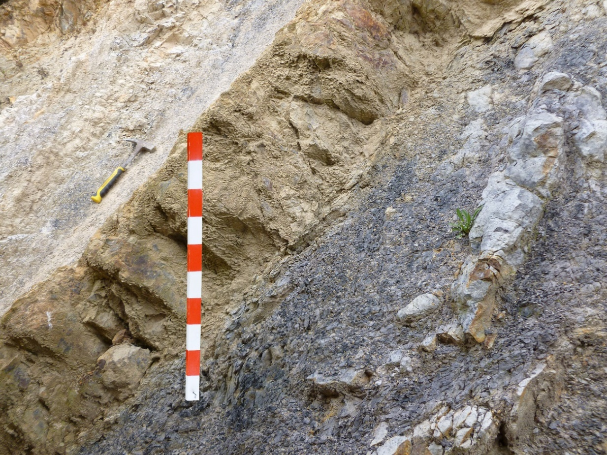
Litología: arenisca
Edad geológica: Ki-ca
Coordenadas UTM: 772398 & 9202826
Fecha: 20-03-17

1. Descripción: color beige, textura media
2. Azimut/Buzamiento: N69°/56°SE
3. Fracturamiento: f4
4. Meteorización: W3
5. Resistencia a la compresión: R4
6. Índice de familias de juntas, Jn: D
7. Índice de rugosidad de la junta, Jr: IIA
8. Índice de alteración de las juntas, Ja: IVB
9. N° juntas por metro lineal, λ: 8/1.0m

Observaciones: Km 8600, margen izquierda aguas arriba

